ΠΟΛΥΤΕΧΝΕΙΟ ΚΡΗΤΗΣ

ΣΧΟΛΗ ΜΗΧΑΝΙΚΩΝ ΠΑΡΑΓΩΓΗΣ ΚΑΙ ΔΙΟΙΚΗΣΗΣ



Ανάλυση καταναλωτικών προτιμήσεων για προϊόντα ελαιόλαδου με χρήση διαδικτυακής Choice Based Conjoint Analysis

Διατριβή που υποβλήθηκε για την μερική ικανοποίηση των απαιτήσεων για την απόκτηση του Μεταπτυχιακού Διπλώματος Ειδίκευσης

Υπό

Νικολίας Παρθενιάδη

Επιβλέπων καθηγητής : Στέλιος Τσαφαράκης

Χανιά 2015

Ευχαριστίες

Για την εκπόνηση της μεταπτυχιακής εργασίας θα ήθελα να ευχαριστήσω τον επιβλέποντα καθηγητή κ. Σ. Τσαφαράκη για την στήριξη του και την βοήθεια του καθώς και για την υπομονή του για την ολοκλήρωσή της.
Θα ήθελα να ευχαριστήσω το ίδρυμα Λοχαγού Φανουράκη για την διετή υποτροφία που μου πρόσφερε ώστε να ολοκληρώσω τις σπουδές μου. Την οικογένεια μου για την στήριξή της όλα αυτά τα χρόνια. Τέλος θα ήθελα να ευχαριστήσω όλους όσοι με βοήθησαν στην συμπλήρωση του ερωτηματολογίου.

Περιεχόμενα

Ευχαριστίες…..................................................................................................................3 Περίληψη εργασίας…………………………………………………………………......5
Κεφάλαιο 1ο Εισαγωγή………………………………………………………………..6 1.1 Το πρόβλημα……………………………………………………………………….6 1.2 Στόχος της εργασίας…………………………………………………………….….7 1.3. Μεθοδολογική προσέγγιση………………………………………………………..8
Κεφάλαιο 2^{ο} Καταναλωτική συμπεριφορά …….………………………………………9 2.1 Αγοραστική συμπεριφορά του καταναλωτή……..……………………………..…..9 2.2 Μετά-αγοραστική καταναλωτική συμπεριφορά……………………………….….11 2.3 Ετήσια Έρευνα για την Αγοραστική Συμπεριφορά στον Κλάδο των S/M………..13 2.4 Καταναλωτική συμπεριφορά σε περιόδους κρίσης και επιπτώσεις στο μάρκετινγκ …………………………………………………………………………………………16
Κεφάλαιο 3ο Conjoint Analysis………………………………………………………19 3.1 Εισαγωγή……………………………………………………………………..…...19 3.2 Η είσοδος της conjoint analysis στο marketing και στην έρευνα αγοράς………...20 3.3 Περιγραφή της διαδικασίας conjoint analysis…………………………………….23 3.4 Πότε η conjoint analysis είναι κατάλληλη………………………………………..25 3.5 Choice Based Conjoint Analysis……………………………………………….…26
Κεφάλαιο 4ο Συσταδοποίηση (clustering) μέσω k-means…………………………....29 4.1 Συσταδοποίηση – clustering………………………………………………………29 4.2 Αλγόριθμος συσταδοποίησης…………………………………………………..…30 4.3 Αλγόριθμος K-means…………………………………………………………..…31 4.4 Ψευδοκώδικας του αλγορίθμου………....………………………………………...32 4.5 Υλοποίηση k-means στη Matlab…………………………………………………..34 4.6 Ποιότητα των συστάδων – Πως γνωρίζουμε αν οι συστάδες που δημιουργήθηκαν είναι αξιόπιστες..............................................................................................................35 4.7 Πολυπλοκότητα του αλγορίθμου……………………………………………….....35 4.8 Τα πλεονεκτήματα και τα μειονεκτήματα του αλγόριθμου k-means…………..…35
Κεφάλαιο 5ο Το ελαιόλαδο…………………………………………………………...36 5.1 Το ελαιόλαδο……………………………………………………………….……..36 5.2 Ιστορικά στοιχεία………………………………………………………….……....38 5.3 Το Κρητικό ελαιόλαδο…………………………………………………….………38 5.4 Η εταιρία ΑΒΕΑ……………………………………………………………….….39 5.5 Είδη Ελαιολάδου………………………………………………………………..…40
Κεφάλαιο 6^{ο} Σχεδιασμός του ερωτηματολογίου…………....………………………...43 6.1 Το Ερωτηματολόγιο………………………….…………………………………....43
Κεφάλαιο 7^{ο} Αποτελέσματα της έρευνας……………………………………….……51 7.1 Περιγραφική στατιστική ανάλυση στα δημογραφικά στοιχεία της έρευνά μας…..51 7.2 Συσταδοποίηση μέσω k-means………………………………….………………...64 7.3 Το προφίλ των cluster……………………………………………………………..69 7.4 Πρόταση προϊόντος για κάθε συστάδα……………………………………………80
Κεφάλαιο 8^{ο} …………………………………………………………………………..86 8.1Γενικά……….……………………………………………………………………...868.2Τελική πρόταση για το ελαιόλαδο…………………………………………………88
ΠΑΡΑΡΤΗΜΑ………………………………………………………………………..89
ΒΙΒΛΙΟΓΡΑΦΙΑ…………………………………………………………………….105

Περίληψη εργασίας

Η παρούσα εργασία παρουσιάζει τις καταναλωτικές προτιμήσεις για προϊόντα ελαιόλαδου στην αγορά της Κρήτης. Στα πλαίσια της εργασίας πραγματοποιήθηκε έρευνα σε καταστήματα ΙΝΚΑ των Χανίων και σε καταστήματα Χαλκιαδάκης του Ηρακλείου σε συνεργασία με την εταιρεία ΑΒΕΑ. Σχεδιάστηκε και υλοποιήθηκε μια έρευνα βασισμένη σε υπολογιστή (Computer-based) μέσω διαδικτύου με χρήση της μεθόδου Choice Based Conjoint Analysis σε ένα μεγάλο καταναλωτικό δείγμα. Συγκεκριμένα χρησιμοποιήθηκε το λογισμικό της Sawtooth Software το οποίο δημιουργεί με δυναμικό τρόπο διαδοχικές ομάδες υποθετικών προφίλ από τα οποία ο χρήστης επιλέγει το πιο προτιμητέο. Έτσι έγινε μέτρηση των καταναλωτικών προτιμήσεων με μια εικονική προσομοίωση της πραγματικής αγοραστικής διαδικασίας που μειώνει το φόρτο του ερωτώμενου και προσαρμόζεται δυναμικά στις επιλογές του. Μετρήθηκαν οι προτιμήσεις των καταναλωτών σχετικά με τα χαρακτηριστικά ενός προϊόντος ελαιόλαδου στο Σούπερ Μάρκετ, ενώ έγινε και τμηματοποίηση αγοράς με χρήση του αλγορίθμου K-means πάνω στη σημαντικότητα που αποδίδουν οι καταναλωτές σε αυτά τα χαρακτηριστικά.

Κεφάλαιο 1^{ο} Εισαγωγή

1.1Το πρόβλημα
Η Έρευνα Αγοράς αποτελεί τη συστηματική συλλογή και αξιολόγηση πληροφοριών από τις κατάλληλες ομάδες πληθυσμού με στόχο να βοηθήσει την επιχείρηση στη λήψη αποφάσεων με το μικρότερο δυνατό ρίσκο για υπάρχοντα και νέα προϊόντα και να ανακαλύψει νέες ευκαιρίες για τις δυνατότητες της επιχείρησης. Η αγορά είναι ο βασικός οικονομικός θεσμός και έχει να κάνει με την οικονομική συμπεριφορά των ανθρώπων, δηλαδή την διαδικασία παραγωγής και κατανάλωσης αγαθών. Είναι γνωστό ότι κάθε παραγωγός παράγει προϊόντα όχι για να τα καταναλώσει ο ίδιος, αλλά για να τα καταναλώσουν άλλοι, που τις πιο πολλές φορές ούτε καν τους γνωρίζει. Το αγαθό του το προσφέρει με την βοήθεια των μηχανισμών της αγοράς, σε αυτόν που θα το ζητήσει. Εδώ έχουμε να κάνουμε με δύο πλευρές τις ίδιας πράξης. Έχουμε την προσφορά, την προσπάθεια δηλαδή του παραγωγού να πουλήσει τα προϊόντα του και την ζήτηση, την διάθεση του αγοραστή να αγοράσει το προϊόν. Έτσι η αγορά είναι μια σχέση προσφοράς και ζήτησης αγαθών. Αυτή η σχέση αναπτύσσεται ανάμεσα στον παραγωγό και τον καταναλωτή. Η αγορά είναι μια διαδικασία ανταλλαγής. Ο παραγωγός δίνει το προϊόν του, για να πάρει στην θέση του κάτι άλλο. Ο καταναλωτής παίρνει το προϊόν και για αυτό δίνει στον παραγωγό κάτι άλλο. Στόχος της έρευνας αγοράς, είναι η συλλογή και η επεξεργασία πληροφοριών, οι οποίες θα εξασφαλίσουν, στο μέτρο του δυνατού, στον επιχειρηματία, μια ικανοποιητική βάση για την λήψη επιχειρηματικών αποφάσεων. Η έρευνα αγοράς είναι ουσιαστικά, μια φωτογραφία μιας δοσμένης αγοράς και μια προσπάθεια πρόβλεψης της μελλοντικής πορείας, ενώ τα επιμέρους στοιχεία τα οποία μας ενδιαφέρουν, και για τα οποία συλλέγουμε πληροφορίες. Όλοι γνωρίζουμε, ότι η επιτυχία η μη μιας Επιχείρησης, έγκειται στην αποδοχή της από τους καταναλωτές. Η έρευνα Αγοράς, παρά το γεγονός ότι είναι λίγο πολύ γνώριμη έννοια, ελάχιστοι γνωρίζουν όλα τα οφέλη που δύναται να προσφέρει σε μια Επιχείρηση. Θεωρούμε, ότι ο καλύτερος τρόπος να κατανοηθούν τα οφέλη της έρευνας Αγοράς, είναι να παρουσιάσουμε το σκοπό και τον τρόπο που διεξάγεται η έρευνα και τα αποτελέσματα της. Η απόφαση μιας επιχείρησης για χρησιμοποίηση της έρευνας αγοράς, ως βάση για τη λήψη αποφάσεων, δεν είναι ιδιαίτερα εύκολη υπόθεση. Προϋποθέτει την ύπαρξη ή καλύτερα την συνύπαρξη χρόνου και κεφαλαίου, καθώς και προσεκτική αξιολόγηση της επένδυσης αυτής, αφού σε αρκετές περιπτώσεις τα οφέλη από μια έρευνα αγοράς δεν ανταποκρίνονται στο υψηλό κόστος, που απαιτήθηκε για την διεξαγωγή της έρευνας. Μέσα από την έρευνα της αγοράς, επιδιώκεται, ουσιαστικά, η ελαχιστοποίηση του κινδύνου από μια λανθασμένη επιλογή και απόφαση της διοίκησης. Σήμερα που οι συνθήκες ανταγωνισμού στην αγορά γίνονται όλο και πιο απαιτητικές, οι επιχειρήσεις έχουν ολοένα και μεγαλύτερη ανάγκη για αξιοποίηση κάθε είδους πληροφορίας η οποία μπορεί να συμβάλλει στη δημιουργία ή τη διατήρηση μίας επιτυχημένης πορείας. Μία από τις πλέον σημαντικές πηγές πληροφόρησης είναι η γνώμη του καταναλωτή η οποία, δια μέσου της έρευνας αγοράς, που μπορεί να αξιοποιηθεί και να προστατεύσει τις μελλοντικές πωλήσεις και την απόδοση των επενδύσεων της επιχείρησης σε νέα προϊόντα και υπηρεσίες. (Βικιβιβλία,2012) Η παρούσα εργασία παρουσιάζει τις καταναλωτικές προτιμήσεις για προϊόντα ελαιόλαδου στην αγορά της Κρήτης. Σχεδιάστηκε και υλοποιήθηκε μια έρευνα βασισμένη σε υπολογιστή (Computer-based) μέσω διαδικτύου με χρήση της μεθόδου Choice Based Conjoint Analysis σε ένα μεγάλο καταναλωτικό δείγμα. Παρουσιάσαμε στον καταναλωτή διαδοχικές ομάδες υποθετικών προφίλ από τα οποία επέλεξε το πιο προτιμητέο. Μετρήθηκαν οι προτιμήσεις των καταναλωτών σχετικά με τα χαρακτηριστικά ενός προϊόντος ελαιόλαδου στο Σούπερ Μάρκετ, ενώ έγινε και τμηματοποίηση αγοράς με χρήση του αλγορίθμου K-means πάνω στη σημαντικότητα που αποδίδουν οι καταναλωτές σε αυτά τα χαρακτηριστικά.

1.2. Στόχοι της εργασίας
Ο στόχος μας στην παρούσα εργασία είναι να παρουσιάσουμε τις καταναλωτικές προτιμήσεις για προϊόντα ελαιόλαδου στην αγορά της Κρήτης. Συγκεκριμένα θα δείξουμε τα διάφορα προφίλ καταναλωτών που δημιουργούνται βάσει των χαρακτηριστικών τους και των προτιμήσεών τους, και να προτείνουμε βάσει αυτών των συστάδων, προϊόντα-ελαιόλαδα με συγκεκριμένα χαρακτηριστικά για κάθε συστάδα. Στα πλαίσια της εργασίας πραγματοποιήθηκε έρευνα σε καταστήματα ΙΝΚΑ των Χανίων και σε καταστήματα Χαλκιαδάκης του Ηρακλείου σε συνεργασία με την εταιρεία ΑΒΕΑ. Το ελαιόλαδο είναι ένα ανταγωνιστικό προϊόν στην αγορά και αυτό οφείλεται στο γεγονός ότι το ελαιόλαδο αποτελεί βασικό καταναλωτικό αγαθό για τον άνθρωπο. Οι εταιρίες παραγωγής ελαιολάδου προσπαθώντας να διατηρήσουν την ανταγωνιστικότητα τους, έχουν προχωρήσει στην παραγωγή προϊόντων που ικανοποιούν εξειδικευμένες ανάγκες του κάθε καταναλωτή. Στην παρούσα εργασία σχεδιάστηκε και υλοποιήθηκε μια έρευνα βασισμένη σε υπολογιστή (Computer-based) μέσω διαδικτύου με χρήση της μεθόδου Choice Based Conjoint Analysis σε ένα μεγάλο καταναλωτικό δείγμα. Συγκεκριμένα χρησιμοποιήθηκε το λογισμικό της Sawtooth Software το οποίο δημιουργεί με δυναμικό τρόπο διαδοχικές ομάδες υποθετικών προφίλ από τα οποία ο χρήστης επιλέγει το πιο προτιμητέο. Έτσι έγινε μέτρηση των καταναλωτικών προτιμήσεων με μια εικονική προσομοίωση της πραγματικής αγοραστικής διαδικασίας που μειώνει το φόρτο του ερωτώμενου και προσαρμόζεται δυναμικά στις επιλογές του. Μετρήθηκαν οι προτιμήσεις των καταναλωτών σχετικά με τα χαρακτηριστικά ενός προϊόντος ελαιόλαδου στο Σούπερ Μάρκετ, ενώ έγινε και τμηματοποίηση αγοράς με χρήση του αλγορίθμου K-means πάνω στη σημαντικότητα που αποδίδουν οι καταναλωτές σε αυτά τα χαρακτηριστικά.

1.3.Μεθοδολογική προσέγγιση
Για την πραγματοποίηση της έρευνας αγοράς με στόχο να παρουσιάσουμε τις καταναλωτικές προτιμήσεις για τα προϊόντα ελαιολάδου ακολουθείτε μια σειρά από συγκεκριμένες διαδικασίες. Έχουμε 1)Η προκαταρτική ανάλυση: Το αρχικό αυτό στάδιο αφορά στον σαφή καθορισμό των στόχων της έρευνας. Ταυτόχρονα, περιλαμβάνει τόσο την προκαταρτική ανάλυση της συμπεριφοράς των πελατών όσο και την έρευνα του περιβάλλοντος αγοράς με στόχο τη συλλογή της απαιτούμενης πληροφορίας για τις καταναλωτικές προτιμήσεις. 2)Διεξαγωγή έρευνας: Η φάση αυτή περιλαμβάνει τη σύνταξη του ερωτηματολογίου, (κατανομή δείγματος, τρόπος διάδοσης ερωτηματολογίων) την ταυτόχρονη οργάνωση του δικτύου δημοσκόπησης και την πραγματοποίηση της έρευνας σε ένα τυχαίο δείγμα πελατών των εταιριών που συμμετέχουν στην έρευνα. Στην έρευνά μας σχεδιάστηκε και υλοποιήθηκε ερωτηματολόγιο βασισμένο σε υπολογιστή (Computer-based) μέσω διαδικτύου με χρήση της μεθόδου Choice Based Conjoint Analysis σε ένα μεγάλο καταναλωτικό δείγμα. Συγκεκριμένα χρησιμοποιήθηκε το λογισμικό της Sawtooth Software.
3)Αναλύσεις: Το σύνολο των αναλύσεων και της επεξεργασίας των δεδομένων της έρευνας συμπεριλαμβάνονται στο στάδιο αυτό. Οι αναλύσεις αφορούν την εφαρμογή τόσο μεθόδων περιγραφικής στατιστικής όσο και την χρήση του αλγορίθμου k-means για τον διαχωρισμό των καταναλωτών σε ομάδες ανάλογα με τα κοινά τους χαρακτηριστικά και τις κοινές τους προτιμήσεις. 4)Αποτελέσματα: Στο τελικό αυτό στάδιο παρουσιάζονται τα αποτελέσματα της έρευνας και μορφοποιούνται οι τελικές προτάσεις για την βελτίωση ή/και διατήρηση των χαρακτηριστικών του προϊόντος. Θα παρουσιάσουμε το επιθυμητό προϊόν κάθε ομάδας (cluster) που έχει δημιουργήσει ο αλγόριθμος k-means.

Κεφάλαιο 2^{ο} Καταναλωτική συμπεριφορά

2.1 Αγοραστική συμπεριφορά του καταναλωτή
Η αγοραστική συμπεριφορά εκδηλώνεται όταν τα άτομα αγοράζουν προϊόντα και θα μπορούσαμε να πούμε ότι δύο είναι οι βασικοί παράγοντες που την επηρεάζουν, ο χρόνος και η πολυπλοκότητα της λήψης της καταναλωτικής απόφασης. Είναι κατανοητό ότι όσο πιο πολύπλοκη είναι η απόφαση τόσο περισσότερες δραστηριότητες απαιτούνται από την πλευρά του αγοραστή πριν την πραγματοποίηση της αγοράς. Επομένως οι αποφάσεις του καταναλωτή ποικίλουν ανάλογα με το είδος και τον τύπο της αγοραστικής απόφασης. Οι πολύπλοκες και ακριβές αγορές πιθανόν να απαιτούν πολύ περισσότερη μελέτη και σκέψη πριν την πραγματοποίηση της αγοράς
Συνηθισμένη καταναλωτική συμπεριφορά: Συνήθως εκδηλώνεται όταν οι καταναλωτές αγοράζουν προϊόντα καθημερινής χρήσης, με πολύ χαμηλό κόστος. Οι καταναλωτές παίρνουν τις αποφάσεις αγοράς χωρίς να αναζητούν περισσότερες πληροφορίες για τα προϊόντα που θα αγοράσουν. Ο καταναλωτής αγοράζει σύμφωνα με τον αυθορμητισμό και το συναίσθημα.
Αναζήτηση ποικιλίας και καταναλωτικής συμπεριφοράς: Η συμπεριφορά αναζήτησης ποικιλίας εκδηλώνεται συνήθως σε περιπτώσεις που αγοράζουμε προϊόντα τα οποία τα χρησιμοποιούμε καθημερινά, με την επιλογή μιας διαφορετικής μάρκας, μόνο για αλλαγή ή δοκιμή από μέρους του καταναλωτή ή λόγο χαμηλού κόστους. Στην περίπτωση που ο καταναλωτής ικανοποιηθεί από την χρήση του νέου προϊόντος μπορεί να γίνει τακτικός καταναλωτής και να εγκαταλείψει το γνωστό του προϊόν, στην περίπτωση που δεν ικανοποιηθεί θα επιστρέψει στο προϊόν που ήδη χρησιμοποιούσε.
Καταναλωτική συμπεριφορά ανάλυσης: Την καταναλωτική συμπεριφορά ανάλυσης την παρατηρούμε όταν πρόκειται οι καταναλωτές να αγοράσουν προϊόντα μεγάλης αξίας. Σε τέτοιες περιπτώσεις οι καταναλωτές συγκεντρώνουν πληροφορίες για τα προϊόντα, τις αναλύουν και αποφασίζουν να αγοράσουν το προϊόν μετά από πολύ σκέψη, ώστε να μειώσουν στο ελάχιστο την πιθανότητα να μετανιώσουν στο μέλλον για την απόφασή τους.
Αντιμετώπιση του Αγνώστου και Καταναλωτική Συμπεριφορά: Σε αυτήν την κατηγορία ο καταναλωτής θα αγοράσει προϊόντα όπου δεν γνωρίζει καθόλου την ύπαρξη τους. Στις περιπτώσεις αυτές είναι πολύ διστακτικός, αναζητά βοήθεια, προσπαθεί να ενημερωθεί για το προϊόν από ειδικά έντυπα ή εφημερίδες και στο τέλος πριν την πραγματοποίηση της αγοράς σχεδόν πάντα απευθύνεται σε κάποιον ειδικό του προϊόντος.
Η διαδικασία λήψης των αποφάσεων αγοράς προϊόντων ή υπηρεσιών
- Αναγνώριση της ανάγκης: Για να αγοράσει το επιθυμητό προϊόν ένας καταναλωτής θα πρέπει πρώτα να αναγνωρίσει (να συνειδητοποιήσει) την ανάγκη. Η ανάγκη μπορεί να προέλθει μέσα από μια συνειδητή επιλογή π.χ. πείνα, δίψα, ψυχαγωγία κλπ. ή να προέλθει από κάποιο απρόσμενο γεγονός π.χ. μια βλάβη σε οικιακές συσκευές κλπ. Το στάδιο αυτό είναι πολύ σημαντικό και τα στελέχη του μάρκετινγκ των επιχειρήσεων θα πρέπει να μελετούν τα κίνητρα που οδηγούν στην αναγνώριση της ανάγκης από τον καταναλωτή, πως θα χρησιμοποιήσει τα κίνητρα που έχει ώστε να πετύχει τον στόχο του αλλά και πως θα μπορέσουν οι επιχειρήσεις να ανταποκριθούν στις επιθυμίες του καταναλωτή.
- Αναζήτηση πληροφοριών: Η αναζήτηση πληροφοριών προσαρμόζεται ανάλογο με το τι πραγματικά έχει ανάγκη ο καταναλωτής ώστε να επιλέξει το επιθυμητό προϊόν. Κατά την διαδικασία αυτή ο καταναλωτής προσπαθεί να συγκεντρώσει όσο το δυνατόν περισσότερες πληροφορίες σχετικά με το προϊόν. Η αναζήτηση πληροφοριών μπορεί να γίνει είτε ενεργητικά, όπου ο καταναλωτής αναζητά πληροφορίες μόνος του, είτε παθητικά όταν περιμένει να ξαναδεί π.χ. την διαφήμιση του προϊόντος στην τηλεόραση ή να την ξανακούσει στο ραδιόφωνο ώστε να πάρει τις πληροφορίες που αναζητά ή από φυλλάδια που μοιράζονται στον δρόμο. Και στις δύο παραπάνω περιπτώσεις οι ενέργειες του μάρκετινγκ των επιχειρήσεων, μπορούν και επιδιώκουν να επηρεάσουν την τελική απόφαση του καταναλωτή και για τον λόγο αυτό είναι ιδιαιτέρως σημαντικό τα στελέχη του μάρκετινγκ των επιχειρήσεων να γνωρίζουν επαρκώς την καταναλωτική συμπεριφορά.
- Αξιολόγηση εναλλακτικών πληροφοριών: Ο καταναλωτής αξιολογεί τις εναλλακτικές επιλογές που έχει για την ικανοποίηση της ανάγκης, αξιολογεί τα θετικά και αρνητικά σημεία των επιλογών του και παίρνει την τελική καταναλωτική απόφαση. Και στο στάδιο αυτό οι ενέργειες του μάρκετινγκ μπορούν να επηρεάσουν σημαντικά την τελική απόφαση του καταναλωτή, ιδιαίτερα με τον τονισμό των ωφελημάτων που θα έχει ο καταναλωτής από την χρήση του προϊόντος
- Απόφαση αγοράς: Ο καταναλωτής, αφού αναγνώρισε την ανάγκη και συγκέντρωσε τις απαιτούμενες πληροφορίες και αξιολόγησε τις εναλλακτικές επιλογές που είχε στην διάθεσή του είναι έτοιμος να πραγματοποιήσει την αγορά του προϊόντος εκείνου που θα ικανοποιήσει την ανάγκη του. Η τελική του απόφαση όπως έχουμε πει μπορεί να επηρεαστεί και από άλλους παράγοντες όπως είναι η παρέμβαση κάποιου τρίτου προσώπου που επηρεάζει τις αποφάσεις του ή κάποιο τυχαίο γεγονός που θα επηρεάσει την τελική του απόφαση π.χ. ένα δημοσιευμένο άρθρο και η ανάγνωσή του από τον καταναλωτή πριν την καταναλωτική απόφαση.
- Αξιολόγηση αποτελέσματος: Οι αποφάσεις των καταναλωτών, σχεδόν πάντα, συνοδεύονται από προσδοκίες και ελπίδα ότι έκαναν την καλύτερη επιλογή για το προϊόν μέσω του οποίου θα ικανοποιηθεί η ανάγκη τους. Οι προσδοκίες σχετίζονται με τον βαθμό της ωφέλειας που θα έχουν από την αγορά και την χρήση του προϊόντος που τελικά οι καταναλωτές επιλέγουν. Αν οι προσδοκίες των καταναλωτών ικανοποιούνται σε μεγάλο βαθμό τότε η ικανοποίηση από το προϊόν είναι μεγάλη και αντίστροφα. Το τμήμα του μάρκετινγκ μιας επιχείρησης επιβάλλεται να γνωρίζει ότι η καλλιέργεια υπέρμετρων προσδοκιών για ένα προϊόν, το οποίο δεν θα μπορεί να τις ικανοποιήσει, θα έχει ως αποτέλεσμα την δημιουργία ενός δυσαρεστημένου πελάτη, που θα δυσφημίσει το προϊόν και θα στραφεί φυσικά στον ανταγωνισμό (Αμανιός,Α.2012)

2.2 Μετά-αγοραστική καταναλωτική συμπεριφορά
Η μελέτη της μετα-αγοραστικής συμπεριφοράς του καταναλωτή αφορά κυρίως την ανάλυση του τρόπου χρήσης/κατανάλωσης ενός προϊόντος, καθώς και την καταγραφή των τρόπων απαλλαγής από το προϊόν (ή/και τη συσκευασία) μετά το πέρας της χρήσης του. Σε ό,τι αφορά τους τρόπους χρήσης/κατανάλωσης, είναι σημαντικό για την επιχείρηση να καταγράφει:
1)τη μέση ποσότητα χρήσης κάθε προϊόντος σε µία δεδομένη χρονική στιγμή, 2)τη συχνότητα αγοράς του.
Προφανώς, το ζητούμενο από µία επιχείρηση είναι να αυξήσει τη μέση ποσότητα χρήσης, αλλά και τη συχνότητα αγοράς των προϊόντων της. Ένας ενδεδειγμένος τρόπος για να επιτευχθεί αυτό είναι η χρήση του προϊόντος σε περισσότερες της μιας περιστάσεις, όπου φυσικά αυτό είναι εφικτό. Για παράδειγμα, ορισμένες επιχειρήσεις παραγωγής αναψυκτικών προβάλλουν την κατανάλωση των προϊόντων τους κατά τη διάρκεια του φαγητού, αλλά και σε άλλες στιγμές μέσα στην ημέρα (π.χ., όταν κάποιος θέλει να δροσιστεί, στην παρέα µε φίλους κλπ.). Βέβαια, δεν πρέπει να µας διαφεύγει ότι οι ιδανικές τιμές για τις δύο αυτές μεταβλητές εξαρτώνται από τον τύπο του προϊόντος/υπηρεσίας. Έτσι, στην περίπτωση ενός προϊόντος ευρείας κατανάλωσης, όπως είναι ένα στοματικό διάλυμά, η επιχείρηση μπορεί να θέτει ως στόχο τη χρήση του προϊόντος της από τους καταναλωτές δύο φορές την ημέρα, ενώ όταν αναφερόμαστε σε µία αυτοκινητοβιομηχανία, στόχος μπορεί να είναι η αντικατάσταση ενός μοντέλου από τον κάτοχό του μέσα σε πέντε χρόνια. Παράλληλα, θα πρέπει η επιχείρηση να παρακολουθεί αν οι καταναλωτές χρησιμοποιούν ή/και διατηρούν το προϊόν στις συνθήκες που προβλέπονται, προλαμβάνοντας έτσι την έλλειψη ικανοποίησης από τη λανθασμένη χρήση ή/και συντήρησή του. Επιπλέον, από την παρατήρηση της μετα-αγοραστικής συμπεριφοράς του καταναλωτή, είναι πιθανόν η επιχείρηση να εντοπίσει νέες χρήσεις που βρίσκουν οι καταναλωτές για το προϊόν. Κλασικό παράδειγμα αποτελεί η περίπτωση της μαγειρικής σόδας Arm & Hammer, η οποία, κατόπιν υπόδειξης καταναλωτών, απέκτησε και άλλες χρήσεις (π.χ., για τον καθαρισμό χαλιών, για να απορροφά τις μυρωδιές του ψυγείου).
Η ικανοποίηση του καταναλωτή (customer satisfaction) αποτελεί µία από τις σημαντικότερες έννοιες της επιστήμης του μάρκετινγκ. Πρόκειται, στην ουσία, για έναν από τους αντικειμενικούς σκοπούς των προσπαθειών μάρκετινγκ, αφού αποτελεί βασική προϋπόθεση προκειμένου, καταρχάς, µία επιχείρηση να αυξήσει τη διατήρηση των πελατών (customer retention), αλλά και την πιστότητα τους (customer loyalty). Μάλιστα, έχει βρεθεί ότι η σχέση ανάμεσα στην ικανοποίηση και την πιστότητα ενισχύεται σε συνθήκες μονοπωλιακού ανταγωνισμού, όταν υπάρχουν λίγα υποκατάστατα προϊόντα, έλλειψη ιδιαίτερα ισχυρών επωνυμιών, υψηλά κόστη αλλαγής προϊόντος (cost of switching), σωστά οργανωμένα προγράμματα πιστότητας (loyalty programs) και κατοχυρωμένη τεχνολογία (proprietary technology). Έτσι, για παράδειγμα, στην αγορά του αυτοκινήτου ή των προσωπικών υπολογιστών, όπου το κόστος αλλαγής είναι μικρό, τα προγράμματα πιστότητας είναι γενικά περιορισμένα και υπάρχει ένας μεγάλος αριθμός ανταγωνιστών, η σχέση ανάμεσα στην ικανοποίηση και στην πιστότητα είναι μέτρια. Με άλλα λόγια, ακόμα και αρκετά μεγάλα επίπεδα ικανοποίησης του πελάτη δεν οδηγούν σίγουρα σε υψηλή πιστότητα ή πρόθεση επαναγοράς. Επιπλέον, η μεγαλύτερη ικανοποίηση του πελάτη από ένα προϊόν ενισχύει την πρόθεση επαναγοράς του, αλλά και την βιωσιμότητα του στον χρόνο. Μία έννοια που συνδέεται µε την ικανοποίηση του πελάτη είναι ο ενθουσιασμός του πελάτη (customer delight), που ορίζεται ως η θετική συναισθηματική κατάσταση του πελάτη, η οποία προκύπτει όταν η πραγματικότητα υπερβαίνει τις προσδοκίες του για ένα προϊόν σε έναν µη αναμενόμενο βαθμό που να του προκαλεί ευχάριστη έκπληξη. Ουσιαστικά, ο ενθουσιασμός του πελάτη συνδυάζει εξαιρετικά υψηλή ικανοποίηση µε µία θετική συναισθηματική ανταπόκριση, π.χ., χαρά. Λόγω της μεγάλης σημασίας της για το μάρκετινγκ, η ικανοποίηση του καταναλωτή έχει αποτελέσει αντικείμενο εκτεταμένης μελέτης. Σύμφωνα µε την πλέον επικρατούσα θεωρία µη επιβεβαίωσης/διάψευσης των προσδοκιών (expectation disconfirmation paradigm) ο βαθμός ικανοποίησης διαμορφώνεται µε βάση τη γνωστική σύγκριση ανάμεσα στην αντιλαμβανόμενη (πραγματική) απόδοση ενός προϊόντος και τις προσδοκίες (expectation) απόδοσης που είχε ο πελάτης πριν την αγορά του προϊόντος. Στην περίπτωση που η πραγματική απόδοση είναι καλύτερη από τις προσδοκίες που είχε ο πελάτης, έχουμε θετική διάψευση (positive disconfirmation) που οδηγεί στην ικανοποίηση του πελάτη, ενώ όταν η απόδοση είναι χειρότερη από την προσδοκώμενη, τότε έχουμε αρνητική διάψευση (negative disconfirmation), και, επομένως, µη ικανοποίηση/δυσαρέσκεια του πελάτη. Φυσικά, µία τέτοια απεικόνιση παρουσιάζει σε απλοποιημένη μορφή τη διαδικασία που οδηγεί τον καταναλωτή στο αίσθημα ικανοποίησης ή µη από ένα προϊόν. Στην πραγματικότητα, η απόδοση του προϊόντος (προσδοκώμενη και πραγματική) είναι συνήθως µία πολυδιάστατή έννοια. Έτσι, η μείωση της ικανοποίησης από ένα προϊόν μπορεί να είναι το αποτέλεσμα διαφόρων παραγόντων. Τα συνηθέστερα προβλήματα σε σχέση µε την κατανάλωση-χρήση του προϊόντος που μπορούν να οδηγήσουν σε μειωμένα επίπεδα ικανοποίησης είναι τα ακόλουθα:
- Χαμηλή ποιότητα προϊόντος
- Μη ικανοποιητική επισκευή προϊόντος
- Μεγάλη αναμονή για την παραλαβή του προϊόντος
- Δυσκολίες στην παραλαβή του προϊόντος
- Παράδοση λανθασμένου προϊόντος
- Χαλασμένο προϊόν
- Άρνηση του καταστήματος να αντικαταστήσει ένα χαλασμένο προϊόν
- Μη ανταπόκριση κατασκευαστή - καταστήματος στους όρους της εγγύησης.
Σε κάθε περίπτωση, ο υπεύθυνος μάρκετινγκ θα πρέπει να προσπαθεί να αποτρέψει την εμφάνιση των παραπάνω προβλημάτων, ελέγχοντας όλη την εφοδιαστική αλυσίδα, από την παραγωγή, στην αποθήκευση, έως τη μεταφορά και διατήρηση στο χονδρέμπορο και το κατάστημα λιανικής πώλησης. Τα τελευταία χρόνια, έχουν γίνει συγκεκριμένες προσπάθειες μέτρησης της ικανοποίησης των καταναλωτών και διαμόρφωσης προτάσεων για την αύξηση της ικανοποίησής τους, µέσω της διενέργειας διαχρονικών ερευνών που ονομάζονται «βαρόμετρα ικανοποίησης» και της αντίστοιχης εξαγωγής δεικτών ικανοποίησης. Στην ενότητα που ακολουθεί γίνεται µία συνοπτική παρουσίαση των συγκεκριμένων δεικτών. (Marketing rosily, http://www.marketing.rosili.gr/media/1031/%CE%B5%CE%BD%CE%B4%CE%B5%CE%B9%CE%BA%CF%84%CE%B9%CE%BA%CE%BF-%CE%BA%CE%B5%CF%86%CE%B1%CE%BB%CE%B1%CE%B9%CE%BF.pdf)

2.3 Ετήσια Έρευνα για την Αγοραστική Συμπεριφορά στον Κλάδο των Super Market.
Τα σούπερ μάρκετ πλέον παίζουν μεγάλο ρόλο στην οικονομική συμπεριφορά της αγοράς καθώς οι καταναλωτές προμηθεύονται τα απαραίτητα αγαθά τους από αλυσίδες σούπερ μάρκετ και έχει μεγάλη σημασία για το βιοτικό επίπεδο και τη γενικότερη οικονομική κατάσταση. Ο αναπληρωτής καθηγητής του τμήματος Μάρκετινγκ και Επικοινωνίας του Οικονομικού Πανεπιστημίου Αθηνών κ. Γιώργος Μπάλτας ολοκλήρωσε νέα ανεξάρτητη επιστημονική έρευνα για το συγκεκριμένο θέμα. Ειδικότερα, στο Εργαστήριο Μάρκετινγκ του Οικονομικού Πανεπιστημίου Αθηνών διεξήχθη τηλεφωνική δημοσκόπηση µε σκοπό την καταγραφή των στάσεων και συμπεριφορών των καταναλωτών. Η ποσοτική έρευνα έγινε σε δείγμα 2000 ατόμων, µε τυχαία δειγματοληψία µέσω κλήσεως τυχαίων τηλεφωνικών αριθμών, από το αυτόματο μηχανογραφημένο σύστημα τηλεφωνικών ερευνών (Computer Assisted Telephone Interviewing) του εργαστηρίου, µε χρήση δομημένου ηλεκτρονικού ερωτηματολογίου και ειδικού λογισμικού. Στην συγκεκριμένη έρευνα να ερωτήματα ήταν:
- Πως επιλέγουν προϊόντα; Οι καταναλωτές ρωτήθηκαν με τι κριτήρια επιλέγουν τα προϊόντα τους. Τα κριτήρια αυτά ήταν 6. Εξετάζοντας τη σπουδαιότητα των κριτηρίων επιλογής προϊόντων, βλέπουμε ότι σημαντικότερα θεωρούνται η ποιότητα, η τιμή και η προέλευση των προϊόντων. Η τελευταία ενδεχομένως συνδέεται µε την αβεβαιότητα του σύγχρονου καταναλωτή στο θέμα της ασφάλειας. Την μικρότερη σημασία συγκεντρώνει ο παράγοντας συσκευασία, ακολουθούμενος από τις προσφορές. Συνολικά, οι καταναλωτές αναζητούν καλό συνδυασμό κόστους-αξίας (value for money) και προϊόντα ασφαλούς προέλευσης.
- Πως επιλέγουν καταστήματα; Όσον αφορά τη σημασία που δίνουν σε συγκεκριμένα κριτήρια επιλογής σούπερ μάρκετ, βλέπουμε ότι η πρόσβαση, η ποιότητα και ποικιλία εμπορευμάτων, καθώς και το επίπεδο τιμών έχουν πολύ μεγάλη σπουδαιότητα στην επιλογή καταστήματος. Ο πρωταρχικός ρόλος που διαδραματίζει η ευκολία πρόσβασης στην επιλογή σούπερ μάρκετ εξηγείται αφενός από τη μεγάλη συχνότητα επισκέψεων και αφετέρου από την αυξανόμενη δυσκολία μετακινήσεων λόγω έλλειψης χρόνου και κυκλοφοριακού προβλήματος.
- Ποιες είναι οι αγοραστικές συνήθειες των καταναλωτών; Όσον αφορά τον αριθμό των σούπερ μάρκετ που χρησιμοποιούν, το 50% των ερωτηθέντων απάντησε ότι ψωνίζει σταθερά από συγκεκριμένη αλυσίδα, το 23% δήλωσε ότι ψωνίζει σε 2 αλυσίδες, το 20% σε 3, και το 7% των καταναλωτών σε 4 ή περισσότερες αλυσίδες. συχνότητα αγορών στις αλυσίδες λιανικού εμπορίου έχει μέση τιμή περίπου 6 φορές τον μήνα, ενώ το 51% των ερωτηθέντων ψωνίζουν μέχρι 4 φορές τον μήνα, δηλαδή κάνουν µόνο µία εβδομαδιαία επίσκεψη στο σούπερ μάρκετ. Η εβδομαδιαία επίσκεψη είναι και η δημοφιλέστερη συχνότητα στα νοικοκυριά της έρευνας. Μόνο το 20% των καταναλωτών ψωνίζει συχνότερα από 2 φορές την εβδομάδα. Τα στοιχεία αυτά καταδεικνύουν τις βαθιές αλλαγές στον τρόπο ζωής αλλά και στη δομή της οικογένειες που συρρίκνωσαν τον χρόνο που διατίθεται για αγορές. Σημαντικές διαφορές παρατηρούνται στο ύψος της δαπάνης ανά επίσκεψη. Το 51% των ερωτηθέντων αφήνει έως 50 ευρώ κάθε φορά που ψωνίζει, το 33% δαπανά από 51 ως 100 ευρώ, και µόνο το 16% ξεπερνά τα 100 ευρώ σε µία τυπική επίσκεψη στο σούπερ μάρκετ. Το 92,5% των ερωτηθέντων δηλώνουν ότι έχουν προαποφασίζει τι είδη θα αγοράσουν πριν πάνε στο σούπερ μάρκετ, όμως το ποσοστό αυτό μειώνεται δραματικά όταν η ερώτηση αφορά όχι ποια είδη θα αγοράσουν αλλά ποιες μάρκες. Στο θέμα της μάρκας προαποφασισμένο εμφανίζεται µόνο το 49% των ερωτηθέντων. Βλέπουμε λοιπόν ότι υπάρχει ισχυρότατη ένδειξη περιορισμού των παρορμητικών αγορών και αύξησης του προγραμματισμού των αγορών, προφανώς σε µία προσπάθεια αντιμετώπισης οικονομικών περιορισμών. Επίσης βλέπουμε ότι περίπου ο 1 στους 2 έχει προκαθορισμένες προτιμήσεις για μάρκες και γνωρίζει εκ των προτέρων ποιες μάρκες θα αγοράσει, ενώ το 51% των ερωτηθέντων επιλέγει μάρκες μέσα στο κατάστημα και επομένως είναι ιδιαίτερα επιρρεπές σε επιτόπου ενέργειες προβολής και προώθησης.
- Αυξάνεται η ολιγοπωλιακή συγκέντρωση της αγοράς σε λίγους μεγάλους παίκτες Οι ερωτηθέντες δήλωσαν σε ποιο σούπερ μάρκετ ψωνίζουν συχνότερα. Τα δεδομένα δείχνουν πολύ μεγάλη συγκέντρωση των προτιμήσεων σε 7 μεγάλες αλυσίδες (83%) υποδεικνύοντας τον ολιγοπωλιακό χαρακτήρα της αγοράς, ο οποίος πηγάζει από τη σημασία του μεγέθους για την επίτευξη οικονομικής αποτελεσματικότητας στον συγκεκριμένο κλάδο. Οι σχετικά νέες εκπτωτικές αλυσίδες (discounters) έχουν κερδίσει το 6% της πελατείας, ενώ τα μικρά σούπερ μάρκετ που συχνά δεν έχουν εκτενές δίκτυο καταστημάτων μοιράζονται το υπόλοιπο 11% του αγοραστικού κοινού. Σε σχέση µε την περυσινή ίδια έρευνα, οι μεγάλες αλυσίδες αύξησαν σημαντικά το μερίδιό τους από 77% σε 83% των νοικοκυριών! Επομένως ο κλάδος εμφανίζει ισχυρότατες τάσεις συγκέντρωσης και σε επίπεδο καταναλωτικών προτιμήσεων, οι οποίες είναι περισσότερο έντονες, αν ληφθεί υπόψη η κοινή ιδιοκτησία ορισμένων ξεχωριστών εμπορικών επωνυμιών. μέση μηνιαία δαπάνη εκτιμήθηκε μεγαλύτερη στην πελατεία των 7 μεγάλων αλυσίδων, ενώ οι πελάτες των discounters και των μικρών σούπερ μάρκετ έχουν χαμηλότερη μέση μηνιαία δαπάνη. Στην περίπτωση των εκπτωτικών αλυσίδων η διαφορά αυτή αντανακλά εν μέρει το χαμηλότερο επίπεδο τιμών που οδηγεί σε καλάθι χαμηλότερου κόστους. Φυσικά, τα χρήματα αυτά δεν συγκεντρώνονται όλα σε µία επιχείρηση, καθώς όπως διαπιστώσαμε οι πελάτες επισκέπτονται και άλλα σούπερ μάρκετ, είτε συστηματικά είτε σποραδικά.
- Αξιολόγηση βασικού καταστήματος σε επιμέρους κριτήρια. Η αξιολόγηση των σούπερ μάρκετ από τους πελάτες τους βρίσκεται σε αρκετά καλά επίπεδα, αφού οι αρνητικές κρίσεις είναι σαφώς χαμηλότερες από τις θετικές. Πολύ καλή αξιολόγηση έχει η ποιότητα και ποικιλία των προϊόντων καθώς και η βολική τοποθεσία που κάνει εύκολη την πρόσβαση. Στον αντίποδα, σχετικά χαμηλά επίπεδα θετικών κρίσεων έχουν οι τιμές και οι προσφορές, γεγονός που δείχνει τα σημαντικά περιθώρια βελτίωσης σε αυτούς τους τομείς. Η θετική αξιολόγηση της ευκολίας πρόσβασης υποδεικνύει έμμεσα ότι οι καταναλωτές επιλέγουν ως κύριο κατάστημα ένα που να βρίσκεται σε βολική για αυτούς τοποθεσία.
- Ικανοποίηση πελατών Όσον αφορά τις διαφορές στην ικανοποίηση των τακτικών πελατών μεταξύ των αλυσίδων, το ποσοστό πελατών που δηλώνουν ικανοποιημένοι ή πολύ ικανοποιημένοι είναι 83% στις μεγάλες αλυσίδες, 78% στους discounters, και 75% στην πελατεία των μικρών σούπερ μάρκετ. Τα ποσοστά ικανοποιημένων πελατών είναι αρκετά καλά για τις μεγάλες αλυσίδες, ενώ υπάρχουν σημαντικά περιθώρια βελτίωσης για τις μικρές και εκπτωτικές αλυσίδες, όπου περίπου ο 1 στους 4 τακτικούς πελάτες δεν είναι ικανοποιημένος και ουσιαστικά παραμένει πελάτης επειδή οι άλλες εναλλακτικές λύσεις του φαίνονται ακριβές (περίπτωση πελατών εκπτωτικών αλυσίδων) ή µακρινές (περίπτωση πελατών μικρών αλυσίδων).(Μπαλτάς.Γ.,2008)

2.4 Καταναλωτική συμπεριφορά σε περιόδους κρίσης και επιπτώσεις στο μάρκετινγκ

Έχει καταστεί πλέον εμφανές ότι οικονομική κρίση που πλήττει την Ελληνική οικονομία και κοινωνία έχει αλλάξει δραματικά τη συμπεριφορά των Ελλήνων καταναλωτών. Πρόσφατες κλαδικές μελέτες δείχνουν ότι σχεδόν όλοι οι καταναλωτές και τα νοικοκυριά έχουν αλλάξει τον τρόπο που ζουν και ψωνίζουν: υπάρχει μείωση του αριθμού των επισκέψεων στα καταστήματα, μετατόπιση των αγορών σε κανάλια διανομής που προσφέρουν καλύτερη σχέση αξίας-τιμής, μείωση των δαπανών σε αρκετές κατηγορίες προϊόντων, με παράλληλη υποκατάσταση των επώνυμων προϊόντων από προϊόντα ιδιωτικής επωνυμίας, αυστηρότερος προγραμματισμός των προσωπικών και οικογενειακών εξόδων, συμπεριλαμβανομένων των δραστηριοτήτων εκτός σπιτιού όπως μακροχρόνιες διακοπές, διασκέδαση και φαγητό. Αν και όλα αυτά φαίνονται φυσιολογικά μετά από τέσσερα χρόνια συνεχιζόμενης ύφεσης, θα πρέπει να κατανοήσουμε ότι έρχονται σε πλήρη αντίθεση με ένα μοντέλο ζωής που κυριάρχησε τα είκοσι χρόνια που προηγήθηκαν της κρίσης, σύμφωνα με το οποίο οι Έλληνες πολίτες όριζαν τη ζωή τους με βάση την καταναλωτική τους δυνατότητα και όχι την πραγματική οικονομική τους ικανότητα. Ξαφνικά καλούνται να αντιμετωπίσουν με ένα δραματικά μειωμένο εισόδημα, υπέρογκα δάνεια, φουσκωμένους λογαριασμούς, υψηλότατα φορολογικά έξοδα, και εν γένει, ένα ταχύτατα αυξανόμενο κόστος ζωής. Ταυτόχρονα, η πρόσφατη σειρά πολιτικών και εταιρικών σκανδάλων έχουν ενισχύσει τη δυσπιστία και το σκεπτικισμό των Ελλήνων καταναλωτών απέναντι στις προσπάθειες μάρκετινγκ. Σε αυτό το δυσμενές περιβάλλον, είναι ζωτικής σημασίας οι εταιρείες να κατανοήσουν ότι οι πελάτες τους αξιολογούν εκ νέου τις καταναλωτικές τους προτεραιότητες και προσπαθούν να προσδιορίσουν το τι συνιστά γι’ αυτούς αξία στη νέα εποχή της κρίσης. Στις τρέχουσες συνθήκες ο επαναπροσδιορισμός της αξίας των προϊόντων και των υπηρεσιών φαίνεται να αποτελεί σημαντικότερο παράγοντα στην τελική καταναλωτική επιλογή, ενώ η πίστη στη μάρκα και η αγορά των συνηθισμένων προϊόντων τείνουν να γίνουν όλο και πιο ασταθείς παράγοντες προσδιορισμού της τελικής αγοραστικής απόφασης. Ενδιαφέρον παρουσιάζει το γεγονός ότι οι πιο πάνω αντιλήψεις και συμπεριφορές εκδηλώνονται από όλους τους καταναλωτές ανεξαρτήτως εισοδηματικής κατηγορίας. Αυτή η νέα πραγματικότητα δημιουργεί μια σειρά από σημαντικά ερωτηματικά για το χώρο του μάρκετινγκ. Καταρχήν, με δεδομένη της αβεβαιότητα για τη συνέχιση της κρίσης, υπάρχουν βραχυχρόνιες στρατηγικές μάρκετινγκ οι οποίες μπορούν να βοηθήσουν τις επιχειρήσεις να πορευτούν σε αυτές τις συνθήκες; Επίσης, πόσο πιθανό είναι οι καταναλωτικές στρατηγικές που αναπτύσσουν οι καταναλωτές προκειμένου να αντιμετωπίσουν την τρέχουσα κατάσταση, να διατηρηθούν ακόμα και όταν η Ελληνική οικονομία αρχίσει να βλέπει σημάδια ανάκαμψης, και τι μπορούν να κάνουν οι επιχειρήσεις για να απεγκλωβίσουν τους καταναλωτές από αυτές της ψυχολογικές στρατηγικές επιβίωσης; Η σχεδόν διαισθητική αντίδραση των επιχειρήσεων σε περιόδους κρίσης είναι η περιστολή των δαπανών πάσης φύσης, με τον προϋπολογισμό μάρκετινγκ να είναι μεταξύ των πρώτων που πλήττονται, ως επί το πλείστων χωρίς κάποια σαφή κριτήρια. Ωστόσο, επιστημονικές μελέτες από τον χώρο του μάρκετινγκ που έχουν εξετάσει τις επιπτώσεις από τις μειώσεις προϋπολογισμών μάρκετινγκ σε περιόδους κρίσης, αναδεικνύουν με σαφήνεια ότι η μείωση του προϋπολογισμού μάρκετινγκ με σκοπό τη βραχυχρόνια ανακούφιση της εταιρείας είναι αυτή που της στερεί τη δυνατότητα ρευστότητας μακροχρόνια. Αυτό οφείλεται στο ότι δαπάνες μάρκετινγκ που κατευθύνονται στην επικοινωνία των προϊόντων αλλά και στην εξυπηρέτηση των πελατών, επιτρέπουν σε μια εταιρεία να μειώσει με πιο αργούς ρυθμούς τις τιμές των προϊόντων και των υπηρεσιών της σε μια περίοδο που οι ανταγωνιστές ρίχνουν τις τιμές απότομα μειώνοντας την ρευστότητα τους, αλλά και να διατηρήσει τους πλέον κερδοφόρους πελάτες της. Σύμφωνα με τις ίδιες μελέτες, οι εταιρείες που επιβιώνουν σε περιόδους κρίσης αντιλαμβάνονται όχι μόνο τις απειλές αλλά και τις ευκαιρίες. Πιο συγκεκριμένα, σε περιόδους ύφεσης οι πελάτες είναι πιο πρόθυμοι να επανεξετάσουν τις τρέχουσες καταναλωτικές επιλογές τους ξεκινώντας εκ νέου την αξιολόγηση εναλλακτικών προϊόντων και υπηρεσιών. Επιπλέον, η ύφεση είναι πιθανό να αυξήσει την αποδοτικότητα των προωθητικών ενεργειών. Αυτό συμβαίνει για δύο λόγους. Η πλειοψηφία των πιο αδύναμων εταιρειών περικόπτουν την διαφημιστική τους δαπάνη με αποτέλεσμα να μειώνεται δραματικά ο συνωστισμός (clutter) των διαφημιστικών μηνυμάτων γεγονός που κάνει τους καταναλωτές περισσότερο δεκτικούς στα εναπομείναντα μηνύματα. Επιπλέον, με δεδομένη την μείωση της διαφημιστικής δαπάνης, οι διαφημιστικές εταιρείες προσπαθούν να γίνουν περισσότερο δημιουργικές σε σημαντικά χαμηλότερο κόστος. Οι πιο πάνω παρατηρήσεις οδηγούν σε μια σειρά από βασικές επιπτώσεις που θα πρέπει να έχουν υπόψη τους τα στελέχη στον χώρο του μάρκετινγκ: Η παραγωγή προϊόντων και υπηρεσιών προστιθέμενης αξίας είναι το κλειδί για τη διατήρηση της υφιστάμενης πελατειακής βάσης, αλλά και της προσέλκυσης νέων πελατών που επανεξετάζουν τη σχέση τους με τους μέχρι πρόσφατα προμηθευτές τους. Προϊόντα και υπηρεσίες που καταφέρνουν να δημιουργήσουν ένα αίσθημα εμπιστοσύνης, σε τόσο αβέβαιες περιόδους, οδηγούν τους καταναλωτές στην ανάπτυξη συναισθηματικών δεσμών με τα εν λόγω προϊόντα και υπηρεσίες, ενισχύοντας την δια κράτηση του πελατολογίου τους. Ένας από τους πιο αποτελεσματικούς τρόπους για την προσέλκυση νέων πελατών είναι η επένδυση στην ανάπτυξη νέων προϊόντων. Παραδόξως, οι περίοδοι οικονομικών κρίσεων είναι εξαιρετικά ευνοϊκές για την εισαγωγή νέων προϊόντων καθώς οι ανταγωνιστές τείνουν να γίνονται όλο και πιο «αθόρυβοι», η αποτελεσματικότητα των επενδύσεων σε επικοινωνιακές ενέργειες αυξάνει, και οι καταναλωτές ψάχνουν συστηματικά για νέα προϊόντα που θα βελτιώσουν την σχέση αξίας-τιμής που επιδιώκουν να λάβουν. Συνήθως, σε περιόδους ύφεσης, οι επιχειρήσεις προσπαθούν να μειώσουν τα κόστη επικοινωνίας τους κατευθύνοντας τις προσπάθειες στους σε πιο οικονομικά κανάλια όπως το internet και εν γένει τα new media. Ωστόσο, η ισορροπημένη επένδυση και στα πιο παραδοσιακά μέσα επικοινωνίας είναι εξαιρετικά σημαντική. Η στρατηγική των μέσων επικοινωνίας των εταιρειών που κατάφεραν να διατηρήσουν ή και να βελτιώσουν τα μερίδια αγοράς τους σε περιόδους κρίσης, δείχνει να γνωρίζουν καλά ότι αν μείνουν έξω από κανάλια ευρείας εμβέλειας, όπως η τηλεόραση, είναι εξαιρετικά πιθανό να βρεθούν και έξω από το μυαλό του καταναλωτή. Η εμπειρία από οικονομικές κρίσεις δείχνει ότι ένα με δυο χρόνια μετά την ουσιαστική επανάκαμψη της οικονομίας ξεκινά και η επανάκαμψη της καταναλωτικής συμπεριφοράς. Ωστόσο, η έντονη κρίση που βιώνει η Ελληνική οικονομία και κοινωνία οδηγούν σε βαθιές μεταμορφώσεις στις στάσεις και τις αξίες των Ελλήνων καταναλωτών, οι οποίες επηρεάζουν σημαντικά τις επιλογές τους και κατ’ επέκταση οδηγούν σε εύλογο προβληματισμό αναφορικά με το ποιες πρακτικές μάρκετινγκ είναι πιο αποτελεσματικές σε αυτές τις συνθήκες. (Christos Koritos, Pavlos A. Vlachos, 4-4-2013)

Κεφάλαιο 3^{ο} Conjoint Analysis

3.1 Εισαγωγή
Το μάρκετινγκ (marketing) συνίσταται στην οργανωμένη προσπάθεια μίας επιχείρησης ή ενός οργανισμού να ικανοποιήσει τις ανάγκες αλλά και τις επιθυμίες των καταναλωτών. Προσπαθεί δηλαδή, με κύριο εργαλείο την έρευνα αγοράς, να αντιστοιχίσει τα προϊόντα ή τις υπηρεσίες που παράγει με τον πελάτη-στόχο που τα χρειάζεται ή τα επιθυμεί, ή ακόμα καλύτερα αφού κατανοήσει τις ανάγκες και τις επιθυμίες του, να κατασκευάσει τα αντίστοιχα προϊόντα / υπηρεσίες με τα χαρακτηριστικά και τις ιδιότητες που ο πελάτης επιθυμεί, να του τα γνωστοποιήσει (διαφήμιση και προώθηση), να τα καταστήσει διαθέσιμα μέσα από τα κανάλια διανομής (τα μαγαζιά και οι τοποθεσίες που αυτά είναι διαθέσιμα) στην τιμή που θα πρέπει αυτά να πωλούνται. Ο βασικός στόχος του μάρκετινγκ, ειδικότερα όσον αφορά τα καταναλωτικά αγαθά, δηλαδή αυτά που απευθύνονται στους τελικούς καταναλωτές (και όχι σε άλλες επιχειρήσεις και οργανισμούς, οπότε και γίνεται λόγος για βιομηχανικά προϊόντα/υπηρεσίες) είναι οι επαναλαμβανόμενες πωλήσεις. Ειδικότερα τα στελέχη μάρκετινγκ μίας επιχείρησης ή ενός οργανισμού προσπαθούν να δημιουργήσουν μία μακροχρόνια σχέση με τον πελάτη προσφέροντας υψηλή αξία στα προϊόντα τους, αξία υψηλότερη από τα αντίστοιχα προϊόντα του ανταγωνισμού. Μέσα από την υψηλότερη αυτή αξία επιτυγχάνεται το ανταγωνιστικό πλεονέκτημα της επιχείρησης, δηλαδή η υπεροχή της ίδιας και των προϊόντων της έναντι του ανταγωνισμού. Όλα τα παραπάνω με τη σειρά τους οδηγούν σε πιστότητα των πελατών και τελικά σε επαναλαμβανόμενες πωλήσεις των προϊόντων / υπηρεσιών της επιχείρησης. Οι αρχές του marketing είναι γνωστές πλέον σε μεγάλο ποσοστό του επιχειρηματικού κόσμου. Τα 4 "P" είναι τα βασικά συστατικά του μείγματος marketing. Product, Price, Place, Promotion (δηλ. προϊόν, τιμή, τόπος, προώθηση). Προχωρώντας ένα βήμα παραπέρα όμως, βλέπουμε την ανάγκη να καθοριστούν ακριβέστερα αυτά τα συστατικά. Τρανό παράδειγμα η τιμή. Γιατί η τιμή ενός προϊόντος να είναι 1€ και όχι 1,1 ή 0,98 κ.λπ.; Σε κάποιες αγορές η τιμή ρυθμίζεται από την αγορά ή από ψυχολογικούς παράγοντες αλλά αν εξαιρέσουμε αυτούς τους λόγους τότε το ερώτημα παραμένει. Σε περιπτώσεις συχνής επαναγοράς, ένα ερώτημα είναι πότε θα ξαναέρθει ένας πελάτης να ψωνίσει την υπηρεσία ή το υλικό αγαθό; Ποιά η πιθανότητα να ψωνίσει κάτι ακριβότερο από αυτό που συνήθως ξοδεύει; Τις απαντήσεις αυτές προσπαθεί η ακαδημαϊκή κοινότητα καθώς και οι επαγγελματίες του χώρου να τα απαντήσουν χρησιμοποιώντας μαθηματικά εργαλεία και κυρίως τη στατιστική. Η ακαδημαϊκή προσέγγιση ονομάζεται marketing science και η επιχειρηματική της προσέγγιση συνήθως καλείται marketing analytics. Στο εξής θα χρησιμοποιείται ο όρος marketing analytics. Τον όρο analytics μπορεί ίσως να τον έχετε συνδέσει με το internet ως web analytics. Η πληθώρα των δεδομένων επιτρέπει τη συγκέντρωση ικανού αριθμού ώστε αυτά να επεξεργαστούν και να εξαχθούν συμπεράσματα για τον πελάτη, την επιχείρηση και την αγορά ακόμα. Πρέπει να δοθεί όμως προσοχή σε ένα σημείο. Συγχέονται καμιά φορά οι όροι reporting και analytics. Εργαλεία reporting είναι εκείνα που συγκεντρώνουν την πληροφορία τη δομούν και την παρουσιάζουν στον τελικό χρήστη. Η ανάλυση δεν συμπεριλαμβάνεται στο μενού, τουλάχιστον με αυτοματοποιημένο τρόπο. Εδώ έρχονται τα analytics tools τα οποία χρησιμοποιούν μαθηματικές τεχνικές για να βρεθούν σχέσεις αιτίας – αιτιατού αλλά και προβλέψεις, ομαδοποιήσεις (segmentation/clustering) ακόμα και δημιουργία προϊόντων (conjoint analysis). Είναι η ακριβής και αποδεδειγμένη εξαγωγή συμπερασμάτων που κάνουν το marketing analytics δημοφιλές σε πάρα πολλές επιχειρήσεις ανά τον κόσμο. Ας δούμε όμως το παράδειγμα της τιμής. Ας πούμε ότι έχουμε ένα προϊόν το οποίο πωλείται σε διάφορα σημεία με σχετικά διαφορετικές τιμές αλλά σε σχετικά μικρό εύρος. Η εταιρεία παραγωγής ενδιαφέρεται να δώσει οδηγίες στα σημεία πώλησης ώστε να πωλείται στην καλύτερη δυνατή τιμή. Μια πρώτη εφαρμογή είναι να δούμε πως η τιμή επηρεάζει τις πωλήσεις σε συγκεκριμένο χρονικό διάστημα. Θεωρούμε ότι δεν πρόκειται για προϊόν Giffen και ισχύει ο νόμος της ζήτησης. Τότε η σχέση είναι προφανώς αρνητική. Αλλά το ζήτημα είναι πόσο. Με βάση το αν είναι ελαστικό ή ανελαστικό το προϊόν και πόσο, διαμορφώνεται η ανάλογη στρατηγική. Για παράδειγμα μια αύξηση της τιμής κατά 10% μπορεί να επιφέρει μείωση της ζητούμενης ποσότητας κατά 5%, οπότε στην ουσία κερδίζει η επιχείρηση. Αν μιλάμε για πωλήσεις 1.000.000 €, τότε το πιθανό κέρδος είναι 45.000 € και αυτό σε ένα στενό χρονικό διάστημα. Μήπως αξίζει να έχει στην κατοχή της η επιχείρηση αυτή τη γνώση; Οι εφαρμογές είναι πάρα πολλές και μάλιστα έγκεινται στη δημιουργικότητα της ομάδας που τις αναλαμβάνει. Δεν είναι τυχαίο ότι η στατιστική θεωρείται και μιας μορφής τέχνης στον κόσμο αυτών που την καταλαβαίνουν και τη χρησιμοποιούν. Με την έλευση των marketing analytics το marketing έχει γίνει accountable και πλέον αξιολογείται και με τη γλώσσα που αρέσει στους επιχειρηματίες, αυτή του χρήματος. Οι επενδύσεις στο marketing γίνονται όλο και πιο έξυπνες και ο επιχειρηματικός κόσμος τις αγκαλιάζει με μικρότερο φόβο. ( Κουρόγιωργας Γ., 2013, Wikipedia, 2014,)

3.2 Η είσοδος της conjoint analysis στο marketing και στην έρευνα αγοράς

Η απόφαση μιας επιχείρησης να χρησιμοποιήσει την έρευνα αγοράς, ως βάση για τη λήψη αποφάσεων, δεν είναι ιδιαίτερα εύκολη υπόθεση. Προϋποθέτει την ύπαρξη ή καλύτερα την συνύπαρξη χρόνου και κεφαλαίου, καθώς και προσεκτική αξιολόγηση της επένδυσης αυτής, αφού σε αρκετές περιπτώσεις τα οφέλη από μια έρευνα αγοράς δεν ανταποκρίνονται στο υψηλό κόστος, που απαιτήθηκε για την διεξαγωγή της έρευνας. Μέσα από την έρευνα της αγοράς, επιδιώκεται, ουσιαστικά, η ελαχιστοποίηση του κινδύνου από μια λανθασμένη επιλογή και απόφαση της διοίκησης. Σήμερα που οι συνθήκες ανταγωνισμού στην αγορά γίνονται όλο και πιο απαιτητικές, οι επιχειρήσεις έχουν ολοένα και μεγαλύτερη ανάγκη για αξιοποίηση κάθε είδους πληροφορίας η οποία μπορεί να συμβάλλει στη δημιουργία ή τη διατήρηση μίας επιτυχημένης πορείας. Μία από τις πλέον σημαντικές πηγές πληροφόρησης είναι η γνώμη του καταναλωτή η οποία, δια μέσου της έρευνας αγοράς, που μπορεί να αξιοποιηθεί και να προστατεύσει τις μελλοντικές πωλήσεις και την απόδοση των επενδύσεων της επιχείρησης σε νέα προϊόντα και υπηρεσίες. Μια Επιχείρηση που διενεργεί έρευνες:
- Είναι σίγουρη για την Αγορά που εισέρχεται ή δραστηριοποιείται,
- Είναι αποδοτικότερη σε κάθε τοπική Αγορά που εισέρχεται,
- Δημιουργεί καλύτερα και αποδοτικότερα marketing plans,
- Ελέγχει πλήρως το δίκτυο της,
- Παρέχει καλύτερη εξυπηρέτηση πελατών,
- Γνωρίζει όλα τα δυνατά και τα αδύνατα σημεία της Επιχείρησης και του ανταγωνισμού,
- Αποφεύγει τις αποτυχίες ,
- Προστατεύει τους franchisees και το σύστημα της,
- Μεγιστοποιεί τα κέρδη των franchised καταστημάτων και κατ’ επέκταση και τα δικά της,
- Γνωρίζει εκ των προτέρων όλο το φάσμα των Επιχειρηματικών ρίσκων του συστήματος, προβλέπει τα λάθη και γίνεται ισχυρή έναντι των ανταγωνιστών της, και
- Παρέχει εμπιστοσύνη στους πελάτες της και καλύτερο after sales service και συνεπώς δημιουργεί καλύτερο customer loyalty
Η conjoint analysis είναι ένα πολύ γνωστό και ισχυρό στατιστικό εργαλείο, που παρέχει πληροφορίες μέσω της ανάλυσης των επιθυμιών και των αναγκών του πελάτη και χρησιμοποιείται ευρέως στην έρευνα αγοράς. Χρησιμεύει στη συλλογή πληροφοριών για την ανάπτυξη νέων προϊόντων, τον υπολογισμό των μεριδίων αγοράς, την κατάτμηση της αγοράς και τη λήψη αποφάσεων σχετικά με τις τιμές. Επιτρέπει στους ερευνητές να κατανοήσουν τον τρόπο με τον οποίο τα άτομα αξιολογούν τις ιδιότητες των προϊόντων ή των υπηρεσιών καθορίζοντας την ανταπόδοση ανάμεσα στα διάφορα επίπεδα αυτών των ιδιοτήτων. H conjoint analysis χρησιμοποιήθηκε για πρώτη φορά στις αρχές της δεκαετίας του 1970 και έχει γίνει ένα σημαντικό εργαλείο έρευνας marketing. Είναι κατάλληλη για τον καθορισμό ενός νέου προϊόντος ή τη βελτίωση ενός υπάρχοντος. Η Conjoint ανάλυση εξελίχθηκε από την αρχική έρευνα του ψυχολόγου Luce και του στατιστικολόγου Tukey (1964) και μπορεί να θεωρηθεί η προέλευση της τεχνικής αυτής (Green και Srinivasan 1978, Carroll και Green 1995). Έχοντας ένα θεωρητικό υπόβαθρο και μια θεωρητική μακροχρόνια μελέτη, μία σειρά ερευνητών ανέπτυξαν μια ποικιλία μη μετρικών μοντέλων για τον υπολογισμό της μερικής αξίας από τις προτιμήσεις των ερωτηθέντων σε όλα τα πολλαπλά ερεθίσματα που τους τέθηκαν, όπως οι περιγραφές των προϊόντων ή των υπηρεσιών. Σύμφωνα με έρευνες των Wittink και Cattin (1989) και των Wittink, Vriens και Burhenne (1994) η Conjoint ανάλυση χρησιμοποιείται πλέον παγκοσμίως στην έρευνα μάρκετινγκ για την ανάλυση των συμβιβασμών (trade offs) που πραγματοποιούν οι καταναλωτές. Με την είσοδο της Conjoint ανάλυσης στη βιβλιογραφία του μάρκετινγκ από τους Green και Rao (1971) καθώς και από τον Johnson (1974) στις αρχές της δεκαετίας του 1970, η Conjoint ανάλυση έχει εξελιχθεί σε μια μέθοδο μελέτης προτιμήσεων που λαμβάνει μεγάλη προσοχή από τους θεωρητικούς του μάρκετινγκ αλλά και από όσους πραγματοποιούν τέτοιου είδους μελέτες. Οι Cattin και Wittink (1982) δημοσιεύουν ότι, 698 Conjoint Project πραγματοποιήθηκαν από 17 εταιρείες στην περίοδο 1971-1980, την περίοδο 1981-1985 οι Wittink και Cattin (1989) βρήκαν 66 εταιρείες στις Ηνωμένες Πολιτείες που ήταν υπεύθυνες για συνολικά 1062 Conjoint Projects και, τέλος, οι Wittink, Vriens και Burhenne (1994) υπολογίζουν συνολικά ότι 956 Projects στην Ευρώπη διεξάγονται από 59 επιχειρήσεις στην περίοδο 1986-1991. Από ανωτέρω συμπεραίνουμε ότι από πολύ νωρίς γίνεται αποδεκτή η Conjoint ανάλυση από τις επιχειρήσεις ώστε να βελτιώσουν την θέση τους στον κλάδο έναντι των ανταγωνιστών τους. Η Conjoint ανάλυση έχει ως στόχο να προσδιορίσει την σχετική σημασία που αποδίδουν οι καταναλωτές σε βασικά χαρακτηριστικά και τις χρησιμότητες στα επίπεδα των χαρακτηριστικών των προϊόντων που μελετώνται. Η πληροφορία αυτή προέρχεται από την αξιολόγηση των εμπορικών σημάτων ή του προφίλ της μάρκας και αποτελείται από τα χαρακτηριστικά και τα επίπεδά τους. Οι ερωτηθέντες με βάση τα ερεθίσματα που αποτελούνται από συνδυασμούς των επιπέδων των χαρακτηριστικών, καλούνται να τα αξιολογήσουν βάση των επιθυμιών τους. Στην Conjoint ανάλυση τα ερεθίσματα είναι συνδυασμοί των επιπέδων του χαρακτηριστικού τα οποία καθορίζονται από τον ερευνητή. Για παράδειγμα, μια εταιρεία τεχνολογίας αισθανόταν πίεση από ένα άλλο προϊόν που είχε χαμηλότερο κόστος . Έπειτα από συζητήσεις που έγιναν αποφάσισαν να μειώσουν τις τιμές τους. Τότε, τα αποτελέσματα μιας συνδυασμένης ανάλυσης έδειξε ότι η αγορά αποτιμά τα προϊόντα τους διαφορετικά από τους ανταγωνιστές. Επέλεξαν να μην μειώσουν τις τιμές, αλλά να αναμορφώσουν ελαφρώς την προσφορά τους. Ως αποτέλεσμα, η επιχείρηση μεγάλωσε και απέφερε σημαντικά κέρδη που διαφορετικά δεν θα είχαν δει ποτέ. Δεν είναι κάθε κατάσταση τόσο δραματική όσο αυτή. Τα εργαλεία λογισμικών που χρησιμοποιούνται στην conjoint analysis είναι εξελιγμένα και εύκολα στην χρήση τους έτσι ώστε και εμείς και οι εταιρίες κάθε μεγέθους να μπορούμε να συλλέξουμε να αναλύσουμε και να πάρουμε τις καλύτερες αποφάσεις για να μπορέσουμε να βελτιώσουμε τα προϊόντα μας . Βλέπουμε δηλαδή πως αξιολογούν τις πραγματικές επιλογές που κάνουν οι άνθρωποι για την επιλογή ενός προϊόντος και αντίστοιχα πως οι αγορές εκτιμούν τα διαφορετικά στοιχεία των προϊόντων ή υπηρεσιών. Έχει εφαρμοστεί με επιτυχία σε πολλές βιομηχανίες, όπως η Air Travel, Smart Phones, Υπολογιστές, Χρηματοοικονομικά, Υγεία, Ακίνητης Περιουσίας και Ηλεκτρονικής.( Survey Analytics, Quickmba, 1999-2010, Brett Jarvis, Gustafson A., Herrmann A., Huber F. 2003, βικιβιβλία, 2012)

3.3 Περιγραφή της διαδικασίας conjoint analysis
>>>Στάδιο 1ο : Σχεδιασμός της έρευνας Σε πρώτη φάση επιλέγουμε χαρακτηριστικά σχετικά με την κατηγορία του προϊόντος και προσπαθούμε να πετύχουμε ένα σχετικά μικρό αριθμό χαρακτηριστικών . Μπορούμε να προσδιορίσουμε τα κυριότερα χαρακτηριστικά μέσω μιας καταναλωτικής έρευνας, μέσω συζήτησης με ομάδα ανάπτυξης ή παίρνοντας δεδομένα από παρόμοιες έρευνες. Σε δεύτερη φάση επιλέγουμε τα επίπεδα των χαρακτηριστικών τα οποία θα πρέπει να είναι σχετικά με τα υφιστάμενα προϊόντα της αγοράς. Ο αριθμός των χαρακτηριστικών καθορίζει τον αριθμό των επιπέδων και επηρεάζει τον αριθμό των προφίλ που θα αξιολογηθεί από τους ερωτηθέντες. Για να ελαχιστοποιηθεί το έργο της αξιολόγησης του ερωτώμενου και ακόμη του υπολογισμού των επιπέδων, είναι σκόπιμο να περιοριστεί ο αριθμός των χαρακτηριστικών. Η χρησιμότητα ή χρήση της μερικής αξίας για τα επίπεδα ενός χαρακτηριστικού μπορεί να είναι μη-γραμμική, για παράδειγμα, όταν ένας καταναλωτής προτιμάει ένα μεσαίο μέγεθος αυτοκινήτου αντί ένα μικρό ή ένα μεγάλο. Ομοίως, η χρησιμότητα της τιμής μπορεί να είναι μη-γραμμική. Η απώλεια της χρησιμότητας για την μετάβαση από μια χαμηλή τιμή σε μια μέση τιμή μπορεί να είναι πολύ μικρότερη από την απώλεια χρησιμότητας αν πηγαίνει από μια μέση τιμή σε μια υψηλή. Στις περιπτώσεις αυτές θα πρέπει να χρησιμοποιούνται τουλάχιστον τρία επίπεδα. Μερικά χαρακτηριστικά μπορεί να εμφανίζονται σε δυαδική μορφή (δύο επίπεδα), πχ ένα αυτοκίνητο έχει ή δεν έχει ηλιοροφή. Ο αριθμός των χαρακτηριστικών θα πρέπει να είναι μικρός ώστε ο ερωτώμενος να διευκολύνεται να δώσει απάντηση. Σύμφωνα με έρευνες τα χαρακτηριστικά που θα πρέπει να επιλεγούν δεν πρέπει να είναι πάνω από 30 συνολικά και όχι πάνω από 6 χαρακτηριστικά ανά προφίλ. Ο ερωτώμενος θα πρέπει να αξιολογεί ένα μικρό μέρος των διαφορετικών συνδυασμών προφίλ γιατί θα υπάρχει μεγάλος φόρτος για τον ερωτώμενο και χαμηλή αξιοπιστία απαντήσεων. (π.χ. 4 χαρακτηριστικά 3 επίπεδα >>> 81 προφίλ) Σε τρίτη φάση δημιουργούμε προφίλ προς αξιολόγηση. Το χωρίζουμε σε 3 κατηγορίες:
1)Στον κλασματικό παραγοντικό σχεδιασμό ( factional factorial design) έχουμε έναν σημαντικά μικρότερο αριθμό προφίλ και δεν υπολογίζονται επιπτώσεις στις αλληλεπιδράσεις μεταξύ των χαρακτηριστικών (main effects ) 2) Ορθογώνιος σχεδιασμός (orthogonal design). Δημιουργία μειωμένου αριθμού προφίλ με ισορροπημένη εμφάνιση επιπέδων (Balanced Design) 3) Blocking design: Δημιουργούμε διαφορετικές ομάδες προφίλ. Εφαρμόζεται ο ορθογώνιος σχεδιασμός εντός της ομάδας και μεταξύ των ομάδων. Κάθε ερωτώμενος αξιολογεί το προφίλ μιας ομάδας. Προσπαθούμε να έχουμε ίσο αριθμό αξιολογήσεων στις ομάδες.
>>> Στάδιο 2ο: Συλλογή δεδομένων από τους καταναλωτές Σε πρώτη φάση σχεδιάζουμε την διαδικασία συλλογής δεδομένων. Μπορούμε να επιλέξουμε την εντόπια έρευνα αγοράς χρησιμοποιώντας ερωτηματολόγια με περιγραφή των προφίλ ή πρότυπα προϊόντα. Η έρευνα αγοράς μπορεί να γίνει από απόσταση με τηλεφωνική επικοινωνία, με ηλεκτρονικό ταχυδρομείο ή με χρήση προγραμμάτων λογισμικού (ηλεκτρονική αναπαράσταση προϊόντων). Σε δεύτερη φάση επιλέγουμε τη μέθοδο αξιολόγησης των προφίλ. Οι μέθοδοι που μπορούμε να χρησιμοποιήσουμε είναι:
1) Προσέγγιση πλήρους προφίλ (full profile approach). Κάθε προϊόν περιγράφεται από τα επίπεδα του χαρακτηριστικού που περιέχει και κάθε προφίλ προϊόντος έχει σχεδιαστεί ως ένα μέρος ενός πλήρους παραγοντικού, ή κλασματικού παραγοντικού πειραματικού σχεδιασμού, που ταιριάζει ομοιόμορφα στην εμφάνιση του κάθε χαρακτηριστικού με όλα τα άλλα χαρακτηριστικά. Ο ερωτώμενος μπορεί να κληθεί να ταξινομήσει όλα τα ερεθίσματα ή να παρέχει μια βαθμολογία σε κάθε προφίλ. 2) Προσέγγιση μερικού προφίλ (partial profile approach). Η προσέγγιση του μερικού προφίλ είναι μία πρώιμη Conjoint μέθοδο συλλογής δεδομένων. Παρουσιάζεται μια σειρά εναλλαγών, από χαρακτηριστικό σε χαρακτηριστικό, δηλαδή συγκρίνονται δύο χαρακτηριστικά κάθε φορά, όπου με τη χρήση πινάκων τίθεται το ερώτημα των παραχωρήσεων στους ερωτώμενους ανάλογα με τις προτιμήσεις τους σε διάφορους συνδυασμούς των επιπέδων των χαρακτηριστικών. 3) Απευθείας αξιολόγηση αξίας ή σημαντικότητας (self-explication approach) τα χαρακτηριστικά και τα επίπεδά, παρουσιάζονται στους ερωτώμενους για την αξιολόγησή τους και την απόρριψη αυτών που δεν είναι αποδεκτά στα προϊόντα υπό οποιεσδήποτε συνθήκες. Τα επίπεδα κάθε χαρακτηριστικού διατηρούνται στην ανάλυση και στη συνέχεια αξιολογούνται για την σκοπιμότητά τους. Τέλος, η σχετική σημασία των χαρακτηριστικών μετριέται με ένα σταθερό ποσό, σε μια κλίμακα 100 μονάδων μεταξύ των πιο επιθυμητών επιπέδων για κάθε χαρακτηριστικό. Η προτίμηση σε κάποιο επίπεδο χαρακτηριστικού σταθμίζεται στη συνέχεια με τη σημασία του χαρακτηριστικού, όπου παρέχονται τιμές χρησιμότητας για κάθε επίπεδο χαρακτηριστικού. Αυτή η προσέγγιση δεν απαιτεί ανάλυση παλινδρόμησης ή συγκεντρωτική λύση που απαιτείται σε άλλες προσεγγίσεις. Αυτή η προσέγγιση έχει αποδειχθεί ότι παρέχει αποτελέσματα ίσα ή ανώτερα από την προσέγγιση πλήρους προφίλ και έχει λιγότερες απαιτήσεις όσον αφορά τον ερωτώμενο. 4) Υβριδικές τεχνικές Η υβριδική προσέγγιση είναι ένας συνδυασμός συνθετικής (compositional), όπως είναι οι παραδοσιακές προσεγγίσεις Conjoint και αποσυνθετικής διαδικασίας (decompositional), όπως είναι η προσέγγιση self-explicated. Εισήχθη στη δεκαετία του 1980 και αναπτύχθηκε προκειμένου να αποφευχθούν ή να ελαχιστοποιηθούν τα προβλήματα των δύο πρωτότυπων προσεγγίσεων έτσι ώστε να απλουστευθεί η διαδικασία συλλογής δεδομένων. Η γνωστική επιβάρυνση για τον ερωτώμενο μειώνεται σημαντικά με τη χρήση αυτής της προσέγγισης. 5) Αξιολόγηση παραχωρήσεων μεταξύ χαρακτηριστικών (Adaptive Conjoint Analysis). Η μέθοδος της ACA συνδυάζει την self-explicated προσέγγιση και την σύγκριση κατά ζεύγη. Το τμήμα της self-explicated επιτρέπει μια καλή εισαγωγή στα επίπεδα των χαρακτηριστικών και τείνει να φέρει περισσότερα χαρακτηριστικά υπόψη, στον ερωτώμενο. Από την άλλη, η κατά ζεύγη αυξάνει περαιτέρω την προσοχή στα λιγότερα σημαντικά χαρακτηριστικά, δεδομένου ότι οι διαφορές μεταξύ των χαρακτηριστικών είναι εύκολο να επεξεργαστούν. Τέλος, η σημασία στις διαφορές και στις γραμμικές προτεραιότητες τείνουν να οδηγήσουν σε αρκετά γραμμικά βήματα την χρησιμότητα μεταξύ γειτονικών επιπέδων. 6) Επιλογή του περισσότερο προτιμητέου (Choice Based Conjoint-CBC). Η επιλογή του περισσότερου προτιμητέου προφίλ, Choice Based Conjoint, απαιτεί από τον ερωτώμενο να κάνει μια επιλογή από τις προτεινόμενες πλήρους προφίλ εναλλακτικές που του παρουσιάζει ο ερευνητής. Η επιλογή αυτή γίνεται κατ’ επανάληψη από ομάδες εναλλακτικών των 3-5 πλήρους προφίλ. Αυτή η επιλογή δραστηριότητας μοιάζει με την πραγματική κατάσταση την οποία βιώνει ο ερωτώμενος κατά την διαδικασία της αγοράς και τα αποτελέσματα φαίνεται ότι υπολογίζουν με ακρίβεια την πραγματική αγοραστική συμπεριφορά του. >>> Στάδιο 3ο: Αξιοποίηση των αποτελεσμάτων Σε πρώτη φάση τμηματοποιούμε τους καταναλωτές με βάσει τους βαθμούς αξίας. Συνήθως στα ερωτηματολόγια προσπαθούμε να έχουμε μια γενική άποψη για τον ερωτώμενο όπως το φύλλο, την ηλικία, το εισόδημα, το μορφωτικό επίπεδο, την επαγγελματική του κατάσταση και ανάλογα με το κοινό στο οποίο απευθυνόμαστε μπορούμε να ρωτήσουμε επιπλέον χαρακτηριστικά του ερωτώμενου. Σε δεύτερη φάση κάνουμε προσομοίωση της αγοράς . Φάση τρίτη κάνουμε μία αξιολόγηση και ανάλογα με τα αποτελέσματα που έχουμε να μπορέσουμε να δούμε ποια χαρακτηριστικά επηρεάζουν στην επιλογή του καταναλωτή και να πάρουμε τις κατάλληλες αποφάσεις που θα μας οδηγήσουν στην βελτιστοποίηση του προϊόντος.( Σημειώσεις από τις διαλέξεις του κ. Στέλιου Τσαφαράκη, Joseph Curry, 1996 , Orme, B. (2010), Qualtrics)

3.4 Πότε η conjoint analysis είναι κατάλληλη
1) Το νέο προϊόν / υπηρεσία εμπεριέχει σημαντικές παραχωρήσεις ανάμεσα στα χαρακτηριστικά που το αποτελούν. 2) Το προϊόν μπορεί να αναπαρασταθεί ικανοποιητικά από ένα σετ χαρακτηριστικών. 3)Ο καταναλωτής εμπλέκεται σημαντικά στη διαδικασία αξιολόγησης και επιλογής προϊόντος. 4) Οι συνδυασμοί των επιπέδων των χαρακτηριστικών είναι ρεαλιστικοί

3.5 Choice based conjoint analysis
Η Choice based conjoint analysis είναι η πιο συχνά χρησιμοποιούμενη μέθοδος της conjoint αυτήν την στιγμή. Το κύριο χαρακτηριστικό που διακρίνει την Choice based από τους άλλους τύπους της conjoint analysis είναι ότι ο ερωτώμενος εκφράζει τις προτιμήσεις του επιλέγοντας από σύνολα εννοιών, παρά με βαθμολογία ή με κατάταξή τους. Η διαδικασία της επιλογής είναι παρόμοια με αυτή που οι αγοραστές κάνουν πραγματικά στην αγορά. Επιλέγοντας ένα προτιμώμενο προϊόν από μια ομάδα προϊόντων είναι μια απλή και φυσική εργασία που ο καθένας μπορεί να καταλάβει. Η Choice based conjoint analysis χρησιμοποιείται συχνά για να μελετήσουν τη σχέση μεταξύ των τιμών και της ζήτησης. Είναι ιδιαίτερα χρήσιμο όταν η σχέση τιμής-ζήτησης διαφέρει από μάρκα σε μάρκα. Ένα από τα δυνατά σημεία της Choice based conjoint analysis είναι η ικανότητά του να ασχοληθεί με τις αλληλεπιδράσεις, όπως όταν διαφορετικά χρώματα λειτουργούν καλύτερα με διαφορετικά στυλ. Τα δεδομένα της CBC μπορούν να αναλυθούν με διάφορους τρόπους. Με την βοήθεια της Web SSI (είναι η ναυαρχίδα του Sawtooth Software για την παραγωγή και την ανάλυση διαδικτυακών ερευνών) οι ερωτηθέντες καλούνται να επιλέξουνε ένα από τα διάφορα υποθετικά προϊόντα, σχεδιασμένα σε πραγματικές διαστάσεις όπου θα μπορούσαν να βρίσκονται στα ράφια του σούπερ μάρκετ, έχοντας και μία προαιρετική εναλλακτική λύση του «ΚΑΝΕΝΑ ΑΠΟ ΑΥΤΑ». To λογισμικό που χρησιμοποιεί την choice-based conjoint analysis μπορεί να χρησιμοποιηθεί για web-based συνεντεύξεις, CAPI συνεντεύξεις (υπολογιστές που δεν είναι συνδεδεμένοι στο Internet) και για έντυπες συνεντεύξεις. Ένα παράδειγμα:

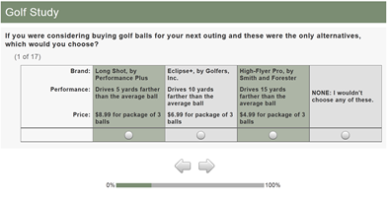

Στην παραπάνω εικόνα βλέπουμε ένα παράδειγμα της choice-based όπου οι καταναλωτές καλούνται να απαντήσουν στην ερώτηση «αν ήταν να αγοράσετε τις μπάλες του γκολφ για την επόμενη εξόρμησή σας και αυτές ήταν οι μόνες εναλλακτικές λύσεις, ποιες θα επιλέγατε;» Στο παράδειγμά μας παρουσιάζονται τρία προϊόντα όπου κάθε προϊόν έχει τρία χαρακτηριστικά και κάθε χαρακτηριστικό έχει τρία επίπεδα. Όπως βλέπουμε υπάρχει και τρίτη επιλογή του «ΚΑΝΕΝΑ: δεν θα επέλεγα κανένα από αυτά» όπου αυτή η πληροφορία μας χρησιμεύει ώστε να καταλάβουμε αν τα προϊόντα έχουν ζήτηση ή όχι. (Sawtooth software,2015) Η χρήση της choice based conjoint analysis, μπορεί να θεωρηθεί ως μια ομάδα από εναλλακτικές με την έννοια του πλήρους προφίλ, όπου, αντί να απαιτείται από κάθε ερωτώμενο η ατομική του βαθμολόγηση, ο ερωτώμενος καλείται να υποδείξει ποια από τις εναλλακτικές είναι η καλύτερη. Το καλύτερο είναι να γίνει η επιλογή με προσοχή μακριά από εκτιμήσεις, πόσο καλύτερη είναι μια εναλλακτική λύση σε σχέση με την άλλη και από διεργασίες που οδηγούν κάποιον να επιλέξει λογικά. Ο στόχος αυτός ενθαρρύνει ακόμη περισσότερο την απλοποίηση της διαδικασίας αξιολόγησης που σχετίζεται με τον χρόνο που χρειάζεται να διαθέσει ο ερωτώμενος. Μια αξιολόγηση ενός προϊόντος με 9 χαρακτηριστικά και 3 εναλλακτικές επιλογές διήρκησε περίπου 30 δευτερόλεπτα για κάθε επιλογή, ενώ η διαδικασία της βαθμολόγησης πήρε περίπου 30 δευτερόλεπτα για κάθε εναλλακτική λύση (Orme, Alpert και Christensen, 1997). Σαφώς, οι ερωτώμενοι δεν αξιολογούν κάθε μία από τις εναλλακτικές λύσεις ώστε να επιλέξουν αυτή με την μεγαλύτερη βαθμολογία. Για το λόγο αυτό οι ερωτώμενοι κοιτάζουν να επιλέξουν την πιο εύκολη επιλογή. Αν δεν βρουν καμία, θα κοιτάξουν να αποκλείσουν οποιαδήποτε από τις εναλλακτικές λύσεις, συνήθως αυτές με την χαμηλή βαθμολογία στα σημαντικά χαρακτηριστικά. Όταν η επιλογή είναι για μέχρι δύο προφίλ, τότε μια γρήγορη ανίχνευση των σημαντικών διαφορών των χαρακτηριστικών ολοκληρώνει μια ικανοποιητική διαδικασία επιλογής. Εν μέρει λόγω αυτών των ισχυρών απλουστεύσεων, η διαδικασία δεν είναι πολύ αξιόπιστη. Όταν κατά τη διάρκεια μιας έρευνας ένα σετ επιλογών (5 ιδιότητες, 4 εναλλακτικές) επαναλήφθηκε, το 70%-80% έδωσαν την ίδια απάντηση. (Huber, Wittink, Fiedler and Miller 1993). Οι συσχετίσεις μεταξύ των χαρακτηριστικών είναι ιδιαίτερα δύσκολη για να τις δουν οι ερωτώμενοι σε συνολικές επιλογές, αλλά κατανοώντας το μέσω της μάθησης πραγματοποιούνται τελικά οι συσχετίσεις. Η μελέτη των Johnson και Orme (1996), έδειξε ότι η σχετική σημασία της επωνυμίας σε σχέση με την τιμή είναι μειωμένη κατά 30% κατά τη διάρκεια της αρχικής επιλογής σε μια διαδικασία που αποτελείται από 3-4 σετ και στο 50% μετά από 10 επαναλήψεις της διαδικασίας αυτής. Αρχικά, η επωνυμία θεωρείται ότι είναι σημαντικό χαρακτηριστικό. Σύντομα, όμως, οι ερωτώμενοι αντιλαμβάνονται ότι η επωνυμία δεν είναι προβλεπτική της τιμής και αξιολογούν την συμβολή της, κρατώντας τις άλλες πτυχές σταθερές. Κατά τον ίδιο τρόπο, μαθαίνουν να αξιολογούν κάθε χαρακτηριστικό ανεξάρτητα από τα άλλα χαρακτηριστικά που συνήθως συνδέονται με αυτό. Η διαδικασία της choice-based διαμορφώνεται με τρεις τρόπους. Πρώτον, η μεγαλύτερη απλοποίηση οδηγεί στην εμφάνιση ακόμη λιγότερων χαρακτηριστικών. (Orme, Alpert και Christensen 1997, Zwerina και Huber 1997). Δεύτερον, τα χαρακτηριστικά που εμφανίζονται είναι διαφορετικά. Από τους συνδυασμούς των επιλογών με δύο εναλλακτικές μεθόδους και μεταξύ εναλλακτικών αποφάσεων, η προσοχή δεν έχει σχέση με ποσοτικά ή ποιοτικά χαρακτηριστικά, αλλά προκύπτει από το γεγονός ότι οι επιλογές είναι πιο άμεσες και πραγματικές. Οι επιλογές δεν έχουν το περιεχόμενο ούτε την ποιότητα των υποθετικών αξιολογήσεων, οι ερωτώμενοι πρέπει να απαντήσουν αν προτιμούν την συγκεκριμένη εναλλακτική. Και τρίτον, η προσέγγιση αυτή διαμορφώνει τιμές με την τοποθέτηση ακόμη μεγαλύτερης βαρύτητας στα λιγότερα σημαντικά επίπεδα των χαρακτηριστικών. Αυτή η τάση είναι εμφανής σε μεγάλες διαφορές μεταξύ χαμηλών χρησιμοτήτων σε μεσαία επίπεδα και οι σχετικά μικρές διαφορές μεταξύ των μεσαίων προς τα καλύτερα επίπεδα χαρακτηριστικών. (Joel Huber, 1997)

Κεφάλαιο 4^{ο} Συσταδοποίηση μέσω k-means

4.1 Συσταδοποίηση – clustering
Η συσταδοποίηση είναι μία μέθοδος με την οποία πολλά σύνολα δεδομένων κατανέμονται σε μικρότερα και ο διαχωρισμός αυτός γίνεται με βάση τα κοινά τους χαρακτηριστικά. Τα δεδομένα που ανήκουν σε διαφορετικές ομάδες μπορεί να έχουν κάποια κοινά χαρακτηριστικά αλλά όταν τα χωρίζουμε προσπαθούμε να έχουμε όσο το δυνατόν περισσότερα χαρακτηριστικά. Μπορούμε αλλιώς να πούμε ότι ένα σύνολο οντοτήτων με κάποιες ιδιότητες χωρίζεται με βάση μια εκ των ιδιοτήτων αγνοώντας τις υπόλοιπες. Η συσταδοποίηση συνήθως αναφέρεται και ως τμηματοποίηση. Πρόκειται για μια μη εποπτευόμενη τεχνική (unsupervised technique) και είναι μία μέθοδος περιγραφής δεδομένων αλλά και μέθοδος συμπίεσης. Εφαρμογές στη συσταδοποίηση μπορούν να γίνουν σε ένα πλήθος ερευνών αλλά στη δική μας περίπτωση η συσταδοποίηση αφορά τις προτιμήσεις των καταναλωτών στα χαρακτηριστικά του προϊόντος, όπως αυτές έχουν εκφραστεί μέσω των διανυσμάτων των βαρών. Παίρνουμε ως παράδειγμα την ομαδοποίηση 9 μπαλών από τρία διαφορετικά χρώματα. Δηλαδή έχουμε ανάμικτα 3 μπλε μπάλες , 3 κίτρινες μπάλες και 3 κόκκινες μπάλες. Μας ενδιαφέρει να τις ομαδοποιήσουμε σε 3 διαφορετικές ομάδες. Οπότε τις χωρίζουμε σε 3 διαφορετικές ομάδες των 3 χρωμάτων:

Ομάδα 1 Ομάδα 2 Ομάδα 3
3 μπλε μπάλες 3 κόκκινες μπάλες 3 κίτρινες μπάλες

Το παράδειγμα μας δείχνει τον διαχωρισμός ενός συνόλου στοιχείων σε διακριτές ομάδες. Ο σχηματισμός των συστάδων γίνεται έτσι ώστε τα στοιχεία σε μια συστάδα να σχετίζονται μεταξύ τους όσο περισσότερο γίνεται.

4.2 Αλγόριθμος συσταδοποίησης
Ο αλγόριθμος συσταδοποίησης προσπαθεί μέσα σε ένα σύνολο δεδομένων να βρει ομοιότητες μεταξύ τους και να μπορέσει να τα διαχωρίσει σε ομάδες. Υπολογίζει το κέντρο βάρους της ομάδας του συνόλου των δεδομένων και για να καθορίσει τα μέλη του συνόλου που ονομάζουμε cluster, αξιολογεί την απόσταση μεταξύ ενός σημείου και του κέντρου του cluster. Το κέντρο μιας ομάδας ορίζεται ως το σημείο του οποίου οι τιμές των παραμέτρων είναι οι μέσες τιμές των παραμέτρων όλων των σημείων της ομάδας. Ως μέτρο της απόστασης λαμβάνεται συνήθως η Ευκλείδεια μετρική σύμφωνα με την οποία η απόσταση d δύο σημείων P=( P1,P2,…,Pn) και Q=(q1,q2,…,qN) ορίζεται από τη σχέση:

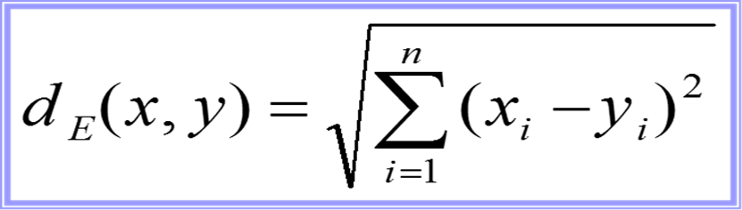

Για παράδειγμα, η απόσταση μεταξύ του σημείου (0,0) και του σημείου (3,4) είναι:

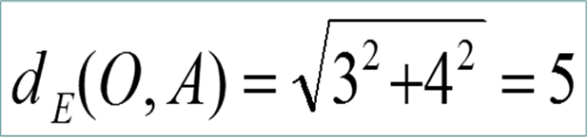

Χρησιμοποιούμε την παρακάτω εξίσωση για να βρούμε το n-διάστατο centroid για k n-διάστατα σημεία:

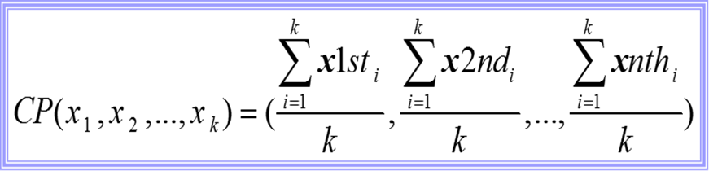

Οι μέθοδοι της συσταδοποίησης μπορούν να κατηγοριοποιηθούν με βάση:

1)Τον τύπο των δεδομένων που εισάγονται στον αλγόριθμο
• Συσταδοποίηση αριθμητικών δεδομένων
• Κατηγορική συσταδοποίηση
• Κειμενική συσταδοποίηση

2)Τη μέθοδο που καθορίζει την συσταδοποίηση του συνόλου των Δεδομένων
• Ιεραρχική Συσταδοποίηση (Hierarchical Clustering).
• Συσταδοποίηση Διαμέρισης (Partitioning Clustering).
• Ασαφής συσταδοποίηση (Fuzzy Clustering).
• Συσταδοποίηση βασισμένη στα δίκτυα Kohonen (Kohonen Net Clustering).
• Συσταδοποίηση βασισμένη στην πυκνότητα (Density-based Clustering).
• Συσταδοποίηση βασισμένη σε πλέγμα (Grid-based Clustering).
• Συσταδοποίηση υποχώρων (Subspace Clustering).

3)Τη θεωρία και τις θεμελιώδεις έννοιες στις οποίες είναι βασισμένες οι τεχνικές ανάλυσης συστάδας.
Όμως εμείς θα ασχοληθούμε με τον αλγόριθμο Κ-MEANS , ένας τυπικός αλγόριθμος ιεραρχικής συσταδοποίησης, γνωστός ως αλγόριθμος του ελαχίστου δέντρου ζεύξης.

4.3 Αλγόριθμος K-means
Ο αλγόριθμος K-means είναι ο πιο δημοφιλής αλγόριθμος συσταδοποίησης. Ο αλγόριθμος ακολουθεί μια συγκεκριμένη διαδικασία. Δέχεται ως είσοδο τον αλγόριθμο των συστάδων, όπου το αρχικό σύνολο των κέντρων των συστάδων επιλέγεται τυχαία. Ύστερα από επεξεργασία αναθέτει τα αντικείμενα στα πιο κοντινά κέντρα συστάδων και γίνεται επανα-υπολογισμός του κέντρου κάθε συστάδας. Καθώς γίνεται αυτή η διαδικασία, τα αντικείμενα μετακινούνται ανάμεσα στο σύνολο των συστάδων, έως ότου εντοπιστεί το επιθυμητό σύνολο. Ουσιαστικά, ο αλγόριθμος επιχειρεί να ελαχιστοποιήσει τη μέση τετραγωνική απόσταση των δεδομένων από τα πλησιέστερα κέντρα των συστάδων. Στο κέντρο βάρους με βάση την ομαδοποίηση, οι συστάδες αντιπροσωπεύονται από ένα κεντρικό φορέα, ο οποίος μπορεί να μην είναι μέλος του συνόλου δεδομένων. Όταν ο αριθμός των συστάδων καθορίζεται σε k, η ομαδοποίηση k -means δίνει έναν επίσημο ορισμό ως ένα πρόβλημα βελτιστοποίησης: βρείτε το k σύμπλεγμα-κέντρα και να εκχωρήσετε τα αντικείμενα στο πλησιέστερο κέντρο του cluster, έτσι ώστε να ελαχιστοποιούνται τα τετράγωνα των αποστάσεων από το σύμπλεγμα. Στο πρόβλημα βελτιστοποίησης είναι γνωστό ότι είναι NP-hard , και ως εκ τούτου η κοινή προσέγγιση είναι να αναζητήσετε μόνο κατά προσέγγιση λύσεις. Ένα ιδιαίτερα γνωστό ότι η προσεγγιστική μέθοδος είναι ο αλγόριθμος LLOYD'S, που συχνά αναφέρεται πράγματι ως "k-means αλγόριθμο". Αναφέρεται, ωστόσο, ότι μπορεί να βρει μόνο ένα τοπικό βέλτιστο. Οι παραλλαγές του k-means περιλαμβάνουν συχνά τέτοιες βελτιστοποιήσεις όπως την επιλογή των καλύτερων πολλαπλών διαδρομών, αλλά και τον περιορισμό των centroids στα μέλη του συνόλου δεδομένων (k-medoids), επιλέγοντας διάμεσες τιμές (k-διαμέσους clustering), επιλέγοντας τα αρχικά κέντρα λιγότερο τυχαία (K-means ++) ή επιτρέπουν σε μια συγκεχυμένη ανάθεση συμπλέγματος (Fuzzy c-means). Ο K-means έχει μια σειρά από ενδιαφέρουσες θεωρητικές ιδιότητες. Από τη μία πλευρά, χωρίσματα στο χώρο δεδομένων σε μια δομή γνωστή ως διάγραμμα Voronoi. Από την άλλη πλευρά, είναι εννοιολογικά κοντά στο πλησιέστερο γείτονα. Μπορεί να θεωρηθεί ως μία παραλλαγή του μοντέλου με βάση την κατάταξη και ο αλγόριθμος Lloyd ως παραλλαγή του αλγορίθμου.

4.4 Ψευδοκώδικας του αλγορίθμου
1. initialize cluster centroids to arbitrary vectors
2. while further improvement is possible do
3. for each document d do
4. find the cluster c whose centroid is most similar to d
5. assign d to this cluster c
6. end for
7. for each cluster c do
8. recompute the centroid of cluster c based on documents
assigned to it
9. end for
10. end while

Έστω αρχικά έχουμε 3 συστάδες, με αρχικά σημεία Κ1,Κ2,Κ3

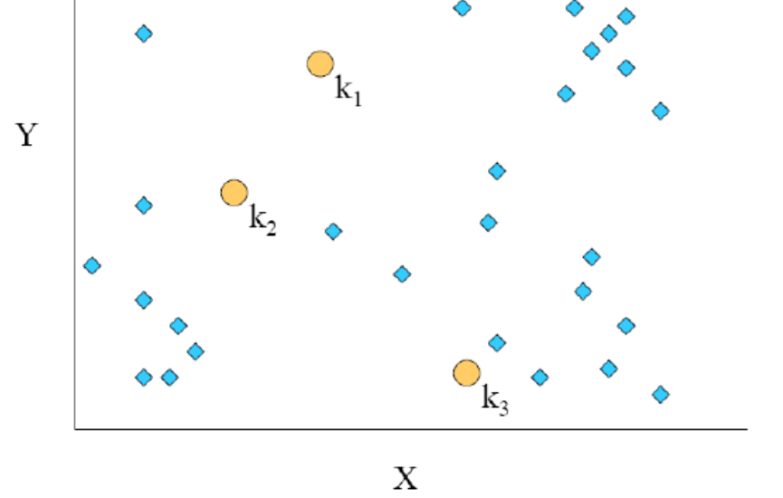
Τα σημεία ανατίθενται στα πιο γειτονικά από τα 3 αρχικά σημεία

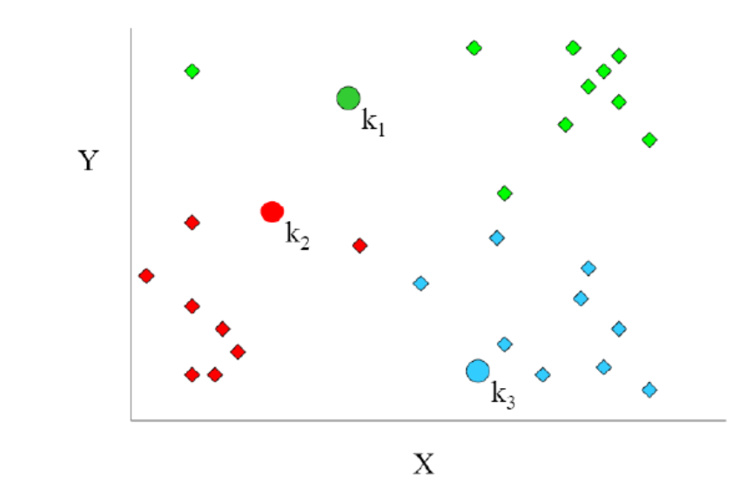
Επανα-υπολογισμός των κέντρων κάθε συστάδας

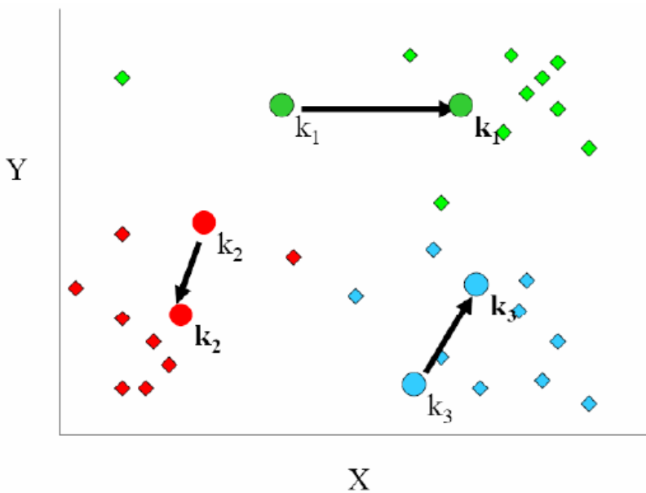
Νέα ανάθεση σημείων - Νέα κέντρα συστάδων
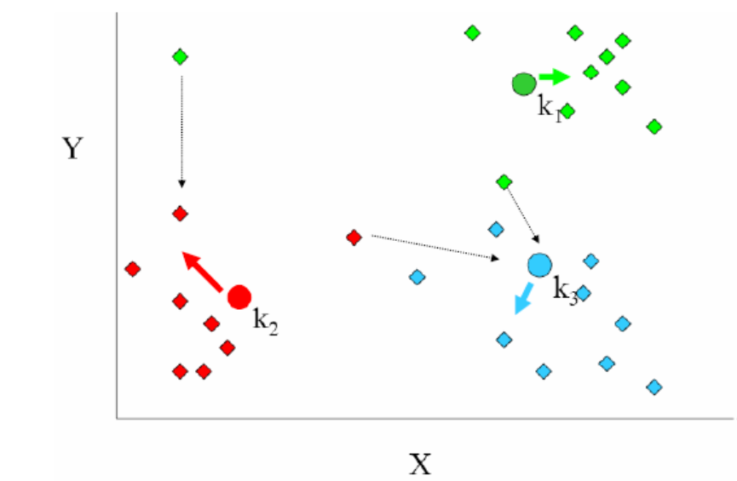
Δεν αλλάζει τίποτα. Τέλος αλγορίθμου

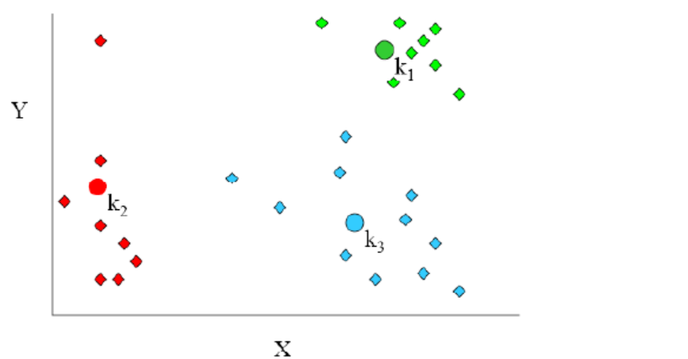

4.5 Υλοποίηση του K-means στην matlab.
1) Εισάγομε στη Matlab τον πίνακα με τα βάρη, όπως έχουν εκτιμηθεί από την Conjoint Analysis.
2) Έπειτα δίνουμε εντολή στη matlab να διαβάσει το αρχείο excel ως εξής: >>TEST=xlsread(‘BARHLK.xls’); .
3) Τρέχουμε τον αλγόριθμο k-means με την εντολή: >>[test,c]=kmeans(TEST,8,’distance’,’sqEuclidean’) . Η παραπάνω εντολή μας δίνει την κατανομή των πελατών στις 8 συστάδες και τα Κέντρα Βάρους – Κεντροειδή των συστάδων για κάθε χαρακτηριστικό, τα οποία αποθηκεύονται στον πίνακα c.
4)>>[sil,h]=silhouette(TEST,test,’sqEuclidean’); H εντολή αυτή θα μας δώσει ένα ραβδόγραμμα, όπου στον κάθετο άξονα φαίνονται οι συστάδες και στον οριζόντιο η τιμή του συντελεστή Silhouette.
5) Τέλος με την εντολή >>mean(sil); παίρνουμε το μέσο όρο των τιμών του συντελεστή Silhouette για τα στοιχεία των συστάδων (clusters). Στόχος είναι ο μέσος όρος να είναι όσο γίνεται πιο κοντά στη μονάδα. Εάν αυτό δεν συμβαίνει τότε θα ξανατρέξομε την k-means με διαφορετικό αριθμό συστάδων (clusters) και θα ξαναελένξουμε την ποιότητα της συσταδοποίησης με τον Silhouette. Ή διαφορετικά θα λέγαμε ότι εκτελούμε τον k-means για 1,2,3,…,n clusters (το n εξαρτάται από τα δεδομένα που έχουμε π.χ. για 40 ερωτώμενους δεν έχει νόημα να δοκιμάσουμε 10 clusters) και επιλέγουμε τη λύση – αριθμό clusters - που μας δίνει την υψηλότερη μέση τιμή του συντελεστή σκιαγράφησης (silhouette coefficient).

4.6 Ποιότητα των συστάδων – Πως γνωρίζουμε αν οι συστάδες που δημιουργήθηκαν είναι αξιόπιστες;
1) Συγκρίνουμε τη διάμετρο της συστάδας με την απόσταση μεταξύ διαφορετικών συστάδων
2) Την απόσταση μεταξύ των σημείων μιας συστάδας από το κέντρο της συστάδας
3) Τη διάμετρο της μικρότερης σφαίρας

4.7 Πολυπλοκότητα του αλγορίθμου

• Γραμμικός ως προς τον αριθμό των σημείων N
• O(kN), k: πλήθος clusters, Ν: πλήθος στοιχείων
• Χαμηλή υπολογιστική πολυπλοκότητα
• Μεγάλη ταχύτητα

4.8 Τα πλεονεκτήματα και τα μειονεκτήματα του αλγόριθμου k-means

Πλεονεκτήματα:

• Είναι ένας αλγόριθμος απλός και εύχρηστος
• Τα αντικείμενα κατανέμονται αυτόματα σε μια συστάδα
• Ταχύτητα σύγκλισης

Μειονεκτήματα:

• Πρέπει να ορίσουμε τον αριθμό των συστάδων
• Όλα τα αντικείμενα πρέπει υποχρεωτικά να ανήκουνε σε κάποια συστάδα
• Δεν δουλεύει για μη αριθμητικά δεδομένα
• Είναι μη-ντετερμιστικό

(Εξόρυξη Δεδομένων και Αλγόριθμοι Μάθησης, Σημειώσεις από τις διαλέξεις του κ. Τσαφαράκη, Δεσπότης Δ., 2003)

Κεφάλαιο 5ο Το ελαιόλαδο

5.1Το ελαιόλαδο
Με τον όρο ελαιόλαδο εννοούμε το λάδι που η προέλευσή του είναι από τους καρπούς της ελιάς. Το ελαιόλαδο είναι παγκοσμίως γνωστό προϊόν και ένα απαραίτητο υλικό μιας απλής και όχι μόνο νοικοκυράς .Είναι ένα βασικό στοιχείο της μεσογειακής διατροφής και θεωρείται προϊόν υγιεινής διατροφής λόγω της περιεκτικότητάς του σε μονοακόρεστα λιπαρά. Προέρχεται από το έλαιο των καρπών της ελιάς. Είναι το αποτέλεσμα της έκθλιψη των ελιών, οι οποίες είναι πολύ σημαντικό να συλλέγονται πριν από την τελική τους ωρίμανση, όταν δηλαδή έχουν χρώμα πράσινο-μελιτζανί, καθώς η ποιότητα του λαδιού τους είναι πολύ καλύτερη από αυτήν του λαδιού που εξάγεται από τους τελείως ώριμους καρπούς . Οι ελιές συλλέγονται με τα χέρια , όταν είναι τελείως ώριμες με τίναγμα του δέντρου και πλέον με σύγχρονα μηχανήματα. Αποθηκεύονται σε ξύλινα δοχεία ή σε σωρούς, σε καλά αεριζόμενους χώρους για να αποφευχθεί η ζύμωση. Μετά τη συλλογή των ελιών και την αποθήκευση τους , στη συνέχεια το μεταφέρουμε στα ελαιοτριβεία . Ο καρπός της ελιάς υφίσταται ψυχρή ή θερμή συμπίεση από μηχανήματα που διαθέτει το ελαιουργείο . Σε πολλές όμως περιπτώσεις, στη συνέχεια γίνεται φιλτράρισμα με διηθητικά μέσα. Τα ελαιουργεία πλέον έχουν γίνει σύγχρονα και λειτουργούν ως ανεξάρτητες βιομηχανίες οι οποίες διαθέτουν άφθονο νερό για τον καθαρισμό και την επεξεργασία των ελαιών. Οι διάφοροι χώροι του ελαιουργείου αερίζονται καλά, είναι στεγνοί και έχουν θερμική μόνωση. Ωστόσο υπάρχουν ορισμένα μικρά ελαιουργεία τα οποία κατά κύριο λόγο υπάρχουν σε αγροκτήματα, όπου η επεξεργασία γίνεται με τα παραδοσιακά συστήματα που οι αγρότες τα ονομάζουν λιοτρίβια. Στα ελαιουργεία η επεξεργασία αρχίζει με το ζύγισμα, τον διαχωρισμό και το πλύσιμο των ελιών. Οι ελιές, που έχουν τοποθετηθεί σε ξύλινα τελάρα, μεταφέρονται με αναβατόρια σε μια μεγάλη λεκάνη η οποία βρίσκεται σε ένα ύψωμα του ελαιουργείου. Από εκεί πέφτουν με χοανοειδείς αγωγούς στο ελαιοτριβείο, που αποτελείται από θραυστήρες ή μυλόλιθους. Μετά την πρώτη σύνθλιψη και έκθλιψη εξάγεται το πρώτο λάδι και παραμένει ο ελαιοπολτός. Ο ελαιοπολτός μεταφέρεται σε ένα δεύτερο ελαιοπιεστήριο (πίεση με ανερχόμενο κύλινδρο), από το οποίο εξάγεται το δεύτερο λάδι. Τέλος, πραγματοποιείται μια τρίτη έκθλιψη, από την οποία συγκεντρώνονται σε λεκάνες τα υπολείμματα του ελαιόκαρπου. Στη συνέχεια, η πυρήνα διοχετεύεται σε λέβητες, όπου αναδεύεται και θερμαίνεται έως τους 80-90 βαθμούς Κελσίου. Στο στάδιο αυτό, με τη βοήθεια ισχυρών υδραυλικών πιεστηρίων, εξάγεται και άλλο λάδι από τους ελαιοπλακούντες (πυρήνα), το οποίο καθορίζεται από το ίζημα (μούργα) με αυτόματο διαχωρισμό μέσα σε δεξαμενές και, κατόπιν, σε ταχύστροφους φυγοκεντρικούς ελαιοδιαχωριστήρες. Στα ελαιουργεία υπάρχουν επίσης δεξαμενές όπου συγκεντρώνονται οι μούργες και τα νερά του πλυσίματος των ελαιών. Αυτά, αφού παραμείνουν στις δεξαμενές περίπου για 20 ημέρες, περνούν από φυγοκεντρικό διαχωριστή και δίνουν πυρηνέλαια, που είναι κατάλληλα για την παρασκευή σαπουνιών. Τα υγρά υπολείμματα (κατσίγαρος) αποξηραίνονται και χρησιμοποιούνται ως λιπάσματα, ως νομή ζώων ή ως καύσιμη ύλη. Στην τελευταία αυτή περίπτωση συσπειρώνονται με πίσσα σε κύβους, σε θερμοκρασία 70 βαθμών Κελσίου. Ανάλογα με τον τύπο του μηχανικού εξοπλισμού, το σύστημα επεξεργασίας, την ποιότητα και την εποχή της συγκομιδής των ελαιών, μπορούν να προκύψουν στα ελαιουργεία διαφορετικά δευτερεύοντα προϊόντα ή διαφορετικό λάδι από τις πυρήνες (πυρηνέλαιο), από τις ζυμωμένες ελιές, από τα υπολείμματα της σάρκας των καρπών κλπ. Τα ελαιόλαδα που κυκλοφορούν στο εμπόριο διακρίνονται σε φυσικά βρώσιμα και σε βιομηχανικά. Τα πρώτα διακρίνονται σε αγουρέλαια και σε έλαια πρώτης, δεύτερης ή τρίτης ποιότητας. Η μέση απόδοση από 100 κιλά ελαιών, που κυμαίνεται ανάλογα με την ποιότητα, το έτος και το σύστημα επεξεργασίας, είναι περίπου 15-25 κιλά λάδι, 35-50 κιλά ελαιοπυρήνα και 35-50 κιλά υπολείμματα.

5.2 Ιστορικά στοιχεία
Σε ανασκαφές του αρχαιοελληνικού χώρου έχουν βρεθεί αφενός πιεστήρια για παραγωγή λαδιού από τις ελιές και αφετέρου δοχεία (πιθάρια) αποθήκευσης λαδιού που χρονολογούνται πριν από τα ιστορικά χρόνια. Σύμφωνα με τις ανασκαφές που πραγματοποίησε στο πρωτοκυκλαδικό ΙΙ (2.700-2.300 π.Χ.) νεκροταφείου Σπεδού το 1903 ο Κλωνός Στέφανος μεταξύ των άλλων ευρημάτων αναφέρεται σε ένα επάργυρο πήλινο αγγείο το οποίο έφερε ίχνη αλλοιωμένου ελαιόλαδου. Η επισταμένη έρευνα στο χημείο του Εθνικού Πανεπιστημίου υπό τον καθηγητή Κ. Ζεγγέλη απέδειξε, πέραν αμφισβητήσεως, την ύπαρξη ελαιόλαδου. Ο Κλώνος Στέφανος (στα Πρακτικά της Αρχαιολογικής Εταιρείας ΠΑΕ 1906) σημειώνει ότι μαζί με το επάργυρο πήλινο αγγείο βρέθηκε τριπλός πήλινος λύχνος ελαίου. Οι χρήσεις του λαδιού, εκτός από τη χρήση του στις τροφές ήταν: 1) Για φωτισμό 2) Για τα αρώματα (αρωματικά λάδια ) 3) Σαν συντηρητικό 4) Για περιποίηση σώματος 5) Στη βυρσοδεψία
(Wikipedia)

5.3 Κρητικό ελαιόλαδο
Η παρουσία της ελιάς στην Κρήτη επιβεβαιώνεται με μαρτυρίες από ανασκαφές κατά την 3η π.Χ. χιλιετία και παρέχουν σημαντικές πληροφορίες για την καλλιέργεια της βρώσιμης ελιάς από την προμινωική περίοδο (2800-2100 π.Χ.) . Καρποί ελιάς βρέθηκαν στο Ανάκτορο της Κνωσού και στις Αρχάνες, ενώ το πιο εντυπωσιακό εύρημα, θεωρείται το κύπελλο με βρώσιμες ελιές που βρέθηκε στο Ανάκτορο της Ζάκρου, και διατηρούσαν ακόμα την σάρκα τους για πάνω από 3.500 χρόνια. Κατά την Μεσομινωική περίοδο το ναυτικό των Κρητών διοχέτευε το λάδι σε μεγάλα εμπορικά κέντρα. Στη Μινωική Κρήτη είναι σημαντική η συμβολή της ελιάς στην οικονομία της Κνωσού και από κει μεταφέρεται εν συνεχεία στην οικονομία και τη ζωή της Μυκηναϊκής Ελλάδας. Η ελιά και ο ρόλος της στην οικονομία και τη διατροφή, αποτυπώνεται πολύ συχνά στη μινωική τέχνη. Πληροφορίες για την ελιά και το λάδι έχομε από τοιχογραφίες, ζωγραφισμένα αγγεία, κοσμήματα σε χρυσό και κείμενα σε γραμμική Β. Από πάρα πολλά ευρήματα είναι προφανές ότι η ελιά και το λάδι, χρησιμοποιούνταν εξαιρετικά από τους Μινωίτες, για τη λατρεία της Μεγάλης Μινωικής Θεάς, για τις ανάγκες των ανθρώπων και για εξαγωγές. Η καλλιέργειά της ξεκίνησε από την νεολιθική εποχή (7000- 3500 π.Χ. ) κυρίως στη νότια Κρήτη και από τότε ο ελαιόκαρπος περιλαμβανόταν στα βασικά είδη διατροφής των Κρητών. Στοιχεία για μελέτη - όπως πυρήνες ελιάς - έχουμε από το 3000- 2000 π.Χ. Από την Παλαιοανακτορική περίοδο (2000- 1700 π.Χ.) υπάρχουν ευρήματα που αποδεικνύουν ότι η συγκομιδή φυλασσόταν με τη φροντίδα της κεντρικής εξουσίας. Στην Κρήτη της κλασικής και ελληνιστικής εποχής υπήρχε πολύ μεγάλη ελαιοπαραγωγή. Όπως και τότε, πριν χιλιάδες χρόνια, έτσι και η σήμερα η ελιά εξακολουθεί να δεσπόζει στο νησί και να προσφέρει τα πολύτιμα οφέλη της όχι μόνο στους κατοίκους της αλλά και σε όλο τον κόσμο με πολλούς και διαφορετικούς τρόπους, όπως: Ως καρπός που αποτελεί διατροφικό προϊόν (ωμό, μαγειρεμένο, επεξεργασμένο ή μη), ως χυμός (ελαιόλαδο) που χρησιμοποιείται ως διατροφικό προϊόν, για φαρμακευτική, καλλυντική και καθαριστική χρήση(σαπούνι) και, τέλος, ως δέντρο αποτελώντας πρώτη ύλη εργαλείων και κατασκευών, θέρμανσης, ύλη τέχνης και έκφρασης. Στα ρωμαϊκά χρόνια το νησί φαίνεται να παράγει μεγάλες ποσότητες ελαιολάδου. Στα βυζαντινά χρόνια, έχουμε μείωση της παραγωγής, αλλά με την ανάπτυξη της σαπωνοποιίας στην Ευρώπη μετά το 15° αιώνα, ενίσχυσε εκ νέου το εμπόριο του ελαιολάδου. Σήμερα το 65% (2.350.000 στρ.) της γεωργικής έκτασης του νησιού είναι ελαιώνες, που περιλαμβάνουν τουλάχιστο 35 εκατομμύρια δένδρα. Στην Κρήτη παράγονται ετησίως 80.000 - 120.000 τόνοι ελαιολάδου, το 1/3 περίπου της εγχώριας παραγωγής, από το οποίο το 90% ανήκει στην κατηγορία του εξαιρετικά παρθένου. Τα ποιοτικά χαρακτηριστικά του Κρητικού ελαιολάδου οφείλονται στο ήπιο κλίμα που επικρατεί στο νησί, ιδιαίτερα κατά την περίοδο του φθινοπώρου και του χειμώνα, περίοδο κατά την οποία δημιουργείται το λάδι, στον καρπό, στις ιδιαίτερες εδαφολογικές συνθήκες που ευνοούν την καλλιέργεια καθώς και στις ποικιλίες που ευδοκιμούν στο νησί. Επίσης, η συγκομιδή και η μεταφορά του ελαιόκαρπου γίνεται σε σύντομο χρονικό διάστημα και με την βοήθεια των σύγχρονων μηχανημάτων εξαγωγής που χρησιμοποιούνται από τα ελαιουργεία σήμερα στην Κρήτη, παράγεται ελαιόλαδο υψηλής ποιότητας.(Wikipedia)

5.4.Η εταιρία ΑΒΕΑ
Η παράδοση της ΑΒΕΑ αρχίζει από το 1889 που ο Γάλος χημικός Ιούλιος Δέης μετά από ευρεσιτεχνία, στο ινστιτούτο Παστέρ των Παρισίων, ίδρυσε την εταιρεία στην περιοχή «Νέα Χώρα» της πόλης Χανίων στην Κρήτη με σκοπό την παραγωγή πυρηνέλαιου από την επεξεργασία του ελαιοπυρήνα. Το 1917 η εταιρεία αγοράζεται από τους Χανιώτες επιχειρηματίες Π. Μαρκαντωνάκη, Κ. Ναξάκη, Κ. Μανουσάκη και Γ. Κασιμάτη οι οποίοι συστήνουν ανώνυμο εταιρία με την επωνυμία Ανώνυμος Βιομηχανική Εταιρία «ΑΝΑΤΟΛΗ». Το πρώτο καταστατικό της υπογράφεται από την προσωρινή κυβέρνηση του Ελευθερίου Βενιζέλου στη Θεσσαλονίκη στις 16 Ιανουαρίου 1917. Την χρονιά αυτή η εταιρία επεκτείνει τις δραστηριότητες της στην εμπορία και επεξεργασία ελαιόλαδων καθώς και στην παραγωγή σαπουνιών. Το 1951 η εταιρία γίνεται συνεταιριστική όπως και παραμένει έως σήμερα και εκπροσωπείται από τους παραγωγούς του Νομού Χανίων. Το 1994 πραγματοποιείται η μετεγκατάσταση και ο εκσυγχρονισμός του πυρηνελαιουργείου της εταιρίας στον Δήμο Κεραμειών του Νομού Χανίων. Το 2004 πραγματοποιείται η μετεγκατάσταση και ο εκσυγχρονισμός του τυποποιητηρίου λαδιών, του τμήματος παραλαβής ελαιολάδου και των γραφείων διοίκησης στη θέση Αγροκήπιο του Δήμου Ελευθερίου Βενιζέλου Νομού Χανίων καθώς και η μετεγκατάσταση του σαπωνοποιείου και της ραφιναρίας λαδιών στον Δήμο Κεραμειών. Σήμερα οι δραστηριότητες της εταιρίας, έχουν επεκταθεί στην επεξεργασία όλων των προϊόντων του δέντρου της ελιάς, που η καλλιέργειά του χάνεται στα βάθη των αιώνων, και είναι οι ακόλουθες:
1)Η τυποποίηση εξαιρετικού παρθένου ελαιολάδου, ελαιολάδου και πυρηνέλαιου. 2)Η παραγωγή σαπουνιών. 3)Ο εξευγενισμός (ραφινάρισμα) ελαιόλαδων και πυρηνέλαιων. 4)Η επεξεργασία του ελαιοπυρήνα για παραγωγή ακατέργαστου πυρηνέλαιου και πυρηνόξυλου το οποίο είναι ένα στερεό καύσιμο με θερμογόνο δύναμη περίπου 4500 kcal / kgr. 5)Ο διαχωρισμός του πυρηνόξυλου για παραγωγή ζωοτροφής. (ΑΒΕΑ)

5.5.Είδη ελαιολάδου
ΕΞΑΙΡΕΤΙΚΟ ΠΑΡΘΕΝΟ ΕΛΑΙΟΛΑΔΟ
Η πιο φυσική κατηγορία ελαιόλαδου με τέλειο άρωμα και γεύση. Η οξύτητά του δεν ξεπερνά το 0,8ο. Έχει έντονη φρουτώδη γεύση και άρωμα φρεσκοκομμένου καρπού ελιάς. Η μοναδική του γεύση αναδεικνύει με τον καλύτερο τρόπο, τη φρεσκάδα στις σαλάτες ενώ δύσκολες γεύσεις που χρειάζονται ιδιαίτερη μαεστρία και μεταχείριση όπως το κυνήγι, τα ψητά και τα λαχανικά βρίσκουν το απόλυτό τους ταίρι.
ΠΑΡΘΕΝΟ ΕΛΑΙΟΛΑΔΟ
Φυσικό ελαιόλαδο με ευχάριστη γεύση και οσμή του οποίου η οξύτητα κυμαίνεται έως 2°.
ΕΛΑΙΟΛΑΔΟ - ΑΠΟΤΕΛΟΥΜΕΝΟ ΑΠΟ ΕΞΕΥΓΕΝΙΣΜΕΝΑ ΕΛΑΙΟΛΑΔΑ & ΠΑΡΘΕΝΑ ΕΛΑΙΟΛΑΔΑ
Μίγμα παρθένου και εξευγενισμένου (ραφινέ) ελαιόλαδου. Έχει ευχάριστη γεύση και οσμή, μοναδικό διακριτικό άρωμα ώριμων φρούτων και φρέσκιας ελιάς, χρώμα ανοικτό κιτρινοπράσινο και οξύτητα που δεν ξεπερνά το 1°.
ΠΥΡΗΝΕΛΑΙΟ
Λάδι που προέρχεται από την ανάμιξη ραφιναρισμένου πυρηνέλαιου και παρθένου ελαιόλαδου (με εξαίρεση την κατηγορία ελαιόλαδου λαμπάντε), του οποίου η οξύτητα δεν ξεπερνά το 1ο και τα άλλα χαρακτηριστικά είναι σύμφωνα με αυτά που προβλέπονται για την εν λόγω κατηγορία. Η παραλαβή του λαδιού από τον πυρήνα της ελιάς και ο εξευγενισμός του, γίνεται κάτω από πολύ αυστηρές συνθήκες ελέγχου και έτσι διασφαλίζεται η άριστη ποιότητά του. Το Πυρηνέλαιο, έχει απαλή, ήπια γεύση. Θεωρείται ιδανικό για τηγάνισμα γιατί αντέχει στις υψηλές θερμοκρασίες.
ΑΓΟΥΡΕΛΑΙΟ - ΤΟ ΠΡΩΤΟ ΛΑΔΙ ΤΗΣ ΧΡΟΝΙΑΣ
Το εξαιρετικό παρθένο ελαιόλαδο του πρώτου άγουρου καρπού της ελιάς, έχει πλούσια, φρουτώδη, πικάντικη οσμή αλλά και χαρακτηριστική πικρή γεύση. Όλα του τα χαρακτηριστικά «ξεχειλίζουν» νεότητα, ορμή και έντονη προσωπικότητα. Συνήθως διατίθεται σε περιορισμένη ποσότητα και συλλέγεται από τις καλύτερες ελιές. Ελιές άγουρες, μαζεμένες με το χέρι και όχι από ραβδισμό ή πτώση. Λόγω της σπάνιας «ιδιοσυγκρασίας» του, το αγουρέλαιο έχει και περιορισμένη διάρκεια ζωής. 9 μήνες έχει ο καταναλωτής στην διάθεσή του για να απολαύσει αυτή την άγουρη πλευρά της ζωής! Το Αγουρέλαιο, πλούσιο σε αντιοξειδωτικά από τη φύση του συνδυάζει την ανώτερη γεύση με την υψηλή βιολογική αξία.
ΕΛΑΙΟΛΑΔΑ ΒΙΟΛΟΓΙΚΗΣ ΚΑΛΛΙΕΡΓΕΙΑΣ
Είναι το λάδι που προέρχεται από ελαιώνες όπου εφαρμόζονται οι αυστηροί κανόνες για τις βιολογικές καλλιέργειες. Εκεί δεν έχουν θέση ούτε τα
λιπάσματα, ούτε οι ψεκασμοί, ούτε και κανένα είδος επεξεργασίας κατά την έκθλιψη του ελαιόκαρπου, τη διατήρησή του και την εμφιάλωση του ελαιολάδου. Στην ετικέτα των βιολογικών προϊόντων πρέπει να αναγράφεται απαραιτήτως ο αριθμός έγκρισης και πιστοποίησης από αναγνωρισμένους οργανισμούς ελέγχου και πιστοποίησης όπως ΔΗΩ, ΒΙΟΕΛΛΑΣ, ΦΥΣΙΟΛΟΓΙΚΗ.
ΑΡΩΜΑΤΙΚΑ ΕΛΑΙΟΛΑΔΑ
Τα αρωματικά ελαιόλαδα χρησιμοποιούνται σχεδόν σε όλες τις κουζίνες του κόσμου. Αρωματίζουν ευχάριστα σαλάτες, ψητά λαχανικά, τυριά, ενώ αποτελούν το «απόλυτο» ντιπ για αρτοσκευάσματα. Είναι πολύ εύκολα στην δημιουργία τους, ενώ υπάρχουν σε μεγάλη ποικιλία και στο εμπόριο. Η παρασκευή τους: 1)Επιλέγουμε ένα ελαιόλαδο άριστης ποιότητας με απαλή-ουδέτερη γεύση. 2)Το τοποθετούμε σε καθαρά, στεγνά μπουκάλια 3)Βυθίζουμε μέσα του μπαχαρικά, βότανα, φυτά ή λαχανικά της αρεσκείας μας, φροντίζοντας να είναι πάντα σκεπασμένα. 4)Φυλάσσουμε τα μπουκάλια σε μέρος σκιερό και δροσερό (ΣΕΒΙΤΕΛ, Σύνδεσμος Ελληνικών Βιομηχανιών Τυποποίησης Ελαιολάδου)

Κεφάλαιο 6^{ο} Σχεδιασμός του ερωτηματολογίου

6.1 Ερωτηματολόγιο
Το ερωτηματολόγιο είναι ένα από τα κύρια «εργαλεία» συλλογής στοιχείων που χρησιμοποιούνται στην έρευνα αγοράς. Η σωστή προετοιμασία και η τελική διαμόρφωσή του συμβάλλουν αποφασιστικά στην επιτυχία μιας έρευνας. Ένα καλά σχεδιασμένο ερωτηματολόγιο μπορεί να δώσει στοιχεία με μεγάλο βαθμό αξιοπιστίας, ενώ ένα κακό ερωτηματολόγιο μπορεί να επηρεάσει αρνητικά, και σε μεγάλο βαθμό, την αξιοπιστία μιας έρευνας, έστω κι αν αυτή έχει σχεδιαστεί με τον καλύτερο δυνατό τρόπο. Το περιεχόμενο του ερωτηματολογίου διαμορφώνεται με βάση το αρχικό briefing, όπου προσδιορίζεται ο σκοπός της έρευνας. Ωστόσο, στη διαμόρφωση του τελικού ερωτηματολογίου υπάρχουν και περιορισμοί που έχουν να κάνουν με τον αριθμό των ερωτήσεων, τη διάρκεια, το κόστος και το χρόνο που απαιτείται για τη συμπλήρωσή του. Η προετοιμασία του ερωτηματολογίου αρχίζει με λεπτομερή καταγραφή όλων των στοιχείων και των πληροφοριών. Έχοντας αποφασίσει ότι η έρευνα μας θα αφορά τις καταναλωτικές προτιμήσεις για τα προϊόντα ελαιόλαδου στην αγορά της Κρήτης, θα πρέπει να πραγματοποιηθεί ο σχεδιασμός του ερωτηματολογίου που θα μας βοηθήσει στην συλλογή των απαραίτητων δεδομένων. Ετοιμάσαμε το είδος των ερωτήσεων έτσι ώστε οι ερωτήσεις που διατυπώνονται να απαντώνται με ευκολία και να μπορέσουμε να πάρουμε αληθείς πληροφορίες. Οι ερωτήσεις θα πρέπει να είναι απλές και κατανοητές στον ερωτώμενο καθώς απευθυνόμαστε σε άτομα όλων των μορφωτικών επιπέδων. Οι καταναλωτές απάντησαν τις ερωτήσεις του ερωτηματολογίου μέσω internet (tablet) με τη χρήση του λογισμικού Sawtooth Software. Ο τόπος όπου πραγματοποιήθηκε η έρευνα ήταν στα σούπερ μάρκετ Χαλκιαδάκης και ΙΝΚΑ όπου έγινε με την μέθοδο των προσωπικών συνεντεύξεων. Η διαδικασία περιγραφής του ερωτηματολογίου:
Ξεκινάμε με μια εισαγωγή για την ενημέρωση των καταναλωτών. Εξηγούμε ότι είναι μια έρευνα καταναλωτικών προτιμήσεων που πραγματοποιείται στα πλαίσια εκπόνησης διπλωματικής εργασίας με στόχο να μελετήσει τις προτιμήσεις των καταναλωτών σχετικά με προϊόντα ελαιολάδου και ότι θα συμβάλλει καθοριστικά στην ολοκλήρωση της εργασίας.

Το ερωτηματολόγιο χωρίζεται σε τρία μέρη. Το 1^{ο} μέρος του ερωτηματολογίου αφορά τα δημογραφικά στοιχεία:

Α) Το φύλο:
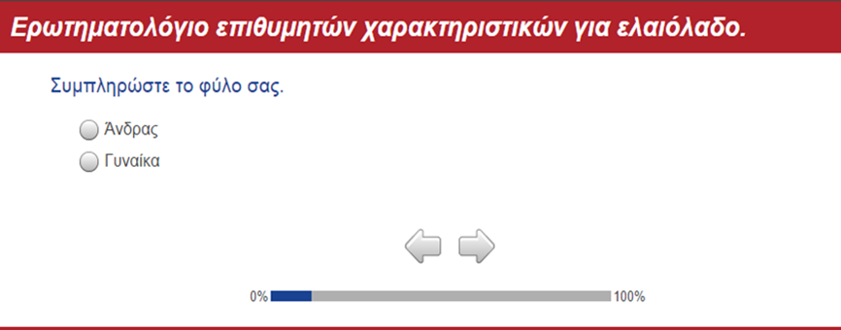

Β) Η ηλικιακή ομάδα:
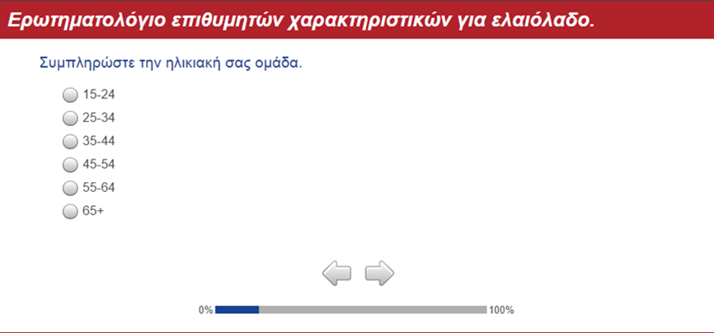

Γ) Το μορφωτικό επίπεδο:

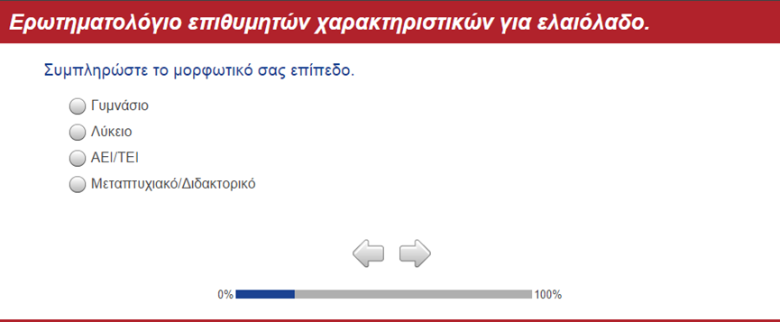

Δ) Κύρια Απασχόληση:

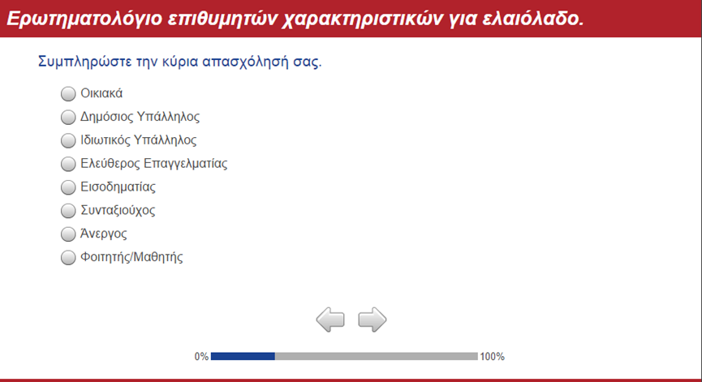

Ε) Το μηνιαίο Εισόδημα:

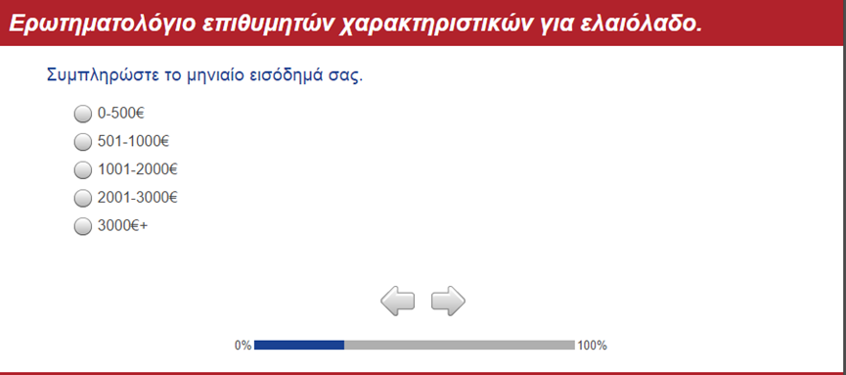

Ζητήθηκε από την εταιρία ΑΒΕΑ στα πλαίσια της καμπάνιας μάρκετινγκ που σχεδιάζει για τα ελαιόλαδά της να αναφέρουμε κάποια είδη προσφορών και ζητάμε από τον καταναλωτή να κατατάξει από την πιο ελκυστική προσφορά στην λιγότερο ελκυστική και να τα βαθμολογήσει από το 1 μέχρι το 6.
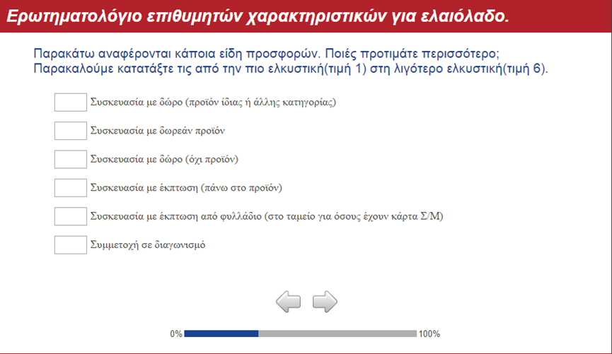

Το 2^{ο} μέρος του ερωτηματολογίου αφορά το προϊόν λάδι και με ποια κριτήρια το αγοράζουν οι καταναλωτές. Παρουσιάζονται χαρακτηριστικά με 4 ή 5 επίπεδα όπου ο καταναλωτής καλείται να επιλέξει κάποιο από αυτά.
Α) την ποσότητα του ελαιολάδου που καταναλώνουν τον μήνα:

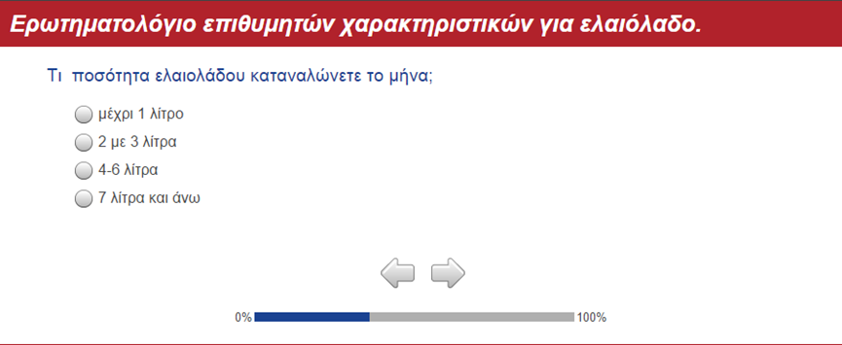

Οι επόμενες ερωτήσεις αφορούν τα χαρακτηριστικά τα οποία δεν είναι μονότονα ως προς τις προτιμήσεις των καταναλωτών. Η τιμή π.χ. είναι μονότονο χαρακτηριστικό γιατί όλοι προτιμούν τη χαμηλότερη δυνατή τιμή. Το είδος του ελαιολάδου δεν είναι μονότονο γιατί ο καθένας μπορεί να προτιμά άλλο είδος ελαιολάδου. Θα πρέπει να επισημάνουμε ότι ο καταναλωτής έχει την δυνατότητα να επιλέξει ΔΕΝ ΕΧΩ ΑΠΟΨΗ γιατί μπορεί να μην έχει δοκιμάσει ή να αδιαφορεί για κάποιο χαρακτηριστικό.
Β) Σε ποιο βαθμό προτιμούν κάθε ένα από τα παρακάτω είδη ελαιολάδου :
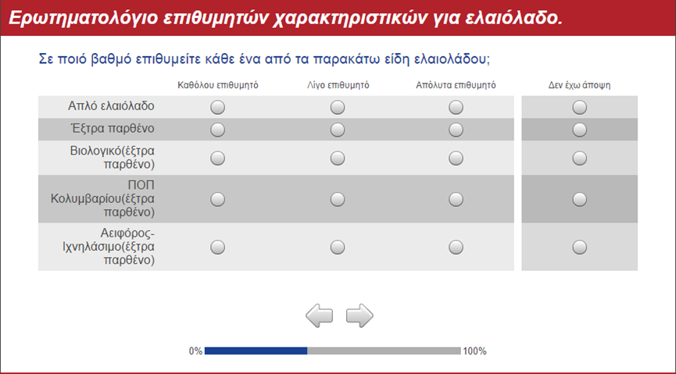

Γ) Σε ποιο βαθμό προτιμούν τον κάθε τύπο συσκευασίας
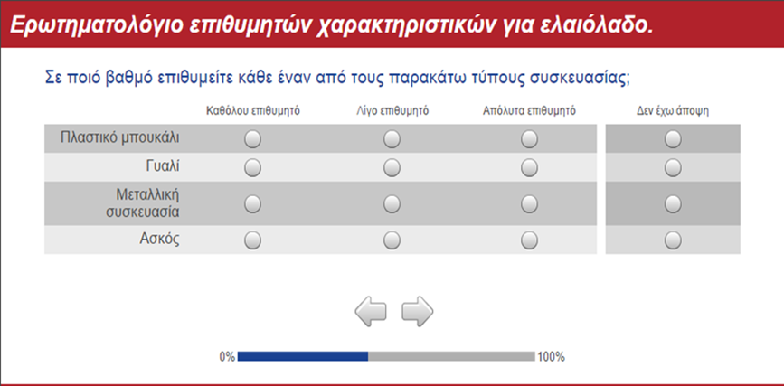
Δ) Σε ποιο βαθμό προτιμούν το μέγεθος συσκευασίας

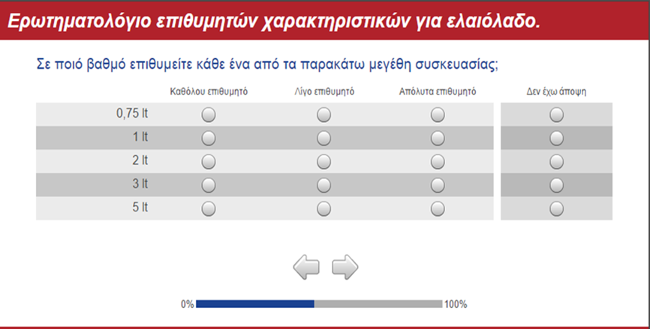

Ε) σε ποιο βαθμό προτιμούν την κάθε μάρκα

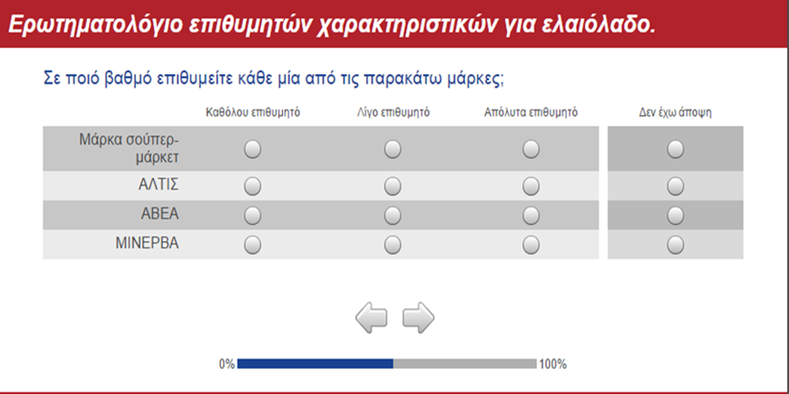

Στο 3^{ο} μέρος του ερωτηματολογίου, χρησιμοποιούμε την μέθοδο Choice Based Conjoint Analysis, που απαιτεί από τον ερωτώμενο να κάνει μια επιλογή από τα προτεινόμενα εναλλακτικά προϊόντα που του παρουσιάζονται. Η επιλογή αυτή γίνεται κατ’ επανάληψη από ομάδες προϊόντων που στην εργασία μας είναι 11. Αυτή η επιλογή δραστηριότητας μοιάζει με την πραγματική κατάσταση που βιώνει ο ερωτώμενος κατά την διαδικασία της αγοράς. Κάθε προϊόν που παρουσιάζεται στον ερωτώμενο έχει τα παρακάτω χαρακτηριστικά και επίπεδα:

1)Είδος ελαιολάδου
- απλό ελαιόλαδο
- έξτρα παρθένο ελαιόλαδο
- βιολογικό ελαιόλαδο
- ΠΟΠ Κολυμβαρίου
- Αειφόρος-Ιχνηλάσιμο
2)Τύπος συσκευασίας
- Πλαστικό
- Γυαλί
- Μεταλλική συσκευασία
- ασκός
3)Μέγεθος συσκευασίας
- 0,75 λίτρα
- 1 λίτρα
- 3 λίτρα
- 5 λίτρα
4)Μάρκα
- Μάρκα Σούπερ Μάρκετ
- ΑΛΤΙΣ
- ΑΒΕΑ
- ΜΙΝΕΡΒΑ

5)Τιμή ανά λίτρο
- 4,5 ευρώ
- 5,3 ευρώ
- 6,2 ευρώ
- 7 ευρώ
- 7,9 ευρώ

Παρακάτω ακολουθεί ένα δείγμα της έρευνα μας όπου κάνουμε χρήση της μεθόδου choice based conjoint analysis. Παρουσιάζουμε μία ομάδα που αποτελείται από τέσσερα προφίλ προϊόντων. Το κάθε προϊόν αποτελείται από 4 χαρακτηριστικά και κάθε χαρακτηριστικό από 4 ή 5 επίπεδα. Στο τέλος υπάρχει και μια επιπλέον επιλογή «δεν θα επέλεγα κανένα από αυτά τα προϊόντα».

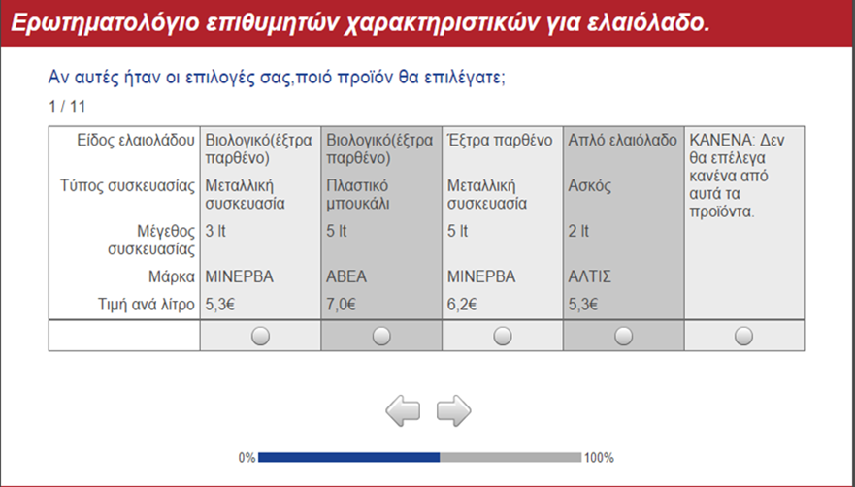

Κεφάλαιο 7^{ο} Αποτελέσματα της έρευνας

7.1 Περιγραφική στατιστική ανάλυση στα δημογραφικά στοιχεία της έρευνά μας
Στόχος μας στο παρόν κεφάλαιο είναι η παρουσίαση του δείγματος των καταναλωτών που συμμετείχε στην έρευνα για τις καταναλωτικές προτιμήσεις στην αγορά ελαιολάδου. Η έρευνα μας πραγματοποιήθηκε στις υπεραγορές των πόλεων Ηρακλείου και Χανίων και συγκεκριμένα στα σούπερ μάρκετ Χαλκιαδάκης και ΙΝΚΑ. Στην επιλογή των σημείων πραγματοποίησης της έρευνας σημαντικός παράγοντας ήταν και ο τζίρος της κάθε υπεραγοράς και συγκεκριμένα επιλέχθηκαν οι υπεραγορές με την μεγαλύτερη πελατειακή κίνηση. Η έρευνά μας πραγματοποιήθηκε τους τρεις πρώτους μήνες του έτους 2015 και πραγματοποιήθηκε τόσο κατά τις πρωινές όσο και κατά τις απογευματινές ώρες λειτουργίας των υπεραγορών. Στην παράγραφο αυτή θα αναλύσουμε τα δημογραφικά στοιχεία της έρευνά μας. Συγκεκριμένα συμμετείχαν συνολικά 417 άτομα. Σε αυτό το σημείο θα ήθελα να επισημάνω ότι συμμετείχε ένας μεγάλος αριθμός φοιτητών καθώς στο Ηράκλειο και στα Χανιά κατοικούν πολλοί φοιτητές και κατά το πλείστον είναι αυτοί που αγοράζουν λάδι καθώς οι περισσότεροι Κρητικοί διαθέτουν λάδι δικιά τους παραγωγής οπότε δεν συνηθίζουν να αγοράζουν από τα σούπερ μάρκετ παρά μόνο σε ειδικές περιπτώσεις.

1)Το Φύλο
Όπως παρατηρούμε στο παρακάτω σχεδιάγραμμα το 43,60% αναφέρεται στους άνδρες και στο 57,40% αναφέρεται στις γυναίκες. Η αναλογία των γυναικών και των αντρών κρίνεται αντιπροσωπευτική αφού κατά παράδοση οι γυναίκες ασχολούνται με τις αγορές του νοικοκυριού.
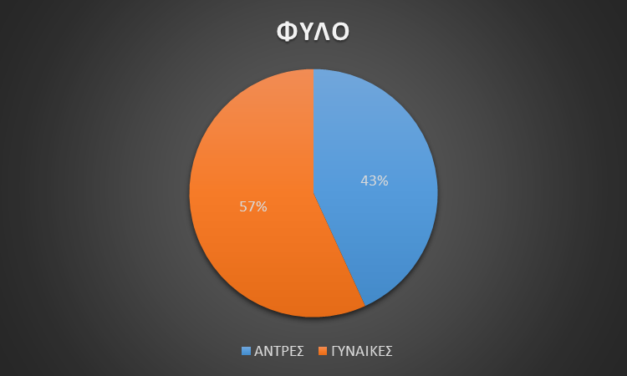

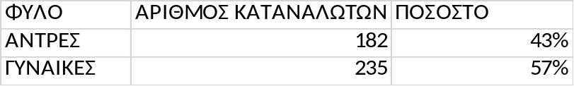

2) Η ηλικιακή ομάδα
Παρατηρώντας την ηλικιακή κατανομή, η ηλικιακή ομάδα 15-24 συγκεντρώνει το μεγαλύτερο ποσοστό με 44,4% καθώς όπως αναφέραμε παραπάνω αποτελείται κυρίως από φοιτητές. Στην συνέχεια η ηλικιακή ομάδα 25-34 συγκεντρώνει το ποσοστό των 32,9% . Η ηλικιακή ομάδα 35-44 συγκεντρώνει το ποσοστό 8,4% ,οι ηλικίες 45-54 το 7,9% και όσο ανεβαίνουμε ηλικίες παρατηρούμε μια φθίνουσα πορεία στην αγορά του λαδιού. Η ηλικιακή ομάδα 55-64 αντιστοιχεί στο 5 % και τέλος όσοι είναι άνω των 65 ετών αντιστοιχεί το 1,4%.

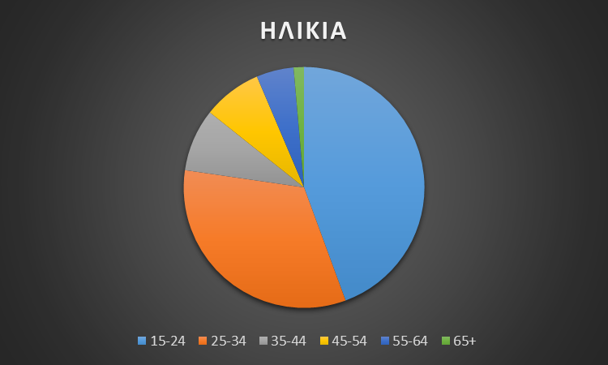

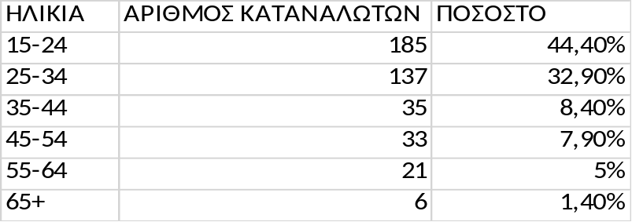

3)Το μορφωτικό επίπεδο
Το μορφωτικό επίπεδο των ερωτηθέντων μας είναι ιδιαίτερα υψηλό. Το 52% έχει πτυχίο ΑΕΙ/ΤΕΙ. Το 36,2% έχει απολυτήριο Λυκείου , ένα μικρό ποσοστό έχει μεταπτυχιακό/ διδακτορικό σε ποσοστό 9,9% ενώ το μικρότερο ποσοστό 1,9% έχει απολυτήριο Γυμνασίου.
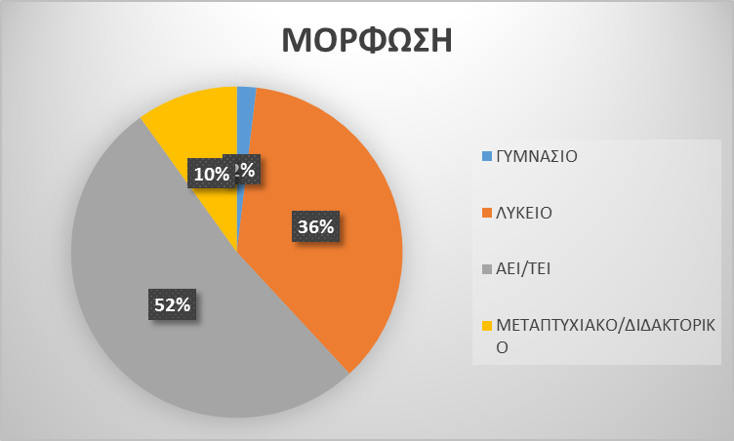

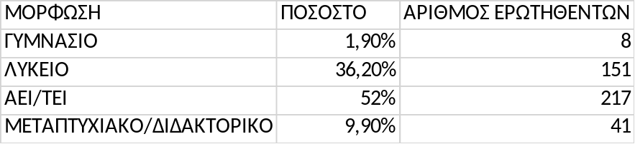

4)Η κύρια απασχόληση
Στην ερώτηση ποια είναι η κύρια απασχόληση τους το 47,7% απάντησε ότι είναι φοιτητής/ μαθητής. Αμέσως μετά ένα επίσης καλό ποσοστό συγκεντρώνουν οι ιδιωτικοί υπάλληλοι σε ποσοστό 18,9. Στη συνέχεια ακολουθούν οι ελεύθεροι επαγγελματίες με ποσοστό 10,8 και με μικρή διαφορά ακολουθούν οι δημόσιοι υπάλληλοι σε ποσοστό 7,2% και οι άνεργοι σε απόσταση αναπνοής με ποσοστό 7%. Τα υπόλοιπα ποσοστά καταλαμβάνουν μικρή μερίδα και είναι αυτοί που ασχολούνται με τα οικιακά με ποσοστό 5%, οι συνταξιούχοι με ποσοστό 2,9% και οι εισοδηματίες με ποσοστό 0,5% .
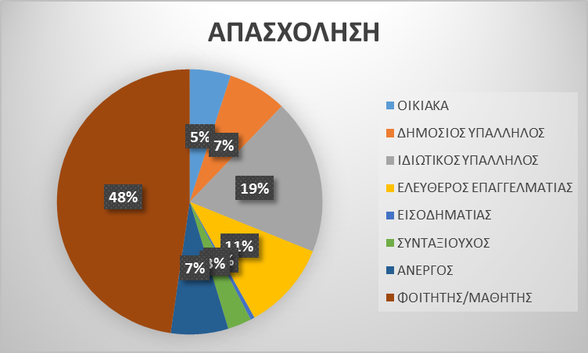

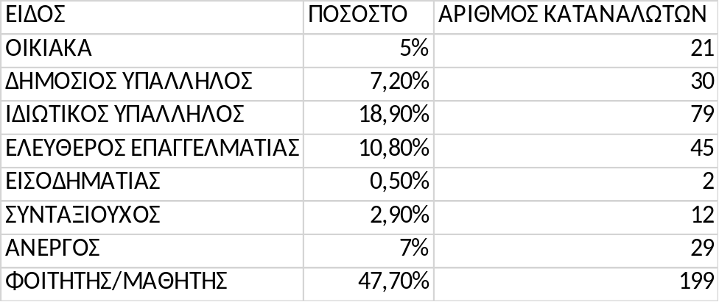

5) Το εισόδημα
Το μεγαλύτερο ποσοστό των ερωτηθέντων που απάντησαν στην ερώτηση ποιο είναι το μηνιαίο εισόδημά τους το 46% έχει εισόδημα 501-1000 ευρώ. Αμέσως μετά ακολουθούν αυτοί που έχουν εισόδημα από 0-500 ευρώ με ποσοστό 36,2% και στη συνέχεια ακολουθούν αυτοί που έχουν εισόδημα 1001-2000 με ποσοστό 15,3% τα υπόλοιπα εισοδήματα συγκεντρώνουν χαμηλά ποσοστά και αυτό είναι λογικό στους καιρούς που ζούμε λόγο της οικονομικής κρίσης που μαστίζει ολόκληρο τον ελληνικό λαό. Οπότε έχουμε αυτούς που έχουν μηνιαίο εισόδημα 2001-3000 με ποσοστό μόλις 2% και σχεδόν μηδαμινοί είναι αυτοί που έχουν εισόδημα 3001+ με ποσοστό 0,5%.
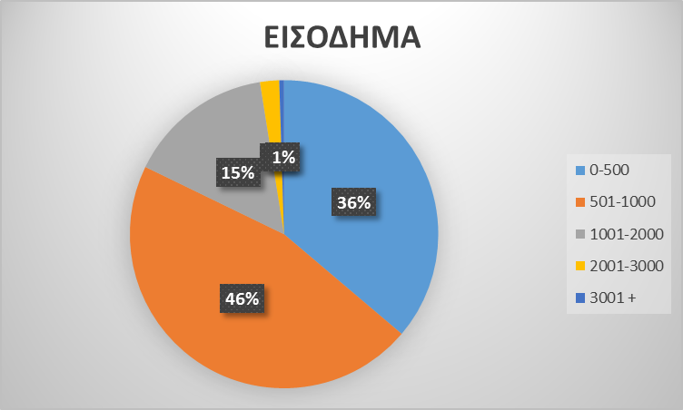

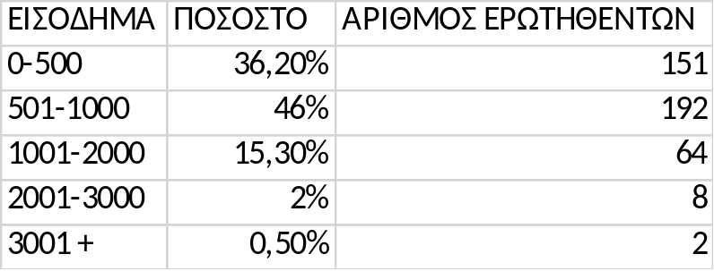

6)Τα λίτρα κατανάλωσης
Το μεγαλύτερο ποσοστό των ερωτηθέντων καταναλώνουν μέχρι 1 λίτρο το μήνα σε ποσοστό 43,4% ενώ αμέσως μετά με μικρή διαφορά το 40,5% καταναλώνει 2-3 λίτρα λάδι το μήνα. Μικρά είναι τα ποσοστά που καταναλώνουν 4-6 λίτρα λάδι το μήνα σε ποσοστό 13,4% και πολύ μικρότερο αυτό που καταναλώνει λάδι από 7 λίτρα και πάνω σε ποσοστό μόλις 2,7%.

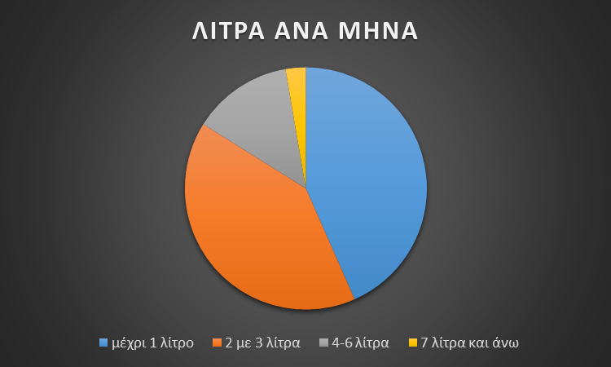

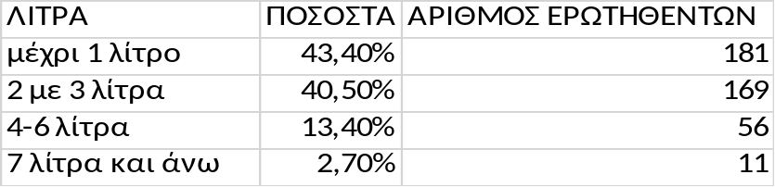

8) Ζητήθηκε από την εταιρία ΑΒΕΑ στα πλαίσια της καμπάνιας μάρκετινγκ που σχεδιάζει για τα ελαιόλαδά της να αναφέρουμε κάποια είδη προσφορών και να τα κατατάξουμε με σειρά προτίμησης από την πιο ελκυστική μέχρι την λιγότερη ελκυστική με βαθμολογία από το 1 μέχρι το 6 όπως βλέπουμε:
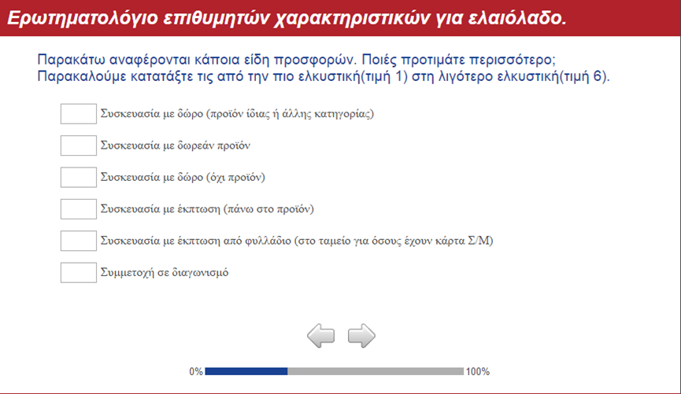

Εμείς θα κατατάξουμε την επιλογή των προσφορών των καταναλωτών με βάση την πρώτη προτίμηση τους.

1η επιλογή
Στο σχεδιάγραμμα παρατηρούμε ότι 126 άτομα διάλεξαν ως πρώτη επιλογή τη συσκευασία με δώρο(όχι προϊόν), 115 άτομα διάλεξα την συσκευασία με δωρεάν προϊόν, 90 άτομα συσκευασία με έκπτωση πάνω στο προϊόν, 71 άτομα συσκευασία με δώρο προϊόν ίδιας η άλλης κατηγορίας , 15 άτομα συσκευασία με έκπτωση από φυλλάδιο για όσους έχουν κάρτα σούπερ και κανένας συμμετοχή σε διαγωνισμό.
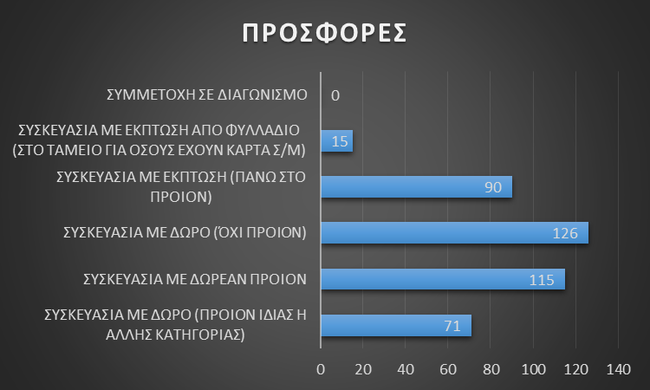

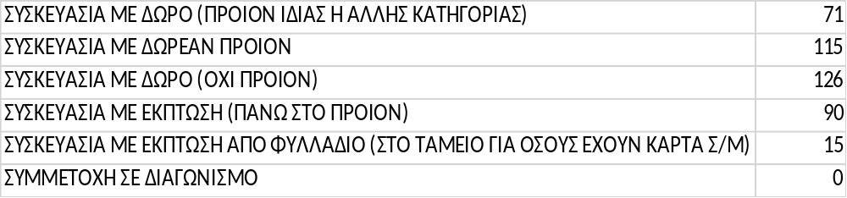

2η επιλογή
Δεύτερη επιλογή 118 άτομα επέλεξαν συσκευασία με δώρο ίδιας ή άλλης κατηγορίας, 117 άτομα επέλεξαν συσκευασία με δώρο (όχι προϊόν), 97 άτομα συσκευασία με έκπτωση πάνω στο προϊόν, 76 άτομα προτιμούν ως δεύτερη επιλογή συσκευασία με δωρεάν προϊόν, 8 συσκευασία με έκπτωση από φυλλάδιο και 1 συμμετοχή σε διαγωνισμό.

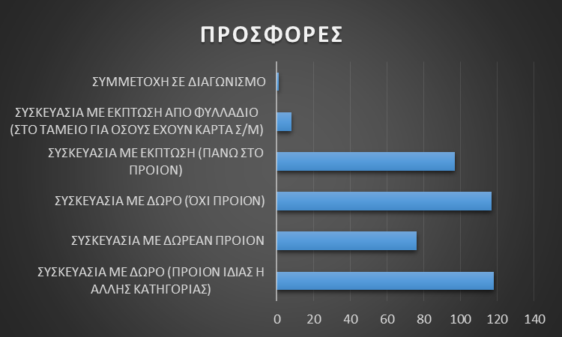

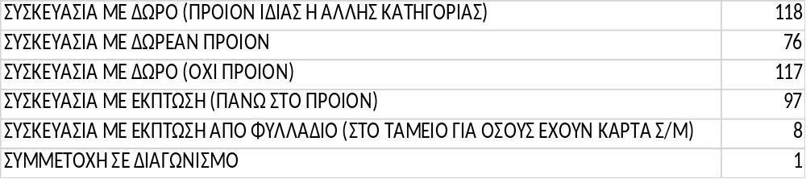

3η επιλογή

Τρίτη επιλογή 249 άτομα επέλεξαν συσκευασία με έκπτωση από φυλλάδιο (για όσους έχουν κάρτα σούπερ μάρκετ), 69 άτομα επέλεξαν συσκευασία με δώρο (όχι προϊόν), 60 συσκευασία με έκπτωση πάνω στο προϊόν, 19 άτομα συσκευασία με δωρεάν προϊόν, 14 συσκευασία με δώρο (προϊόν ίδιας ή άλλης κατηγορίας) και τέλος 6 συμμετοχή σε διαγωνισμό.
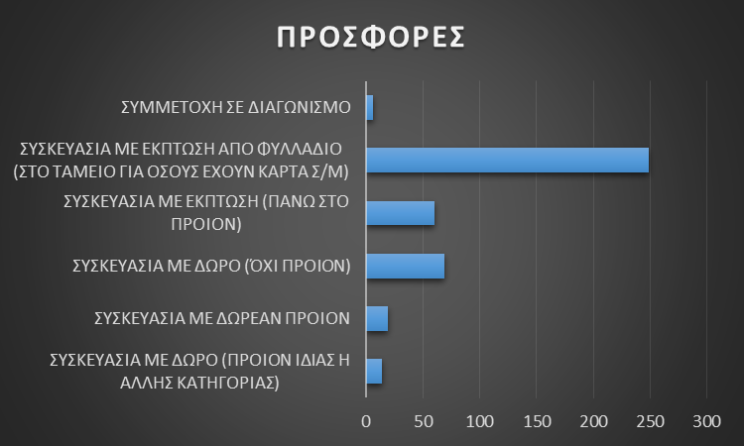

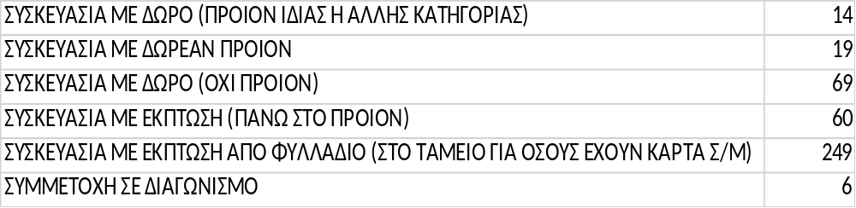

4η επιλογή

Τέταρτη επιλογή 187 άτομα επέλεξαν συσκευασία με δώρο (προϊόν ίδιας ή άλλης κατηγορίας) 86 άτομα συσκευασία με δώρο (όχι προϊόν) επίσης 86 άτομα επέλεξαν ως τέταρτη επιλογή συσκευασία με έκπτωση (πάνω στο προϊόν), 51 άτομα επέλεξαν συσκευασία με δωρεάν προϊόν, 6 συσκευασία με έκπτωση από φυλλάδιο (για όσους έχουν κάρτες σούπερ μάρκετ) και ένας συμμετοχή σε διαγωνισμό.
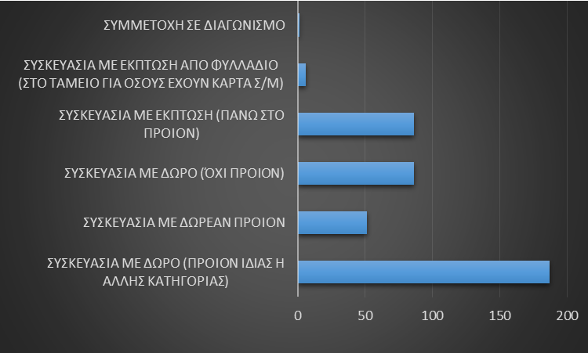

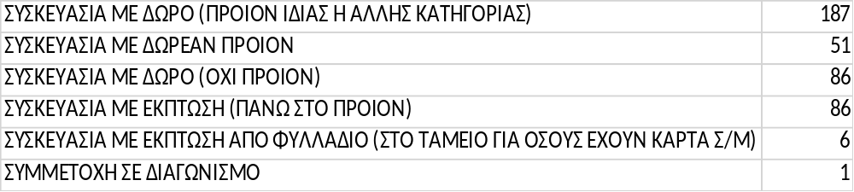

5η επιλογή

Πέμπτη επιλογή 156 καταναλωτές προτίμησαν συσκευασία με δωρεάν προϊόν, 131 άτομα προτίμησαν συσκευασία με έκπτωση από φυλλάδιο (για όσους έχουν κάρτα σούπερ μάρκετ), 83 συσκευασία με έκπτωση (πάνω στο προϊόν), 24 συσκευασία με δώρο (προϊόν ίδιας ή άλλης κατηγορίας), 17 συσκευασία με δώρο και 6 συμμετοχή σε διαγωνισμό).

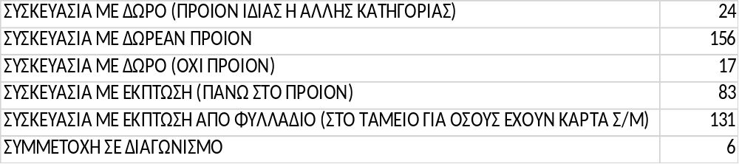

6η επιλογή

Στην έκτη επιλογή 403 άτομα επέλεξαν συμμετοχή σε διαγωνισμό, 8 άτομα συσκευασία με έκπτωση από φυλλάδιο (για όσους έχουν κάρτα σούπερ μάρκετ), 3 συσκευασία με δώρο (προϊόν ίδιας ή άλλης κατηγορίας), 2 συσκευασία με δώρο (όχι προϊόν), 1 συσκευασία με έκπτωση πάνω στο προϊόν , κανένας συσκευασία με δωρεάν προϊόν.
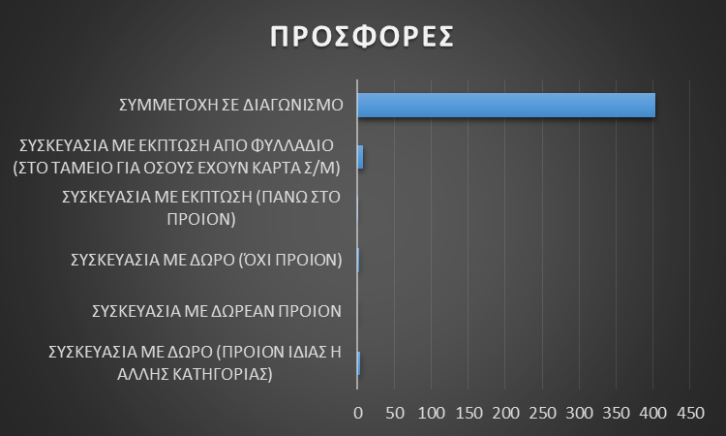

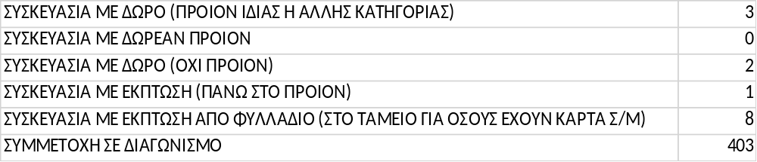

Συμπέρασμα είναι πως η πλειοψηφία επέλεξε:
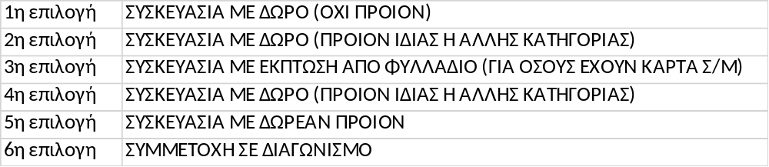

9)Το συνολικό συμπέρασμα από το βάρος των χαρακτηριστικών και των partworths των επιπέδων

Το συνολικό συμπέρασμα που προκύπτει από το βάρος των χαρακτηριστικών και από τα partworths των επιπέδων όπως έχουν εκτιμηθεί από την Choice Based Conjoint Analysis το βλέπουμε παρακάτω (τιμές για κάθε partworth -μέσο όρο σε όλο το δείγμα-):
Είδος ελαιολάδου:
• Απλό ελαιόλαδο -63,56104252
• Έξτρα παρθένο 9,811710084
• Βιολογικό 29,11057259
• ΠΟΠ Κολυμβαρίου 14,28589028
• Αειφόρος-Ιχνηλάσιμο 10,35287326

Τύπος συσκευασίας:
• Πλαστικό -13,41702829
• Γυαλί 22,29894369
• Μεταλλική συσκευασία 0,894867842
• Ασκός -9,776782988

Μέγεθος συσκευασίας:
• 0,75 λίτρα -28,76591254
• 1 λίτρο -2,188692055
• 2 λίτρα 7,781791005
• 3 λίτρα 12,57962096
• 5 λίτρα 10,59319381

Μάρκα
• Μάρκα Σούπερ Μάρκετ -78,27815884
• ΑΛΤΙΣ 30,07049584
• ΑΒΕΑ 33,26202998
• ΜΙΝΕΡΒΑ 14,94563621
Τιμή
• 4,5 ευρώ 30,12661758
• 5,3 ευρώ 14,79638424
• 6,2 ευρώ -0,704203664
• 7 ευρώ -13,39408817
• 7,9 ευρώ -30,82471036

Συμπερασματικά τα επίπεδα με τη μεγαλύτερη αξία ανά χαρακτηριστικό είναι:
- Είδος ελαιολάδου: Βιολογικό ελαιόλαδο
- Τύπος ελαιολάδου: γυαλί
- Συσκευασία ελαιολάδου: 3 λίτρα
- Μάρκα: ΑΒΕΑ
- Τιμή: 4,5 ευρώ

7.2 Συσταδοποίηση μέσω k-means

Σε αυτό το κεφάλαιο θα γίνει τμηματοποίηση αγοράς με χρήση του αλγορίθμου K-means πάνω στη σημαντικότητα που αποδίδουν οι καταναλωτές σε αυτά τα χαρακτηριστικά. Χωρίζουμε τους καταναλωτές σε cluster ανάλογα με τις κοινές τους προτιμήσεις για τις οποίες χρησιμοποιούμε τα βάρη που δίνουν σε κάθε χαρακτηριστικό όπως προέκυψαν από την conjoint analysis .
Υλοποιούμε τον κ-means στην matlab.
Εισάγουμε στη Matlab τον πίνακα με τα βάρη, όπως έχουν εκτιμηθεί από την Conjoint Analysis και χρησιμοποιώντας τον αλγόριθμο συσταδοποίησης k-means προσπαθούμε να βρούμε σε πόσες συστάδες τμηματοποιούνται οι 417 καταναλωτές. Δίνουμε εντολή στη Matlab να διαβάσει το αρχείο Excel, ως εξής:
>>TEST=xlsread(‘BARHLK.xls’);
Τρέχουμε τον αλγόριθμο k-means με την εντολή:
>>[test,c]=kmeans(TEST,5,’distance’,’sqEuclidean’)
Όπου TEST ο πίνακας, 5 ο αριθμός των cluster που επιθυμούμε να δημιουργηθούν (δηλαδή τα k κέντρα). Στην εργασία μας τρέξαμε για 2,3,4,5,6,7,8 cluster.
Η παραπάνω εντολή μας δίνει την κατανομή των πελατών στις 5 συστάδες και τα Κέντρα Βάρους – Κεντροειδή των cluster για κάθε χαρακτηριστικό, τα οποία αποθηκεύονται στον πίνακα c. Ο κάθε καταναλωτής δίνει βάρη στα 5 χαρακτηριστικά. *Στην πράξη ξεκινώ με αριθμό συστάδων 2. Έτσι έχουμε:
>>[test,c]=kmeans(TEST,5,’distance’,’sqEuclidean’) test=
3 1ος καταναλωτής
2 2ος καταναλωτής
3 3ος καταναλωτής
2 4ος καταναλωτής
5 5ος καταναλωτής
3 6ος καταναλωτής
5 7ος καταναλωτής
5 8ος καταναλωτής
3 9ος καταναλωτής
5 10ος καταναλωτής
5 11ος καταναλωτής
4 12ος καταναλωτής
5 13ος καταναλωτής
3 14ος καταναλωτής
1 15ος καταναλωτής
…..
3 417ος καταναλωτής

Και γίνεται συσταδοποίηση σύμφωνα με τα αποτελέσματα του k-means. Δηλαδή:
1ο cluster: 15ος καταναλωτής, ...
2ο cluster: 2ος ,4ος καταναλωτής, ...
3ο cluster: 1ος,3ος,6ος,9ος,14ος,….417ος καταναλωτής
4ο cluster: 12ος καταναλωτής, …
5ο cluster: 5ος,7ος,8ος,10ος,11ος,13ος καταναλωτής, …
Στην συνέχεια κάνουμε υλοποίηση ελέγχου ποιότητας συσταδοποίησης σε matlab. Εισάγουμε την εντολή
>>[sil,h]=silhouette(TEST,test,’sqEuclidean’);
H εντολή αυτή θα μας δώσει ένα ραβδόγραμμα, όπου στον κάθετο άξονα φαίνονται οι συστάδες και στον οριζόντιο η τιμή του συντελεστή Silhouette. Τέλος με την εντολή
>>mean(sil);
Παίρνουμε το μέσο όρο των τιμών του συντελεστή Silhouette για τα στοιχεία των συστάδων (clusters).Στόχος είναι ο μέσος όρος να είναι όσο γίνεται πιο κοντά στη μονάδα. Εάν αυτό δεν συμβαίνει τότε θα ξανατρέξομε την k-means με διαφορετικό αριθμό συστάδων (clusters) και θα ξαναελένξουμε την ποιότητα της συσταδοποίησης με τον Silhouette. Ή διαφορετικά θα λέγαμε ότι εκτελούμε τον k-means για 1,2,3,…,n clusters.
Στο παράρτημα τα έχουμε δείξει αναλυτικά αλλά σε αυτό το κεφάλαιο θα ασχοληθούμε με την καλύτερη λύση που είναι για 5 cluster όπως βλέπουμε παρακάτω:
k=2, mean(sil)= 0.7229
k=3, mean(sil)= 0,7681
k=4, mean(sil)= 0,7783
k=5, mean(sil)= 0.8148
k=6, mean(sil)= 0.8032
k=7, mean(sil)= 0.8097
k=8, mean(sil)= 0.7911

Παρακάτω πίνακα φαίνεται τι ποσοστό καταλαμβάνουν οι καταναλωτές που αντιστοιχούν σε κάθε συστάδα.
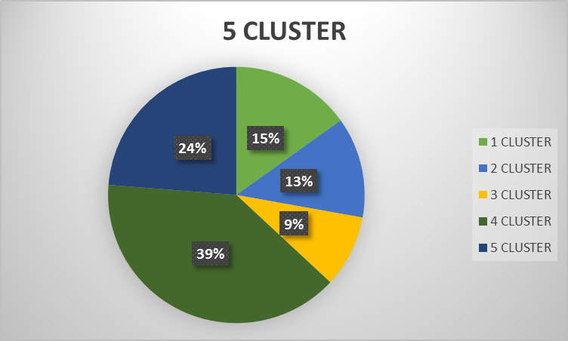

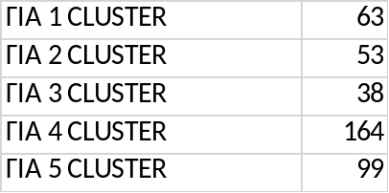

Από το γράφημα παρατηρούμε ότι το 4ο cluster είναι το πολυπληθέστερο με 164 καταναλωτές και ακολουθούν το 5ο cluster με 99 καταναλωτές , το 1ο cluster με 63 καταναλωτές , το 2ο cluster με 53 καταναλωτές και στην τελευταία θέση είναι το 3ο cluster με 38 καταναλωτές.

Το βάρος για κάθε συστάδα ανά χαρακτηριστικό προϊόντος. Εδώ 5 συστάδες & 5 χαρακτηριστικά:
C=
0,157613257 0,097399738 0,368012704 0,191202711 0,185771591
0,148228279 0,342521444 0,176483562 0,204236411 0,128530305
0,140612845 0,110393939 0,1324972 0,455401202 0,161094815
0,257026405 0,094514821 0,278004006 0,299777156 0,070677612
0,32850999 0,141069997 0,143830137 0,239065036 0,14752484

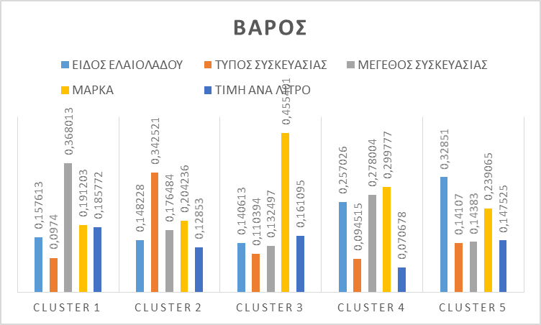

Όπως φαίνεται από το διάγραμμα παραπάνω:
- Στο 1^{ο} cluster οι καταναλωτές δίνουν βάρος στο μέγεθος της συσκευασίας
- Στο 2^{ο} cluster οι καταναλωτές δίνουν βάρος στον τύπο της συσκευασίας
- Στο 3^{ο} cluster οι καταναλωτές δίνουν βάρος στην μάρκα του ελαιολάδου
- Στο 4^{ο} cluster οι καταναλωτές δίνουν βάρος στην μάρκα του ελαιολάδου, στο μέγεθος της συσκευασίας και στο είδος του ελαιολάδου
- Στο 5^{ο} cluster οι καταναλωτές δίνουν βάρος στο είδος του ελαιολάδου

7.3 Το προφίλ των cluster
Θα περιγράψουμε το προφίλ των cluster αναλύοντας τα δημογραφικά στοιχεία των καταναλωτών που ανήκουν στο καθένα από αυτά σε συνδυασμό και με τις πληροφορίες που πήραμε τρέχοντας τον αλγόριθμο k-means σχετικά με το πού δίνουν βαρύτητα.

1ο cluster:
Το 57% αποτελείται από γυναίκες, το 52% έχουν εισόδημα 0-500 ευρώ, το 57% είναι κάτοχοι πτυχίου ΑΕΙ/ΤΕΙ και το 42% καταναλώνουν 2-3 λίτρα το μήνα.
Είδος ελαιολάδου:
- 56% επιθυμεί λίγο το απλό ελαιόλαδο
- 81% επιθυμεί απόλυτα το έξτρα παρθένο ελαιόλαδο
- 79% επιθυμεί απόλυτα το βιολογικό ελαιόλαδο
- 53% επιθυμεί απόλυτα το ΠΟΠ Κολυμβαρίου
- 44% δεν έχει άποψη για το αειφόρος-ιχνηλάσιμο
Τύπος συσκευασίας
- 82% επιθυμεί απόλυτα την συσκευασία από γυαλί
- 62% επιθυμεί απόλυτα την μεταλλική συσκευασία
Μέγεθος συσκευασίας
- Το 49% δεν επιθυμεί καθόλου την συσκευασία των 0,75 λίτρων
- Το 47% επιθυμεί απόλυτα την συσκευασία των 2 λίτρων
- Το 49% επιθυμεί απόλυτα την συσκευασία των 3 λίτρων
- Το 51% επιθυμεί απόλυτα την συσκευασία των 5 λίτρων
Μάρκα
- Το 48% δε επιθυμεί καθόλου το ελαιόλαδο μάρκας Σ/Μ
- Το 62% επιθυμεί απόλυτα το ελαιόλαδο της εταιρίας ΑΛΤΙΣ
- Το 66% επιθυμεί απόλυτα το ελαιόλαδο της εταιρίας ΑΒΕΑ

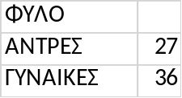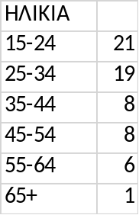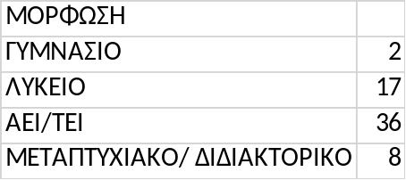
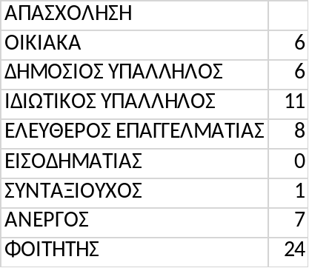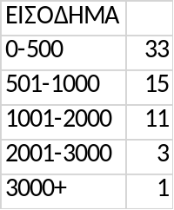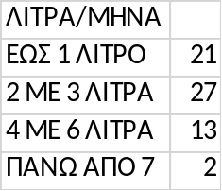
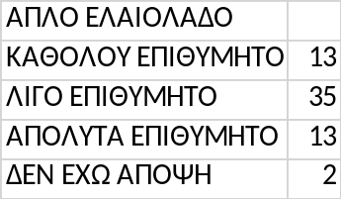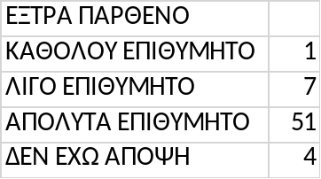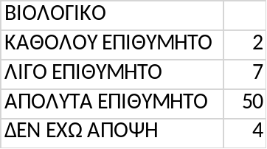
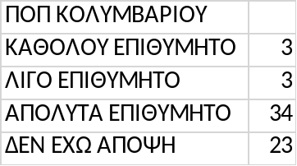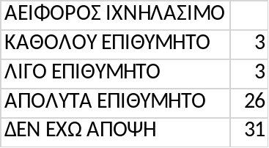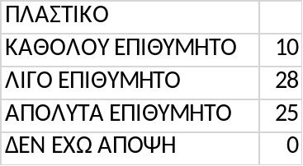
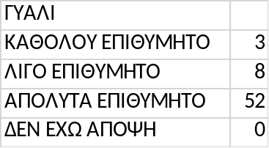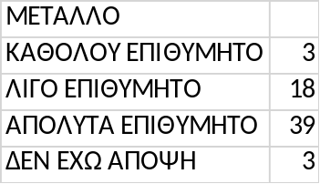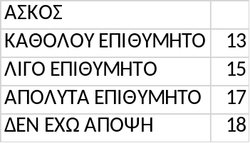
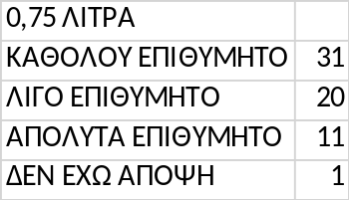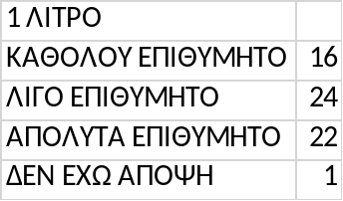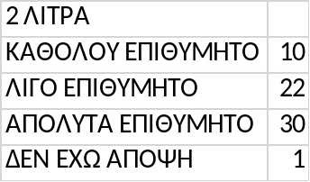
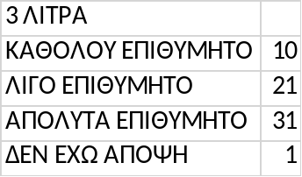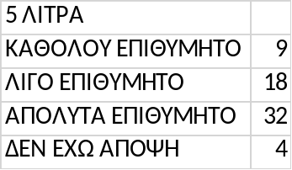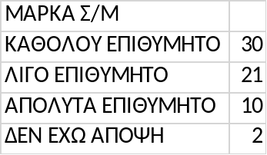
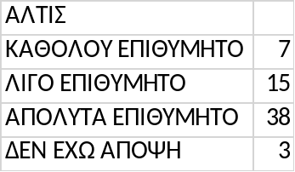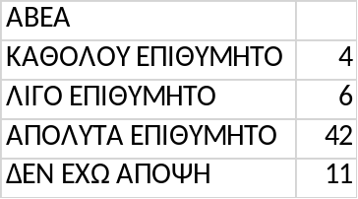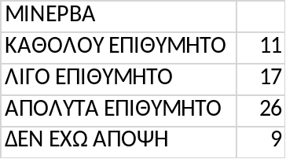

2ο cluster
Το 58% αποτελείται από γυναίκες, το 56% έχει πτυχίο ΑΕΙ/ΤΕΙ, το 50% των καταναλωτών καταναλώνει 2-3 λίτρα ελαιόλαδο το μήνα, το 45% έχει εισόδημα από 0-500 ευρώ.
Είδος ελαιολάδου
- 70% επιθυμεί απόλυτα το έξτρα παρθένο ελαιόλαδο
- 62% επιθυμεί απόλυτα το βιολογικό ελαιόλαδο
- 45% επιθυμεί απόλυτα το ΠΟΠ Κολυμβαρίου

Τύπος συσκευασίας
- 74% επιθυμεί απόλυτα την συσκευασία από γυαλί
- 51% επιθυμεί λίγο την μεταλλική συσκευασία

Μέγεθος συσκευασίας
- 51% επιθυμεί λίγο την συσκευασία των 0,75 λίτρων
- 49% επιθυμεί απόλυτα την συσκευασία του 1 λίτρου

Μάρκα
- 51% δεν επιθυμεί καθόλου την μάρκα Σ/Μ
- 64% επιθυμεί απόλυτα το ελαιόλαδο της εταιρίας ΑΒΕΑ
- 54% επιθυμεί απόλυτα το ελαιόλαδο της εταιρίας ΑΛΤΙΣ
- 47% επιθυμεί απόλυτα το ελαιόλαδο της εταιρίας ΜΙΝΕΡΒΑ

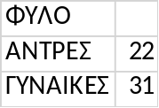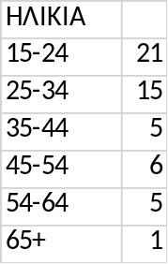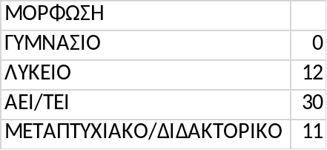
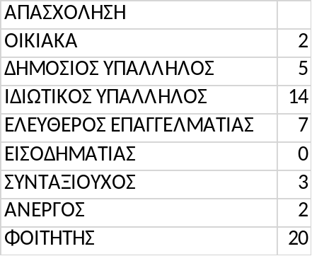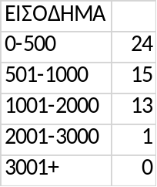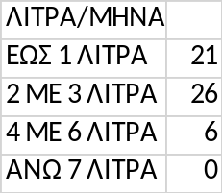
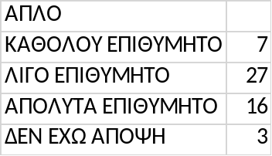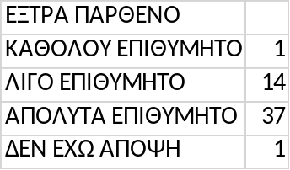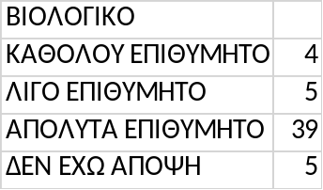
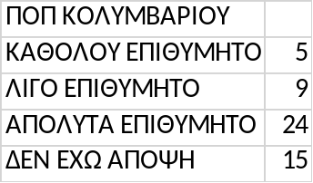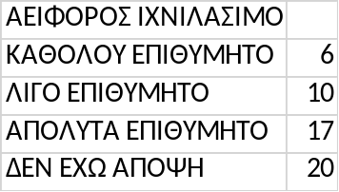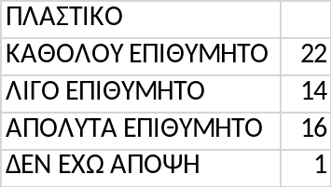
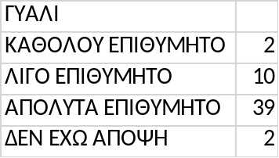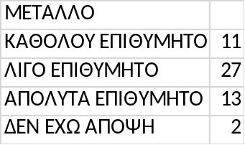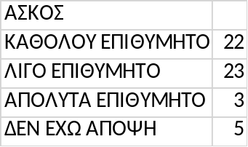
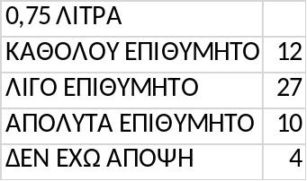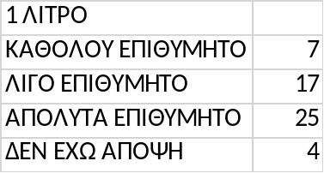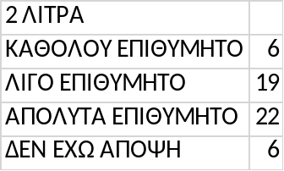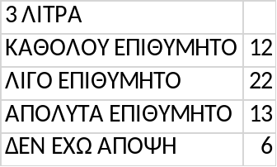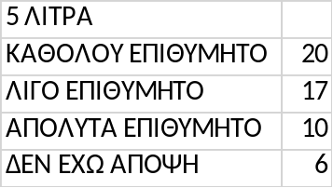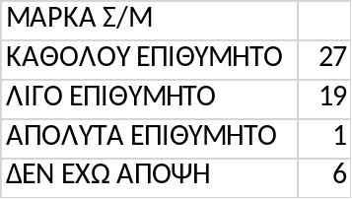
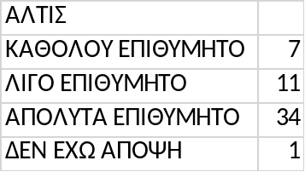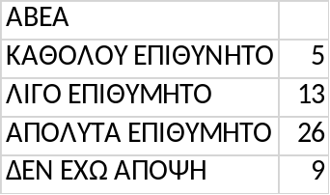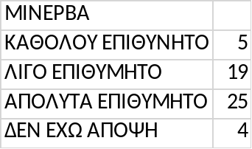

3ο cluster
Το 76% αποτελείται από γυναίκες, το 50% έχουν ηλικία από 15-24, το 66% έχει πτυχίο ΑΕΙ/ΤΕΙ, το 50% είναι φοιτητές και το 47% έχει εισόδημα από 0-500 ευρώ.
Είδος ελαιολάδου
- 50% επιθυμεί λίγο το απλό ελαιόλαδο
- 87% επιθυμεί απόλυτα το έξτρα παρθένο
- 82% επιθυμεί απόλυτα το βιολογικό
- 79% δεν έχει άποψη για το αειφόρος-ιχνηλάσιμο (έξτρα παρθένο)

Τύπος συσκευασίας
- 68% επιθυμεί απόλυτα την συσκευασία από γυαλί
- 66% επιθυμεί απόλυτα την μεταλλική συσκευασία

Μέγεθος συσκευασίας
- 61% επιθυμεί απόλυτα την συσκευασία του ενός λίτρου

Μάρκα
- 74% δεν επιθυμεί καθόλου το ελαιόλαδο μάρκας Σ/Μ
- 50% επιθυμεί απόλυτα το ελαιόλαδο της εταιρίας ΑΛΤΙΣ
- 72% επιθυμεί απόλυτα το ελαιόλαδο της εταιρίας ΑΒΕΑ

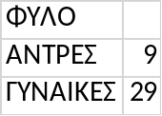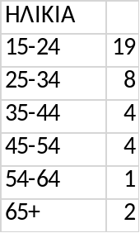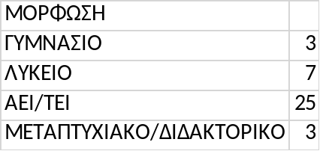
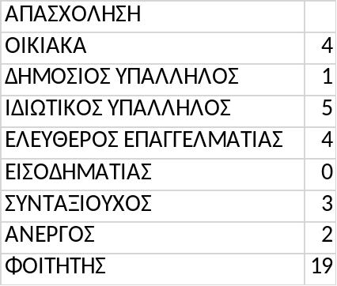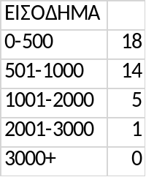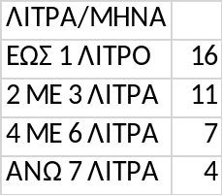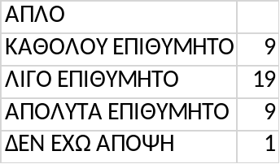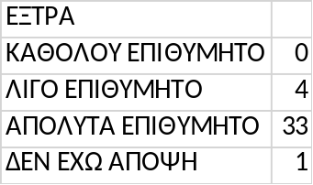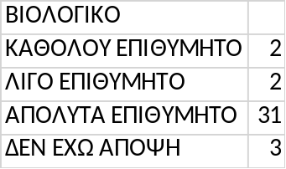
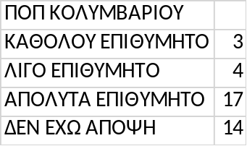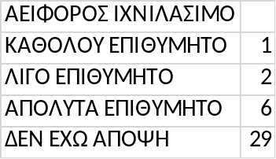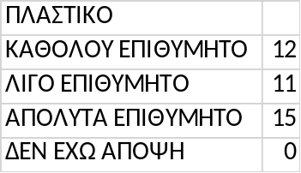
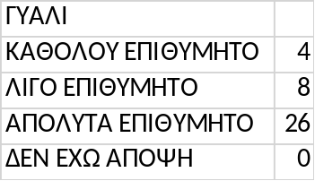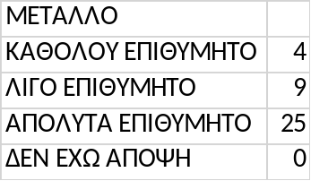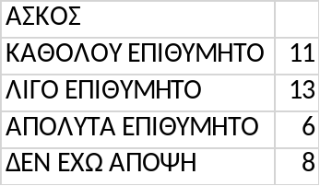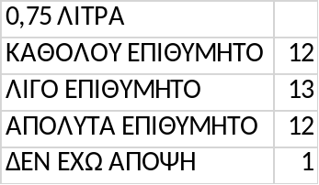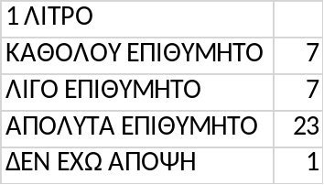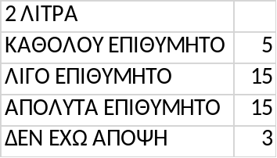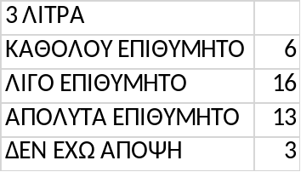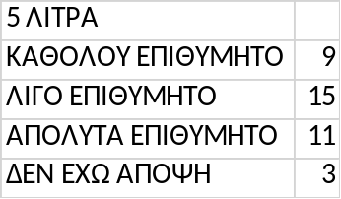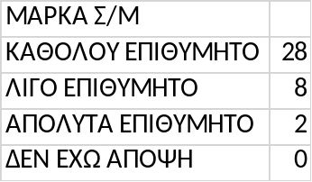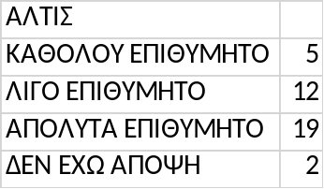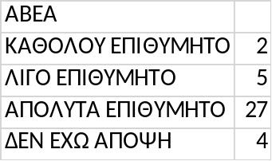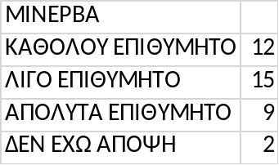

4ο cluster
Το 52% είναι άντρες, το 85% κυμαίνεται από 15-34 ετών, το 59% των καταναλωτών έχει εισόδημα από 501-1000 ευρώ, το 48% έχουν πτυχίο ΑΕΙ/ΤΕΙ, το 45% έχει απολυτήριο Λυκείου, το 49% είναι φοιτητές και το 46% καταναλώνουν 2-3 λίτρα το μήνα.
Είδος ελαιολάδου
- 84% δεν επιθυμεί καθόλου το απλό ελαιόλαδο
- 90% επιθυμεί απόλυτα το έξτρα παρθένο
- 98% επιθυμεί απόλυτα το βιολογικό ελαιόλαδο
- 83% επιθυμεί απόλυτα το ΠΟΠ Κολυμβαρίου
- 76% επιθυμεί απόλυτα το αειφόρος ιχνηλάσιμο (έξτρα παρθένο)

Τύπος συσκευασίας
- 70% επιθυμεί απόλυτα την συσκευασία από πλαστικό
- 99% επιθυμεί απόλυτα την συσκευασία από γυαλί
- 90% επιθυμεί απόλυτα την συσκευασία από μέταλλο
- 60% επιθυμεί απόλυτα την συσκευασία από ασκό

Μέγεθος συσκευασίας
- 57% επιθυμεί απόλυτα την συσκευασία των 3 λίτρων

Μάρκα
- 93% δεν επιθυμεί καθόλου την μάρκα Σ/Μ
- 93% επιθυμεί απόλυτα το ελαιόλαδο της εταιρίας ΑΛΤΙΣ
- 88% επιθυμεί απόλυτα το ελαιόλαδο της εταιρίας ΑΒΕΑ
- 86% επιθυμεί απόλυτα το ελαιόλαδο της εταιρίας ΜΙΝΕΡΒΑ

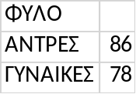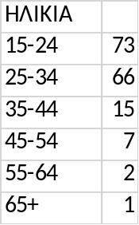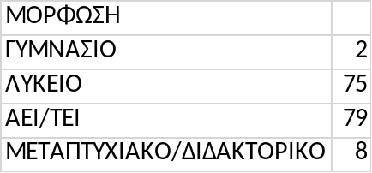
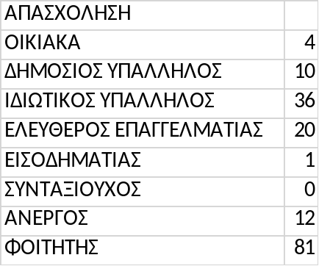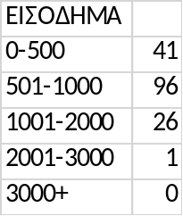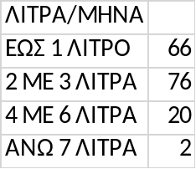
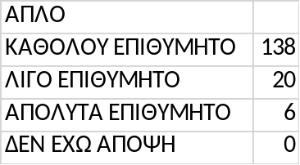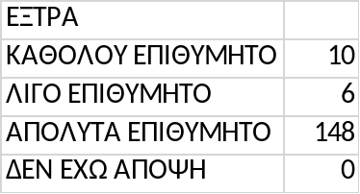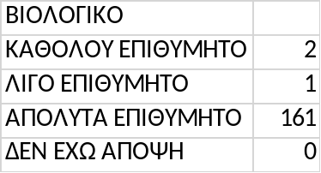
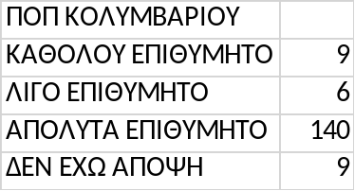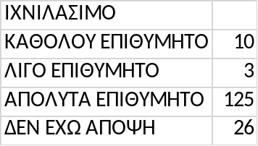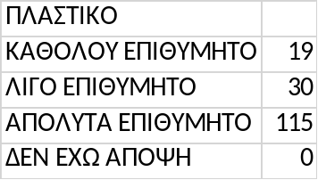
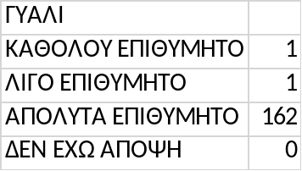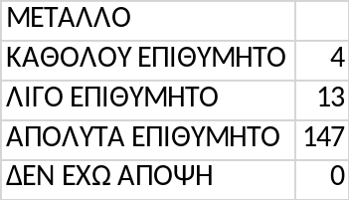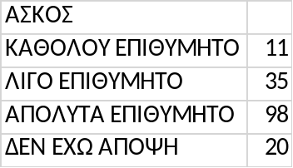
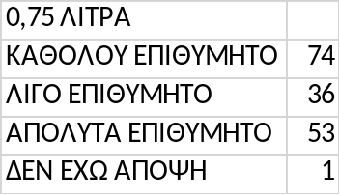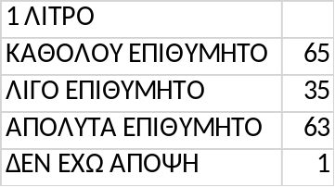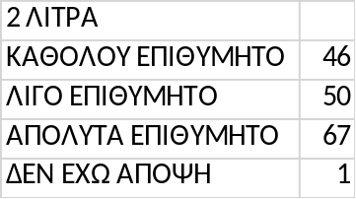
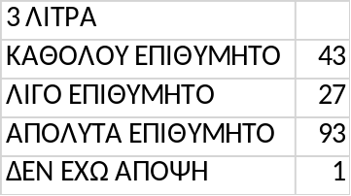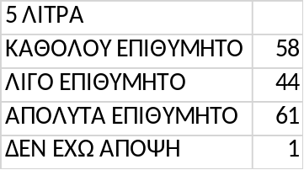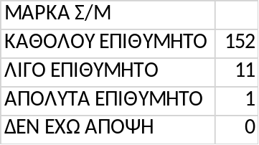
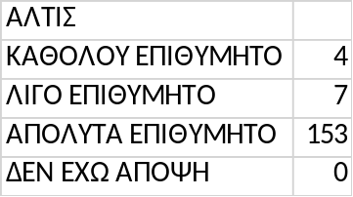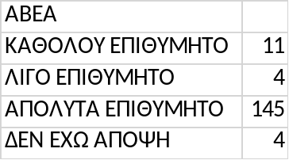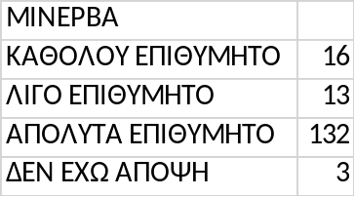

5ο cluster
Το 61% των καταναλωτές αποτελείται από γυναίκες, το 53% έχουν εισόδημα από 501-1000 ευρώ, το 56% είναι φοιτητές, το 58% καταναλώνει έως 1 λίτρο το μήνα και το 49% έχει ηλικία από 15-24 ετών.

Είδος ελαιολάδου
- 58% δεν επιθυμεί καθόλου το απλό ελαιόλαδο
- 65% επιθυμεί απόλυτα το έξτρα παρθένο ελαιόλαδο
- 90% επιθυμεί απόλυτα το βιολογικό
- 49% επιθυμεί απόλυτα το ΠΟΠ Κολυμβαρίου

Τύπος συσκευασίας
- 89% επιθυμεί απόλυτα την συσκευασία από γυαλί
- 63% επιθυμεί απόλυτα την συσκευασία από μέταλλο

Μέγεθος συσκευασίας
- 60% επιθυμεί απόλυτα την συσκευασία του 1 λίτρου
- 54% επιθυμεί απόλυτα την συσκευασία των 2 λίτρων

Μάρκα
- 81% δεν επιθυμεί καθόλου το ελαιόλαδο μάρκας Σ/Μ
- 74% επιθυμεί απόλυτα το ελαιόλαδο της εταιρίας ΑΛΤΙΣ
- 63% επιθυμεί απόλυτα το ελαιόλαδο της εταιρίας ΑΒΕΑ
- 62% επιθυμεί απόλυτα το ελαιόλαδο της εταιρίας ΜΙΝΕΡΒΑ

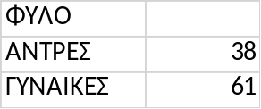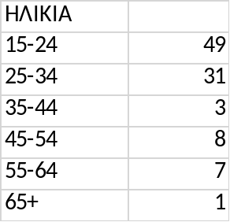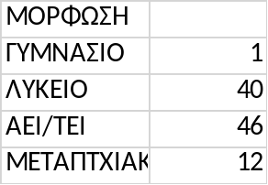
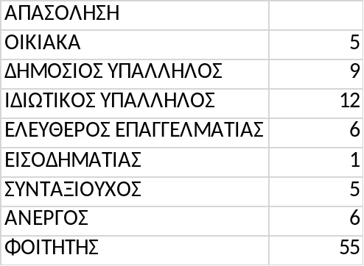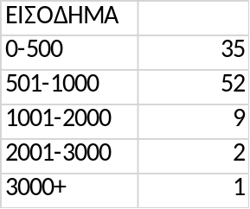
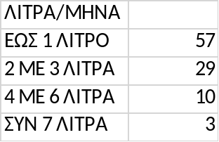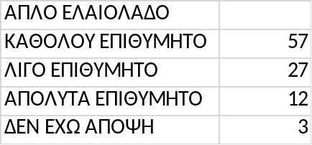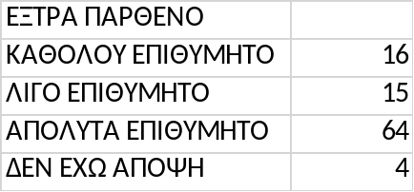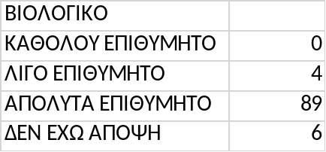
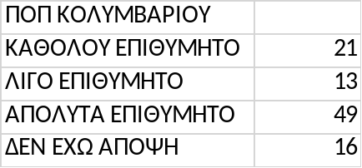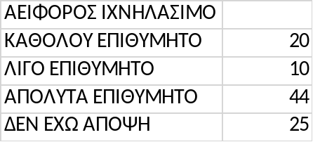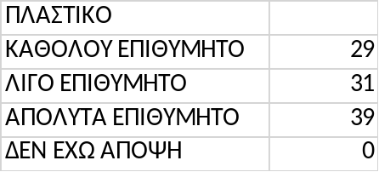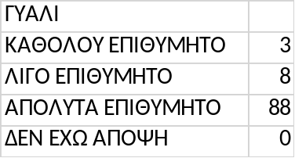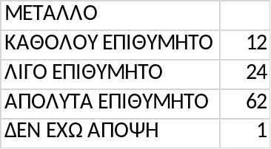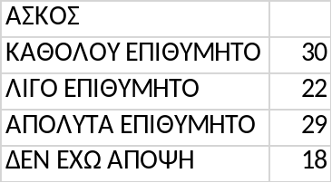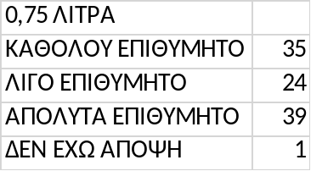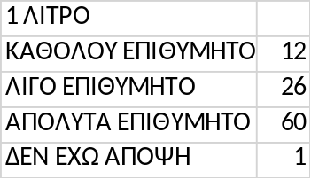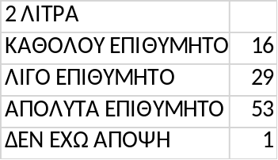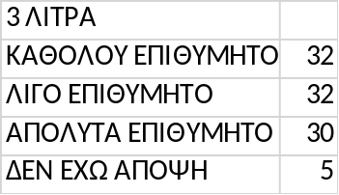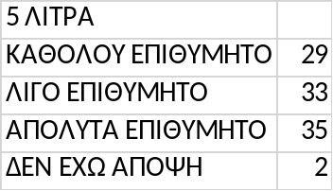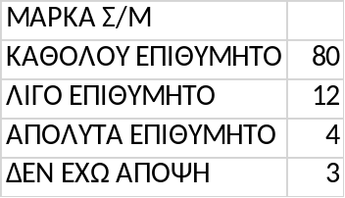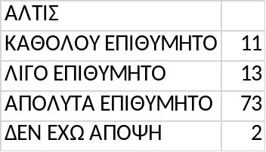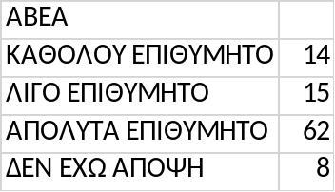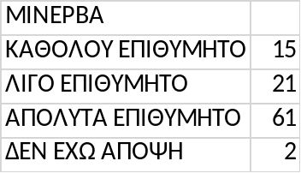

7.4.Πρόταση προϊόντος για κάθε συστάδα πελατών

Tα partworths των επιπέδων όπως έχουν εκτιμηθεί από την Choice Based Conjoint Analysis για κάθε cluster:

Στο 1^{ο} cluster
Είδος ελαιολάδου:
• Απλό ελαιόλαδο -37,63885865
• Έξτρα παρθένο 7,578481333
• Βιολογικό 13,21215905
• ΠΟΠ Κολυμβαρίου 8,53766927
• Αειφόρος-Ιχνηλάσιμο 8,310549159

Τύπος συσκευασίας:
• Πλαστικό -9,32458427
• Γυαλί 16,45217022
• Μεταλλική συσκευασία -4,377884635
• Ασκός -2,749702825

Μέγεθος συσκευασίας:
• 0,75 λίτρα -59,14761763
• 1 λίτρο -18,56374968
• 2 λίτρα 11,69172829
• 3 λίτρα 19,82161371
• 5 λίτρα 46,19801844

Συμπέρασμα:
- Είδος ελαιολάδου: Βιολογικό
- Τύπος συσκευασίας: γυαλί
- Μέγεθος συσκευασίας:5 λίτρα

Στο 2^{ο} cluster

Είδος ελαιολάδου:
• Απλό ελαιόλαδο -27,50797109
• Έξτρα παρθένο 3,588529208
• Βιολογικό 12,33379294
• ΠΟΠ Κολυμβαρίου 9,248675151
• Αειφόρος-Ιχνηλάσιμο 2,336958415

Τύπος συσκευασίας:
• Πλαστικό -25,45339432
• Γυαλί 61,5928117
• Μεταλλική συσκευασία -3,042944528
• Ασκός -33,09647792

Μέγεθος συσκευασίας:
• 0,75 λίτρα -31,21421589
• 1 λίτρο 2,419195472
• 2 λίτρα 12,0501627
• 3 λίτρα 12,34741747
• 5 λίτρα 4,397445698

Συμπέρασμα
- Είδος ελαιολάδου: Βιολογικό
- Τύπος συσκευασίας: Γυαλί
- Μέγεθος συσκευασίας: 3 λίτρα

Στο 3^{ο} cluster

Είδος ελαιολάδου:
• Απλό ελαιόλαδο -41,04735221
• Έξτρα παρθένο 1,439545342
• Βιολογικό 13,41951887
• ΠΟΠ Κολυμβαρίου 11,71421563
• Αειφόρος-Ιχνηλάσιμο 14,47407766

Τύπος συσκευασίας:
• Πλαστικό -11,66110795
• Γυαλί 7,476320553
• Μεταλλική συσκευασία 11,90389503
• Ασκός -7,719106395

Μέγεθος συσκευασίας:
• 0,75 λίτρα -20,725593
• 1 λίτρο 5,901159
• 2 λίτρα 6,445410789
• 3 λίτρα 4,413976711
• 5 λίτρα 3,965056816

Συμπέρασμα
- Είδος ελαιολάδου: Αειφόρος-Ιχνηλάσιμο
- Τύπος συσκευασίας: μεταλλική
- Μέγεθος συσκευασίας: 2 λίτρα

Στο 4^{ο} cluster
Είδος ελαιολάδου:
• Απλό ελαιόλαδο -80,74333317
• Έξτρα παρθένο 16,44051143
• Βιολογικό 32,23767156
• ΠΟΠ Κολυμβαρίου 16,30745024
• Αειφόρος-Ιχνηλάσιμο 15,75770379

Τύπος συσκευασίας:
• Πλαστικό -9,259404018
• Γυαλί 15,17083904
• Μεταλλική συσκευασία 1,098351305
• Ασκός -7,009784927
Μέγεθος συσκευασίας:
• 0,75 λίτρα -26,74222713
• 1 λίτρο -3,753479726
• 2 λίτρα 5,434681354
• 3 λίτρα 18,35435654
• 5 λίτρα 6,70667403

Συμπέρασμα
- Είδος ελαιολάδου: Βιολογικό
- Τύπος συσκευασίας: Γυαλί
- Μέγεθος συσκευασίας: 3 λίτρα

Στο 5^{ο} cluster

Είδος ελαιολάδου:
• Απλό ελαιόλαδο -79,53614285
• Έξτρα παρθένο 6,796971071
• Βιολογικό 49,0518371
• ΠΟΠ Κολυμβαρίου 18,27880065
• Αειφόρος-Ιχνηλάσιμο 5,408549343

Τύπος συσκευασίας:
• Πλαστικό -17,13896696
• Γυαλί 22,48117163
• Μεταλλική συσκευασία 1,795606636
• Ασκός -7,137809364

Μέγεθος συσκευασίας:
• 0,75 λίτρα -14,55994335
• 1 λίτρο 5,251928444
• 2 λίτρα 7,409656485
• 3 λίτρα 1,663450141
• 5 λίτρα 0,234902354

Συμπέρασμα:
- Είδος ελαιολάδου: Βιολογικό
- Τύπος συσκευασίας: Γυαλί
- Μέγεθος συσκευασίας: 2 λίτρα

Όπως παρατηρούμε από τα παραπάνω σε όλα τα cluster οι καταναλωτές προτιμούν ποιοτικό ελαιόλαδο και συγκεκριμένα το βιολογικό ενώ υπάρχει και ένα cluster που αποτελείται από 38 καταναλωτές όπου προτιμούν το αειφόρο-Ιχνηλάσιμο. Στο 1^{ο} cluster οι καταναλωτές προτιμούν το βιολογικό αλλά και το Έξτρα παρθένο και το ΠΟΠ Κολυμβαρίου και το αειφόρος Ιχνηλάσιμο. Στο 2^{ο} cluster προτιμούν το βιολογικό αλλά και το ΠΟΠ Κολυμβαρίου. Στο 3^{ο} cluster δείχνουν ιδιαίτερη προτίμηση εκτός του αειφόρου-ιχνηλάσιμου, το βιολογικό και το ΠΟΠ Κολυμβαρίου. Στο 4^{ο} cluster εκτός το βιολογικό προτιμούν το έξτρα παρθένο, το ΠΟΠ Κολυμβαρίου και το αειφόρος-ιχνηλάσιμο. Στο 5^{ο} cluster εκτός από το βιολογικό προτιμούν επίσης και το ΠΟΠ Κολυμβαρίου. Στο 2^{ο} cluster οι καταναλωτές εκτός από το μέγεθος της συσκευασίας των 3 λίτρων, δείχνουν να έχουν προτίμηση και στην συσκευασία των 2 λίτρων. Στην ίδια κατηγορία οι καταναλωτές στο 3^{ο} cluster εκτός από την συσκευασία των 2 λίτρων προτιμούν και την συσκευασία του ενός λίτρου αλλά και των 3 λίτρων. Στο 5^{ο} cluster που οι καταναλωτές εκτός από την συσκευασία των 2 λίτρων, προτιμούν και την συσκευασία του ενός λίτρου. Όλα τα cluster προτιμούν τον τύπο της συσκευασίας που αποτελείται από γυαλί. Στο 2^{ο} cluster οι καταναλωτές έχουν ως πρώτη προτίμηση την εταιρία ΑΒΕΑ αλλά δείχνουν να έχουν ιδιαίτερο ενδιαφέρον και με την μάρκα ελαιολάδου ΑΛΤΙΣ. Στο 4^{ο} cluster οι καταναλωτές δείχνουν να επιλέγουν και πιο ακριβά προϊόντα.
Κεφάλαιο 8^{ο}

8.1Γενικά
Συμπερασματικά μπορούμε να πούμε ότι η Έρευνα αγοράς (Market research) θεωρείται κάθε οργανωμένη προσπάθεια συλλογής πληροφοριών σχετικά με την αγορά και τους καταναλωτές. Η έρευνα αγοράς μελετά τις καταναλωτικές συνήθειες σε συγκεκριμένες ομάδες πληθυσμού και σκοπό έχει τη συλλογή και επεξεργασία πληροφοριών που σχετίζονται με τις ανάγκες μιας συγκεκριμένης αγοράς-στόχου, το μέγεθος της, αλλά και τις ανταγωνιστικές επιχειρήσεις που υπάρχουν σε μια αγορά. Η έρευνα αγοράς είναι αναπόσπαστο κομμάτι της επιχειρηματικής στρατηγικής, καθώς με τη βοήθεια της έρευνας τα στελέχη μιας επιχείρησης μπορούν να βασιστούν σε αυτήν και να επιλύσουν σημαντικά στρατηγικά προβλήματα. Η διαδικασία της έρευνας ξεκινά με την αναγνώριση ενός προβλήματος ή ευκαιρίας της αγοράς. Υπάρχουν 3 ερωτήσεις που πρέπει να απαντήσει κανείς για να βρει τη λύση στον ορισμό του παραπάνω προβλήματος: 1) Για ποιο λόγο αναζητούμε την πληροφορία; 2) Μήπως η πληροφορία υπάρχει ήδη; 3) Μπορεί πραγματικά να απαντηθεί η ερώτηση; Η δημιουργία του σχεδίου της έρευνας είναι το επόμενο στάδιο που ακολουθείται για να απαντηθούν οι αντικειμενικοί ή υποθετικοί σκοποί της έρευνας. Είναι η δόμηση ή το πλαίσιο για να λύσουμε ένα συγκεκριμένο πρόβλημα. Το εργαλείο για την επίτευξη του σχεδίου της έρευνας είναι οι Περιγραφικές Μελέτες και οι Αιτιολογικές Μελέτες. Οι πρώτες απαντούν στις ερωτήσεις ποιος, τι, που, πότε και πως; Στις αιτιολογικές μελέτες ο ερευνητής εξετάζει αν μια μεταβλητή αιτιολογεί ή προσδιορίζει την αξία μιας άλλης μεταβλητής. Μια εξαρτημένη μεταβλητή είναι μια μεταβλητή που αναμένεται να προβλεφθεί ή να εξηγηθεί. Μια ανεξάρτητη μεταβλητή είναι μια μεταβλητή σε ένα πείραμα όπου ο ερευνητής της αγοράς μπορεί, σε ένα βαθμό, να χειριστεί, να αλλάξει ή να μεταβάλλει. Υπάρχουν 3 βασικές μέθοδοι έρευνας και η επιλογή γίνεται ανάλογα με τους αντικειμενικούς στόχους του σχεδίου. Οι μέθοδοι αυτές είναι η Αξιολόγηση, η Παρατήρηση και το Πείραμα. Στη συνέχεια, επιλέγουμε τη δειγματοληπτική διαδικασία. Ένα δείγμα είναι ένα υποσύνολο ενός μεγαλύτερου πληθυσμού και πρέπει να απαντηθούν διάφορες ερωτήσεις πριν επιλέξουμε το δείγμα. Το δείγμα, λοιπόν, πρέπει να περιλαμβάνει όλους εκείνους τους ανθρώπους, των οποίων οι απόψεις, συμπεριφορές, προτιμήσεις, νοοτροπίες κλπ. θα βοηθήσουν στη λήψη απόφασης του marketer. Το επόμενο στάδιο είναι η συλλογή των δεδομένων. Η διαδικασία του Data Collection γίνεται από το τμήμα Field, το οποίο είναι αρμόδιο εκτός των άλλων για την εξεύρεση και τη συνέντευξη και ενημέρωση των ερευνητών. Μετά τη συλλογή των δεδομένων, είναι η σειρά της επεξεργασίας και ανάλυσης αυτών. Ο σκοπός αυτής της ανάλυσης είναι να ερμηνεύουμε και να σχεδιάσουμε συμπεράσματα από το σύνολο των συλλεχθέντων στοιχείων. Αφού αποπερατωθεί η ανάλυση των δεδομένων, ο marketer πρέπει να προετοιμάσει το report και να μεταφέρει τα αποτελέσματα και τις προτάσεις του (points for action) στους executives. Τέλος, το τμήμα Marketing πρέπει να αποφασίσει εάν οι προτάσεις έγιναν πράξη και γιατί ή γιατί δεν έγιναν. Έτσι, εάν τα μαθηματικά είναι η γλώσσα της επιστήμης, η ανάλυση δεδομένων είναι η γλώσσα της έρευνας. Η έρευνα αγοράς είναι από τα πλέον χρήσιμα εργαλεία του μάρκετινγκ, αλλά ταυτόχρονα κι ένα από τα πιο περίπλοκα. Πολλοί άνθρωποι πιστεύουν λανθασμένα ότι «έρευνα αγοράς» ή «έρευνα μάρκετινγκ» είναι απλώς το να ρωτάς τον τελικό καταναλωτή τι νομίζει σχετικά με ένα προϊόν, μια διαφήμιση ή ένα θέμα. Επίσης, λανθασμένα πιστεύουν ότι η στατιστική ανάλυση δεδομένων είναι ο απλός υπολογισμός διάφορων στατιστικών μέτρων και η απεικόνισή τους με τη μορφή πίνακα ή διαγράμματος. Ευτυχώς ή δυστυχώς τα πράγματα σε καμία περίπτωση δεν είναι τόσο απλά. Η έρευνα αγοράς και η στατιστική ανάλυση δεδομένων απαιτούν τρία πράγματα:
- βασικές γνώσεις επικοινωνίας, μάρκετινγκ και στατιστικής
- εφαρμογή μεθόδων και τεχνικών στατιστικής ανάλυσης δεδομένων
- φαντασία και δημιουργικότητα
Για να μπορέσει μια επιχείρηση ή οργανισμός να εξασφαλίσει την βιωσιμότητά της, Θα πρέπει να λαμβάνει έγκαιρα και έγκυρα τα μηνύματα της αγοράς. Η ανάπτυξη ενός συστήματος παρακολούθησης των καταναλωτικών προτιμήσεων, επιτρέπει στις επιχειρήσεις να λαμβάνουν άμεσα τα μηνύματα των πελατών τους για τα προϊόντα ή τις υπηρεσίες που τους προσφέρουν. Με τον τρόπο αυτό εντοπίζονται τα αδύνατα και τα δυνατά σημεία των προϊόντων ή υπηρεσιών και οι επιχειρήσεις προβαίνουν στις απαραίτητες ενέργειες που έχουν να κάνουν είτε με την βελτίωση των αδυναμιών τους είτε με την ανάδειξη των δυνατών τους σημείων. Παράλληλα απαιτείται από τις επιχειρήσεις η καλή γνώση της αγοράς και του ανταγωνισμού. Μετά την παγκοσμιοποίηση της οικονομίας, οι επιχειρήσεις σήμερα δραστηριοποιούνται σε ένα έντονο και ανταγωνιστικό περιβάλλον. Το γεγονός αυτό δημιούργησε την ανάγκη για την μέτρηση και την ανάλυση των επιδόσεων κάθε επιχείρησης σε σχέση με τον ανταγωνισμό. Με τον τρόπο αυτό οι επιχειρήσεις διατηρούν συνεχή επαφή με την αγορά σχηματίζοντας μια έγκυρη εικόνα για τις επιδόσεις και τις δυνατότητές τους, εντοπίζοντας τις αδυναμίες και τα πλεονεκτήματα των ανταγωνιστών τους. Στόχος μας λοιπόν στην παρούσα εργασία είναι να βρούμε τα διάφορα προφίλ καταναλωτών που δημιουργούνται βάσει των χαρακτηριστικών τους και των προτιμήσεών τους, και να προτείνουμε βάσει αυτών των συστάδων, προϊόντα-ελαιόλαδων με συγκεκριμένα χαρακτηριστικά για κάθε συστάδα.

8.2.Τελική πρόταση για την εταιρία ΑΒΕΑ

Θα προτείναμε στην εταιρία ΑΒΕΑ αν επιθυμεί ένα προϊόν ή ένα σετ προϊόντων να στοχεύσει οπωσδήποτε στο 4^{ο} cluster καθώς είναι το πιο πολυπληθές cluster (39%). αλλά και στο 5^{ο} cluster (24%) που έρχεται δεύτερο σε μέγεθος. Τα δύο αυτά cluster συνδυάζουν μεγάλα ποσοστά νεαρών ηλικιών 15-34 ετών, με ένα εύρος μηνιαίου εισοδήματος από 0-1000€, από καταναλωτές που είναι κάτοχοι πτυχίου ΑΕΙ/ΤΕΙ και φοιτητές.
Θα πρέπει ίσως να δοθεί έμφαση και στο 3ο cluster το οποίο σύμφωνα με τα ποσοστά, φαίνεται να υπάρχει μια ξεκάθαρη προτίμηση στην εταιρεία ΑΒΕΑ, καθώς είναι η πρώτη προτίμηση (72%) των καταναλωτών με διαφορά από τις υπόλοιπες εταιρίες. Συνδυάζοντας λοιπόν τα χαρακτηριστικά αυτών των cluster θα προτείναμε προϊόντα ελαιολάδου ΑΒΕΑ που θα είναι:
3^{ο} cluster
- Είδος ελαιολάδου: Αειφόρος-Ιχνηλάσιμο
- Τύπος συσκευασίας: μεταλλική
- Μέγεθος συσκευασίας: 2 λίτρα
4o cluster
- Είδος ελαιολάδου: Βιολογικό
- Τύπος συσκευασίας: Γυαλί
- Μέγεθος συσκευασίας: 3 λίτρα
5^{ο} cluster
- Είδος ελαιολάδου: Βιολογικό
- Τύπος συσκευασίας: Γυαλί
- Μέγεθος συσκευασίας: 2 λίτρα

Η διαφημιστική εκστρατεία θα πρέπει να σχεδιαστεί έτσι ώστε να απευθύνεται τόσο σε άνδρες όσο και σε γυναίκες, κυρίως νεαρής ηλικίας από 15 έως 34 ετών (πολλοί από αυτούς φοιτητές) , με αρκετά ανεβασμένο μορφωτικό επίπεδο (ΑΕΙ/ΤΕΙ) και εύρος εισοδήματος από 0 έως 1000€.

ΠΑΡΑΡΤΗΜΑ

Υλοποίηση k-means στη matlab

ΓΙΑ 2 CLUSTER
για 2 cluster στην οθόνη μας εμφανίστηκε:
test=
1 1ος καταναλωτής
1 2ος
1 3ος
1 4ος
2 5ος
2 6ος
1 7ος
2 8ος
2 9ος
2 10ος
2 11ος
… 12ος-416ος παραλείπονται για ευνόητους λόγους
2 417ος

Ο 1ος,2ος,3ος,4ος,7ος,….. καταναλωτής βρίσκεται στο 1ο cluster
Ο 5ος,6ος,8ος,9ος,10ος,11ος,…417ος καταναλωτής βρίσκεται στο 2ο cluster
Τα αποτελέσματα μπορούμε να τα κατανοήσουμε με το παρακάτω γράφημα όπου πολυπληθέστερο είναι το 2ο cluster :

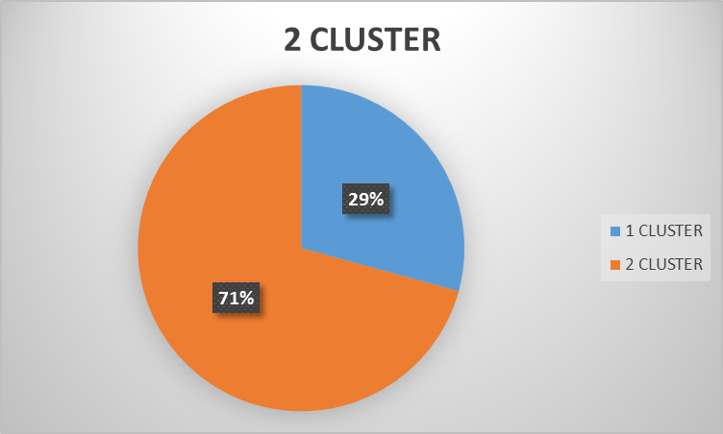

Βάρος για κάθε συστάδα ανά χαρακτηριστικό προϊόντος. Εδώ 2 συστάδες & 5 χαρακτηριστικά

C=
0,197945159 0,241825765 0,189283445 0,185827868 0,185117763
0,24967638 0,096435277 0,251907061 0,306221825 0,095759457

Όπως βλέπουμε αναλυτικά στον πίνακα οι καταναλωτές που βρίσκονται στο 1ο cluster αποδίδουν μεγαλύτερη σημαντικότητα στον τύπο συσκευασίας και λιγότερη στην τιμή ανά λίτρο. Οι καταναλωτές που βρίσκονται στο 2ο cluster αποδίδουν μεγαλύτερη σημαντικότητα στην μάρκα και λιγότερο στην τιμή ανά λίτρο :

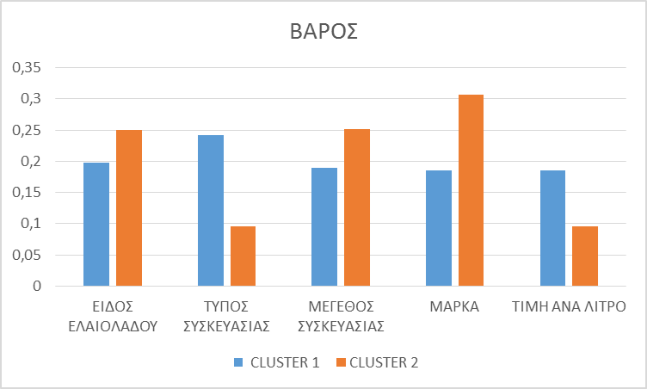

Στην συνέχεια εισάγουμε την εντολή:
>>[sil,h]=silhouette(TEST,test,’sqEuclidean’);
Τέλος με την εντολή
>>mean(sil);
***Παίρνουμε το μέσο όρο των τιμών του συντελεστή Silhouette για τα στοιχεία των συστάδων (clusters). Στόχος είναι ο μέσος όρος να είναι όσο γίνεται πιο κοντά στη μονάδα. Εάν αυτό δεν συμβαίνει τότε θα ξανατρέξομε την k-means με διαφορετικό αριθμό συστάδων (clusters) και θα ξαναελένξουμε την ποιότητα της συσταδοποίησης με τον Silhouette. Έτσι έχουμε:
Sil:
0.7068
0.7229
0.7068
0.7107
0.7229
0.7229
0.7229
0.7229
0.7121
0.7229
Μέγιστο 0.7229 το όποιο είναι το πιο κοντινό στην μονάδα

3 CLUSTER
Οι καταναλωτές χωρίζονται σε 3 συστάδες και τα αποτελέσματα τα παρατηρούμε στο παρακάτω γράφημα είναι ότι το μεγαλύτερο ποσοστό των καταναλωτών το συγκεντρώνει η συστάδα 2:

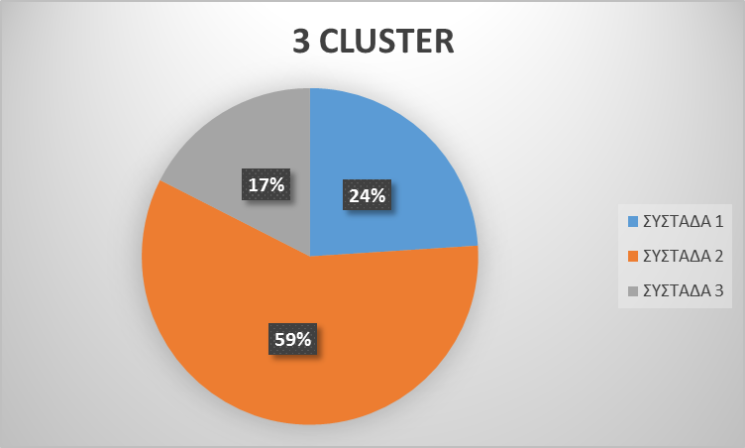

Βάρος για κάθε συστάδα ανά χαρακτηριστικό προϊόντος. Εδώ 3 συστάδες & 5 χαρακτηριστικά
C=
0,181886062 0,148925475 0,311908386 0,165624508 0,191655569
0,278976169 0,103863418 0,23868818 0,296971951 0,081500283
0,15815137 0,242683953 0,109238478 0,328531939 0,161394261

Τα παραπάνω αποτελέσματα c ερμηνεύονται ως οι καταναλωτές που βρίσκονται στην συστάδα 1 αποδίδουν μεγαλύτερη σημαντικότητα στο μέγεθος συσκευασίας και λιγότερη στον τύπο συσκευασίας. Οι καταναλωτές που βρίσκονται στην συστάδα 2 αποδίδουν μεγαλύτερη σημαντικότητα στην μάρκα του ελαιολάδου και λιγότερο στην τιμή ανά λίτρο. Οι καταναλωτές που βρίσκονται στην συστάδα 3 αποδίδουν μεγαλύτερη σημαντικότητα στην μάρκα του ελαιολάδου και λιγότερη στο μέγεθος συσκευασίας :

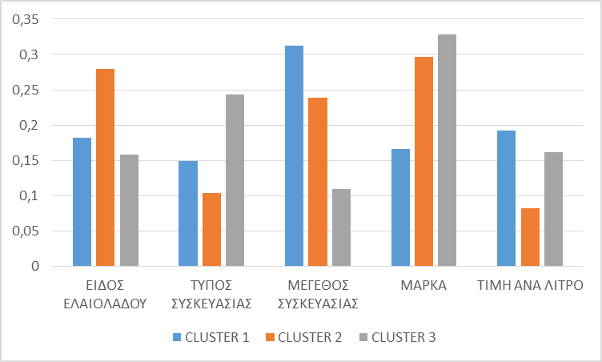

Sil=
0.6880
0.6632
0.7064
0.6632
0.7681
0.6945
0.6546
0.6639
0.7085
Μέγιστη τιμή 0,7681

4 CLUSTER

Οι καταναλωτές χωρίζονται σε τέσσερεις συστάδες το μεγαλύτερο ποσοστό καταναλωτών το συγκεντρώνει η συστάδα 3:
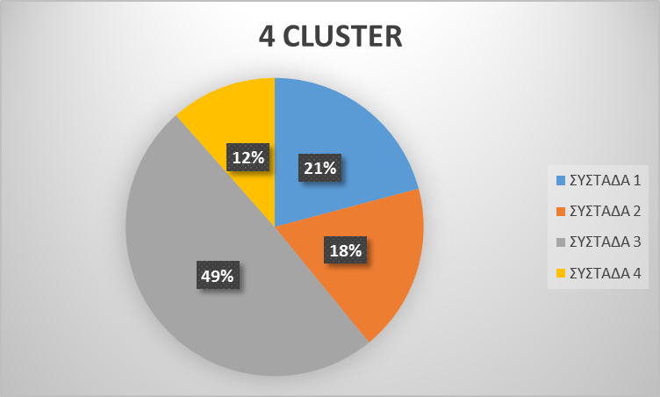

Βάρος για κάθε συστάδα ανά χαρακτηριστικό προϊόντος. Εδώ 4 συστάδες & 5 χαρακτηριστικά
C=
0,16812405 0,105581873 0,363524536 0,211357619 0,151411922
0,22237373 0,284446839 0,149891468 0,171219977 0,172067985
0,29097278 0,098213072 0,230674065 0,293848936 0,086291146
0,132005268 0,144076551 0,143081659 0,439015132 0,14182139
Βλέπουμε αναλυτικά ότι οι καταναλωτές που βρίσκονται στην συστάδα 1 αποδίδουν μεγαλύτερη σημαντικότητα στο μέγεθος συσκευασίας και λιγότερη στον τύπο συσκευασίας. Οι καταναλωτές που βρίσκονται στην συστάδα 2 αποδίδουν μεγαλύτερη σημαντικότητα στον τύπο συσκευασίας και λιγότερη στο μέγεθος της συσκευασίας. Οι καταναλωτές που βρίσκονται στην συστάδα 3 αποδίδουν μεγαλύτερη σημαντικότητα στην μάρκα και λιγότερη στην τιμά ανά λίτρο. Οι καταναλωτές που βρίσκονται στην συστάδα 4 αποδίδουν μεγαλύτερη σημαντικότητα στην μάρκα και λιγότερη στο είδος του ελαιολάδου :

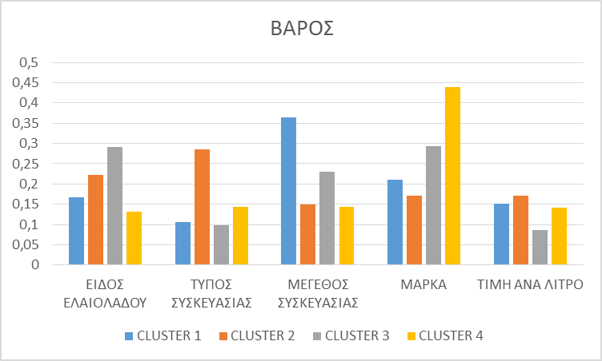

Sil=
0.7660
0.6586
0.7054
0.7217
0.7021
0.7113
0.7016
0.7617
0.7016
0.7617
0.7617
0.7054
0.7617
0.7617
0.7783
Μέγιστη τιμή 0,7783

6 CLUSTER

Οι καταναλωτές χωρίζονται σε 6 συστάδες όπως φαίνεται και στο κάτω γράφημα με το μεγαλύτερο ποσοστό να το καταλαμβάνει η συστάδα 4:

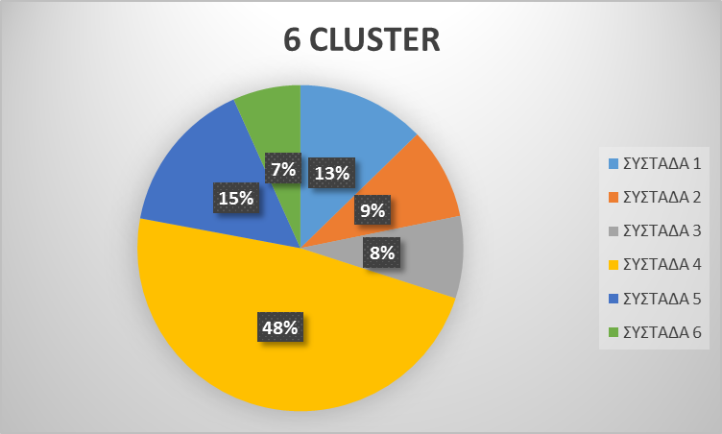

Βάρος για κάθε συστάδα ανά χαρακτηριστικό προϊόντος. Εδώ έχουμε 6 συστάδες & 5 χαρακτηριστικά:
C=
0,157661046 0,344191362 0,17029419 0,211528661 0,116324742
0,20201602 0,126776615 0,152896303 0,201142679 0,317168383
0,378246323 0,163886456 0,221217838 0,129171778 0,107477605
0,277606239 0,101725938 0,232471793 0,305168999 0,083027031
0,153918616 0,097617185 0,388422409 0,231846312 0,128195479
0,126385113 0,097381061 0,131954015 0,496006899 0,148272912

Οι καταναλωτές που βρίσκονται στην συστάδα 1 αποδίδουν μεγαλύτερη σημαντικότητα στον τύπο της συσκευασίας και λιγότερη στην τιμή ανά λίτρο του ελαιολάδου. Οι καταναλωτές που βρίσκονται στην συστάδα 2 αποδίδουν μεγαλύτερη σημαντικότητα στην τιμή ανά λίτρο του ελαιολάδου και λιγότερο στον τύπο της συσκευασίας. Οι καταναλωτές που βρίσκονται στην συστάδα 3 αποδίδουν μεγαλύτερη σημαντικότητα στο είδος του ελαιολάδου και λιγότερη στην τιμή ανά λίτρο του ελαιολάδου. Οι καταναλωτές που βρίσκονται στην συστάδα 4 αποδίδουν μεγαλύτερη σημαντικότητα στην μάρκα του προϊόντος και λιγότερη στην τιμή ανά λίτρο του ελαιολάδου. Οι καταναλωτές που βρίσκονται στην συστάδα 5 αποδίδουν μεγαλύτερη σημαντικότητα στο μέγεθος της συσκευασίας και λιγότερη στον τύπο της συσκευασίας. Οι καταναλωτές που βρίσκονται στην συστάδα 6 αποδίδουν μεγαλύτερη σημαντικότητα στην μάρκα του ελαιολάδου και λιγότερη στον τύπο της συσκευασίας.

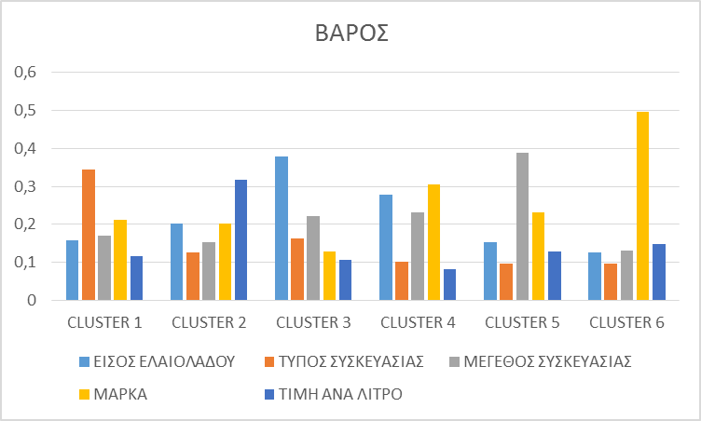

Sil=
0.7997
0.7178
0.7997
0.7448
0.7937
0.7832
0.7832
0.7334
0.7381
0.7381
0.7448
0.7832
0.7832
0.7832
0.7832
0.7456
0.7832
0.7832
0.7469
0.7832
0.8032 το οποίο είναι η μέγιστη τιμή

7 CLUSTER
Οι καταναλωτές χωρίζονται σε 7 συστάδες όπως φαίνεται και στο κάτω γράφημα με το μεγαλύτερο ποσοστό να το καταλαμβάνει η συστάδα 7:
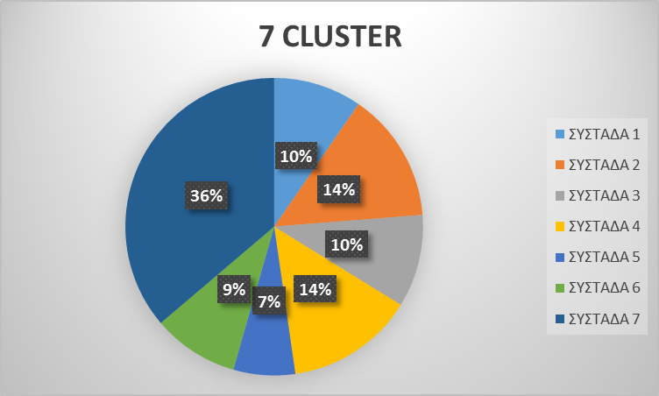

Βάρος για κάθε συστάδα ανά χαρακτηριστικό προϊόντος. Εδώ έχουμε 7 συστάδες & 5 χαρακτηριστικά:
C=
0,14800741 0,361442137 0,159215052 0,228641254 0,102694147
0,359272309 0,163929652 0,127364095 0,264255867 0,085178077
0,117098537 0,089842116 0,385895581 0,308827868 0,098335897
0,227164528 0,165491408 0,321307764 0,143500754 0,142535547
0,145687095 0,102450731 0,114438258 0,489790854 0,147633062
0,198820716 0,12658386 0,158929749 0,194998266 0,320667408
0,269930802 0,083737441 0,260106513 0,302362924 0,08386232

Οι καταναλωτές που βρίσκονται στην συστάδα 1 αποδίδουν μεγαλύτερη σημαντικότητα στον τύπο της συσκευασίας και λιγότερη στην τιμή ανά λίτρο του ελαιολάδου. Οι καταναλωτές που βρίσκονται στην συστάδα 2 αποδίδουν μεγαλύτερη σημαντικότητα στο είδος του ελαιολάδου και λιγότερο στην τιμή ανά λίτρο του ελαιολάδου. Οι καταναλωτές που βρίσκονται στην συστάδα 3 αποδίδουν μεγαλύτερη σημαντικότητα στο μέγεθος της συσκευασίας και λιγότερη στον τύπο της συσκευασίας. Οι καταναλωτές που βρίσκονται στην συστάδα 4 αποδίδουν μεγαλύτερη σημαντικότητα στο μέγεθος της συσκευασίας και λιγότερο στην τιμή ανά λίτρο του ελαιολάδου. Οι καταναλωτές που βρίσκονται στην συστάδα 5 αποδίδουν μεγαλύτερη σημαντικότητα στη μάρκα του ελαιολάδου και λιγότερη στον τύπο της συσκευασίας. Οι καταναλωτές που βρίσκονται στην συστάδα 6 αποδίδουν μεγαλύτερη σημαντικότητα στην τιμή ανά λίτρο και λιγότερο στον τύπο της συσκευασίας. Τέλος οι καταναλωτές που βρίσκονται στην συστάδα 7 αποδίδουν μεγαλύτερη σημαντικότητα στην μάρκα του ελαιολάδου και λιγότερη στην τιμή ανά λίτρο.

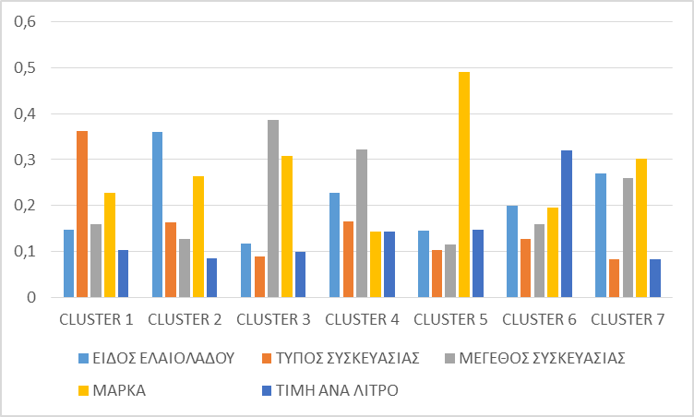

Sil=
0.7127
0.7793
0.7640
0.7846
0.7673
0.6968
0.7367
0.7717
0.7151
0.7345
0.8071
0.7393
0.8097 η μέγιστη τιμή

8 CLUSTER
Οι καταναλωτές χωρίζονται σε 8 συστάδες όπως φαίνεται και στο κάτω γράφημα με το μεγαλύτερο ποσοστό να το καταλαμβάνει η συστάδα 4:

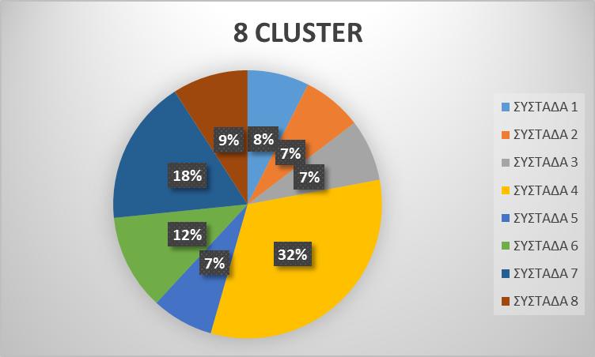

Βάρος για κάθε συστάδα ανά χαρακτηριστικό προϊόντος. Εδώ έχουμε 8 συστάδες & 5 χαρακτηριστικά:
C=
0,184311344 0,372029944 0,089763961 0,220002358 0,133892393
0,152063581 0,286811344 0,275943385 0,190812498 0,094369191
0,136968511 0,100963067 0,132734379 0,486598881 0,142735163
0,252075052 0,087387761 0,274047314 0,312258129 0,074231743
0,098877518 0,081719726 0,425208626 0,24960658 0,144587551
0,266053186 0,121734504 0,318353746 0,159181789 0,134676775
0,352113163 0,134281745 0,149514286 0,275683282 0,088407524
0,202950251 0,123882726 0,154106205 0,203136002 0,315924817

Οι καταναλωτές που βρίσκονται στην συστάδα 1 αποδίδουν μεγαλύτερη σημαντικότητα στον τύπο της συσκευασίας και λιγότερη στο μέγεθος της συσκευασίας. Οι καταναλωτές που βρίσκονται στην συστάδα 2 αποδίδουν μεγαλύτερη σημαντικότητα στον τύπο της συσκευασίας και λιγότερο στην τιμή ανά λίτρο του ελαιολάδου. Οι καταναλωτές που βρίσκονται στην συστάδα 3 αποδίδουν μεγαλύτερη σημαντικότητα στην μάρκα του ελαιολάδου και λιγότερη στον τύπο της συσκευασίας. Οι καταναλωτές που βρίσκονται στην συστάδα 4 αποδίδουν μεγαλύτερη σημαντικότητα στην μάρκα του ελαιολάδου και λιγότερο στην τιμή ανά λίτρο. Οι καταναλωτές που βρίσκονται στην συστάδα 5 αποδίδουν μεγαλύτερη σημαντικότητα στο μέγεθος της συσκευασίας και λιγότερη στον τύπο της συσκευασίας. Οι καταναλωτές που βρίσκονται στην συστάδα 6 αποδίδουν μεγαλύτερη σημαντικότητα στο μέγεθος της συσκευασίας και λιγότερο στον τύπο της συσκευασίας. Οι καταναλωτές που βρίσκονται στην συστάδα 7 αποδίδουν μεγαλύτερη σημαντικότητα στο είδος του ελαιολάδου και λιγότερη στην τιμή ανά λίτρο. Οι καταναλωτές που βρίσκονται στην συστάδα 8 αποδίδουν μεγαλύτερη σημαντικότητα στην τιμή ανά λίτρο και λιγότερο στον τύπο της συσκευασίας.

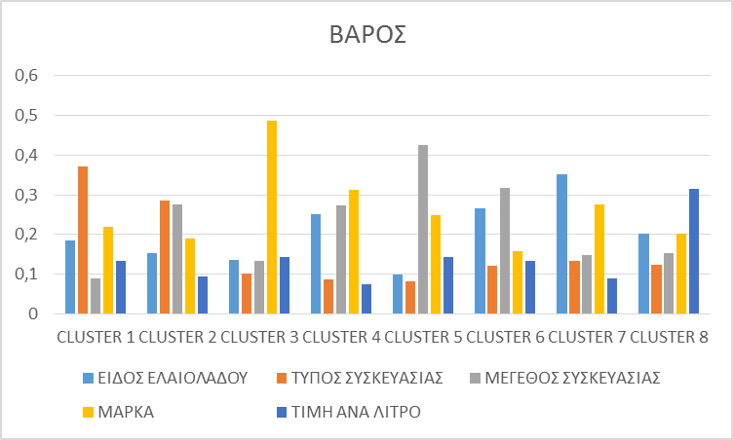
Sil=
0.7820
0.7037
0.7169
0.6989
0.7715
0.7545
0.7390
0.7909
0.7580
0.7170
0.7264
0.7121
0.7855
0.7366
0.7441
0.7700
0.7120
0.7242
0.7082
0.7700
0.7175
0.6972
0.7246
0.7361
0.7895
0.7164
0.7762
0.7187
0.7207
0.7182
0.7541
0.7128
0.7284
0.7395
0.6984
0.7395
0.7536
0.6979
0.7911 η μέγιστη τιμή

ΒΙΒΛΙΟΓΡΑΦΙΑ

1)Αμάνιος, Α, 2012. Αγοραστική Συμπεριφορά Καταναλωτή. [Διαδίκτυο]. Διαθέσιμο στο:http://antamathess.blogspot.gr/2012/05/9.html#axzz3IBeuYBNJ
2)Νεοφύτου Μ., 2010, Ανταγωνιστικό περιβάλλον και συγκριτική ανάλυση ικανοποίησης πελάτων: Εφαρμογή στον κλάδο της βιομηχανίας
3)Κουρόγιωργας Γ., 2013 Μαθηματικά και Μάρκετινγκ πάνε μαζί; [Διαδίκτυο] Διαθέσιμο στο http://www.epixeiro.gr/marketing-sales/marketing/8584-%CE%BC%CE%B1%CE%B8%CE%B7%CE%BC%CE%B1%CF%84%CE%B9%CE%BA%CE%AC-%CE%BA%CE%B1%CE%B9-%CE%BC%CE%AC%CF%81%CE%BA%CE%B5%CF%84%CE%B9%CE%BD%CE%B3%CE%BA-%CF%80%CE%AC%CE%BD%CE%B5-%CE%BC%CE%B1%CE%B6%CE%AF
4) Wikipedia, 2014 [Διαδίκτυο]. Marketing. Διαθέσιμο στο https://el.wikipedia.org/wiki/%CE%9C%CE%AC%CF%81%CE%BA%CE%B5%CF%84%CE%B9%CE%BD%CE%B3%CE%BA
5)ΣΕΒΙΤΕΛ, Σύνδεσμος Ελληνικών Βιομηχανιών Τυποποίησης Ελαιολάδου [Διαδίκτυο] Διαθέσιμο στο http://oliveoil.gr/%CE%9A%CE%B1%CF%84%CE%B7%CE%B3%CE%BF%CF%81%CE%AF%CE%B5%CF%82-%CE%B5%CE%BB%CE%B1%CE%B9%CE%BF%CE%BB%CE%AC%CE%B4%CE%BF%CF%85
6)(ΑΒΕΑ, [Διαδίκτυο] Διαθέσιμο στο http://www.abea.gr/oliveoil/main_gr.php?page=company
7)Wikipedia 20/05/2010 Ελαιόλαδο Διαθέσιμο στο https://el.wikipedia.org/wiki/%CE%95%CE%BB%CE%B1%CE%B9%CF%8C%CE%BB%CE%B1%CE%B4%CE%BF
8) Wikipedia 17 Μαΐου 2014 Κριτικό Ελαιόλαδο. Διαθέσιμο στο https://el.wikipedia.org/wiki/%CE%9A%CF%81%CE%B7%CF%84%CE%B9%CE%BA%CF%8C_%CE%B5%CE%BB%CE%B1%CE%B9%CF%8C%CE%BB%CE%B1%CE%B4%CE%BF
9) Μπαλτάς, Γ., 2008. Ετήσια Έρευνα για την Αγοραστική Συμπεριφορά στον Κλάδο των Super Market. Διαθέσιμο στο: www.alarm.aueb.gr/includes/download2.asp?file=mpaltas_research.pdf
10) Survey Analytics, Conjoint Analysis [Διαδίκτυο] Διαθέσιμο στο http://www.surveyanalytics.com/conjoint/
11) Quickmba, 1999-2010, conjoint analysis [Διαδίκτυο] Διαθέσιμο στο http://www.quickmba.com/marketing/research/conjoint/
12) Brett Jarvis, Conjoint Analysis 101 [Διαδίκτυο] Διαθέσιμο στο http://pragmaticmarketing.com/resources/conjoint-analysis-101
13)Σημειώσεις από τις διαλέξεις του κ. Στυλιανού Τσαφαράκη
14) Joseph Curry, 1996, Sawtooth Software Understanding Conjoint Analysis in 15 Minutes [Διαδύκτιο] Διαθέσιμο στο https://www.sawtoothsoftware.com/download/techpap/undca15.pdf
15) Orme, B. (2010) Getting Started with Conjoint Analysis: Strategies for Product Design and Pricing Research. Second Edition, Madison, Wis.: Research Publishers LLC. Διαθέσιμο στο http://www.sawtoothsoftware.com/support/technical-papers/general-conjoint-analysis/managerial-overview-of-conjoint-analysis-2009
16) Qualtrics, Conjoint Analysis: Explaining Full profile and self-explicated approaches http://www.qualtrics.com/docs/ConjointOverview.pdf
17) Qwika, conjoint analysis [Διαδίκτυο] wikipedia.qwika.com/en2el/Conjoint_analysis_%28in_marketing%29
18) Wikipedia Conjoint analysis (marketing), [Διαδίκτυο] Διατίθεται στο https://en.wikipedia.org/wiki/Conjoint_analysis_ (marketing)
19) Joel Huber, 1997, what we Have Learned from 20 Years of Conjoint Research [Διαδίκτυο] Διατίθεται στο sawtoothsoftware.com/download/techpap/whatlrnd.pdf
20)Εξόρυξη Δεδομένων και Αλγόριθμοι Μάθησης. Σημειώσεις από το τμήμα μηχανικών ηλεκτρονικών υπολογιστών και πληροφορικής του πανεπιστημίου Πατρών
21)Σημειώσεις από τις διαλέξεις του κ. Τσαφαράκη
22)Δεσπότης Δ., 2003 Clustering, Πανεπιστήμιο Πειραιώς ,τμήμα πληροφορικής.
23) Gustafsson A., Herrmann A., Huber F. 2003,”Conjoint Measurement, Methods and Applications”, Springer Third Edition, pp 5
24) Marketing Research and Modeling: Progress and Prospects. A tribute to Paul E. Green, (International Series in Quantitative Marketing) 2004, Springer, pp 117
25) 1)ΒΙΚΙΒΙΒΛΙΑ,2012, Η σημασία της έρευνας αγοράς στις επιχειρήσεις [Διαδίκτυο] Διαθέσιμο στο https://el.wikibooks.org/wiki/%CE%97_%CF%83%CE%B7%CE%BC%CE%B1%CF%83%CE%AF%CE%B1_%CF%84%CE%B7%CF%82_%CE%AD%CF%81%CE%B5%CF%85%CE%BD%CE%B1%CF%82_%CE%B1%CE%B3%CE%BF%CF%81%CE%AC%CF%82_%CF%83%CF%84%CE%B9%CF%82_%CE%B5%CF%80%CE%B9%CF%87%CE%B5%CE%B9%CF%81%CE%AE%CF%83%CE%B5%CE%B9%CF%82
26)Sawtooth software,2015 [Διαδίκτυο] Διαθέσιμο στο http://www.sawtoothsoftware.com/products/conjoint-choice-analysis/cbc#methodology
27) Joel Huber, 1997, what we have learned from 20 Years of Conjoint Research: [Διαδίκτυο] Διαθέσιμο στο http://www.sawtoothsoftware.com/download/techpap/whatlrnd.pdf
28) Marketing rosily, διαθέσιμο στο http://www.marketing.rosili.gr/media/1031/%CE%B5%CE%BD%CE%B4%CE%B5%CE%B9%CE%BA%CF%84%CE%B9%CE%BA%CE%BF-%CE%BA%CE%B5%CF%86%CE%B1%CE%BB%CE%B1%CE%B9%CE%BF.pdf
29) Christos Koritos, Pavlos A. Vlachos, 4-4-2013, Καταναλωτική συμπεριφορά σε περιόδους κρίσης και επιπτώσεις στο μάρκετινγκ, διαθέσιμο στο http://blog.alba.edu.gr/2013/04/04/%CE%BA%CE%B1%CF%84%CE%B1%CE%BD%CE%B1%CE%BB%CF%89%CF%84%CE%B9%CE%BA%CE%AE-%CF%83%CF%85%CE%BC%CF%80%CE%B5%CF%81%CE%B9%CF%86%CE%BF%CF%81%CE%AC-%CF%83%CE%B5-%CF%80%CE%B5%CF%81%CE%B9%CF%8C%CE%B4%CE%BF/

